Әл-Фараби атындағы Қазақ Ұлттық университеті

ӘОЖ 621.3(043) Қолжазба құқығында

ТІЛЕУ АЯН ОРАЗБАЙҰЛЫ

Лазерлік газ сенсоры сигналының концентрациялық қанығуы

8D06201 – Радиотехника, электроника және телекоммуникациялар

Философия докторы (PhD)
дәрежесін алу үшін дайындалған диссертация

Ғылыми кеңесшілер:
Әл-Фараби атындағы ҚазҰУ
PhD, профессор м.а.
Ибраимов Маргулан Касенович

Йювяскюля (Jyväskylä) университеті
қауымдастырылған профессор
Кезилебиеке Шаовулиену
(Kezilebieke Shawulienu)

Қазақстан Республикасы
Алматы, 2026

МАЗМҰНЫ

АНЫҚТАМАЛАР, БЕЛГІЛЕУЛЕР ЖӘНЕ ҚЫСҚАРТУЛАР...................... | 3
КІРІСПЕ.............................................................................................................. | 5
1 НАНОҚҰРЫЛЫМДЫ ЖӘНЕ ЛАЗЕРЛІК ГАЗ СЕНСОРЛАРЫНЫҢ ФИЗИКАЛЫҚ НЕГІЗДЕРІ............................................................................... | 10
1.1 Наноқұрылымды шалаөткізгіш материалдар негізіндегі газ сенсорлары......................................................................................................... | 10
1.2 Лазерлік газ сенсорлары және олардың жұмыс принципі...................... | 18
1.3 Газ молекулаларының симметриясы және оптикалық қасиеттері......... | 25
2 ТӘЖІРИБЕЛІК ҚОНДЫРҒЫ ЖҮЙЕСІ ЖӘНЕ СИГНАЛДЫ ӨҢДЕУ ӘДІСТЕМЕСІ.................................................................................................... | 30
2.1 Тәжірибелік жүйе құрылымы және техникалық сипаттамалары........... | 30
2.2 Газ ортасын дайындау, сигналды тіркеу және бастапқы өңдеу әдістері | 43
2.3 Сигналды талдау алгоритмдері және өңдеу нәтижелерін интерпретациялау.............................................................................................. | 51
3 ГАЗ СЕНСОРЫ СИГНАЛЫНЫҢ КОНЦЕНТРАЦИЯЛЫҚ ҚАНЫҒУЫ ЖӘНЕ КОГЕРЕНТТІЛІК ШАРТЫ.......................................... | 63
3.1 Наноқұрылымды шалаөткізгіш газ сенсорының жұмыс принципі және сезгіштік қасиеттері................................................................................ | 63
3.2 Әртүрлі газдар үшін концентрация мен қанығу шегінің тәжірибелік мәліметтері ...................................................................................................... | 70
ҚОРЫТЫНДЫ................................................................................................. | 82
ПАЙДАЛАНЫЛҒАН ӘДЕБИЕТТЕР ТІЗІМІ............................................... | 84
Қосымша 1........................................................................................................ | 91
Қосымша 2........................................................................................................ | 95
Қосымша 3........................................................................................................ | 97

АНЫҚТАМАЛАР, БЕЛГІЛЕУЛЕР ЖӘНЕ ҚЫСҚАРТУЛАР

Берілген диссертациялық жұмыста келесі терминдер мен анықтамалар қолданылды:
GC (Gas Chromatography) – газдық хроматография
GC–MS (Gas Chromatography–Mass Spectrometry) – газдық хроматография–масс-спектрометрия
NDIR/FTIR (Non-Dispersive Infrared Spectroscopy/Fourier Transform Infrared Spectroscopy) – инфрақызыл спектроскопия
PID (Photoionization Detector) – фотоионизациялық детектор
FTIR (Fourier Transform Infrared Spectroscopy) – Фурье түрлендіруіне негізделген инфрақызыл спектроскопия
MOS (Metal Oxide Semiconductors) - металл оксидті шалаөткізгіштер
IoT (Internet of Things) – құрылғылардың интернет арқылы өзара байланысып, деректер алмасу жүйесі.
TDLAS (Tunable Diode Laser Absorption Spectroscopy) – Реттелетін диодты лазерлік жұтылу спектроскопиясы
CEAS (Cavity-Enhanced Absorption Spectroscopy) – Оптикалық қуыс арқылы күшейтілген жұтылу спектроскопиясы
CRDS (Cavity Ring-Down Spectroscopy) – Оптикалық қуыс ішіндегі сәуленің бәсеңдеу спектроскопиясы
PAS (Photoacoustic Spectroscopy) – Фотоакустикалық спектроскопия
PTS (photothermal spectroscopy) – Фототермиялық спектроскопия
LRS (Laser Raman Spectroscopy) – Лазерлік Раман спектроскопиясы
PPM (Parts Per Million) – миллиондық үлес бірлігі (миллионға шаққандағы концентрация)
HITRAN (High-Resolution Transmission Molecular Absorption Database) – Молекулалық жұтылудың жоғары айқынды деректер базасы
OSA (Optical Spectrum Analyzer) – Оптикалық спектр анализаторы
QEPAS (Quartz-Enhanced Photoacoustic Spectroscopy) – Кварц резонаторымен күшейтілген фотоакустикалық спектроскопия
ICOS (Integrated Cavity Output Spectroscopy) – Интегралданған қуыстық шығу спектроскопиясы
WMS (Wavelength Modulation Spectroscopy) – Толқын ұзындығын модуляциялау спектроскопиясы
DAS (Direct Absorption Spectroscopy) – Тікелей жұтылу спектроскопиясы
DFB-LD (Distributed Feedback Laser Diode) – Таралған кері байланысы бар лазерлік диод
VCSEL (Vertical-Cavity Surface-Emitting Laser) – Тік қуысты беттік сәуле шығаратын лазер
ICL (Interband Cascade Laser) – Интерзоналық каскадты лазер
QCL (Quantum Cascade Laser) – Кванттық каскадты лазер
DBR (Distributed Bragg Reflector) – Таралған Брэгг шағылдырғышы
QTF (Quartz Tuning Fork) – Кварцты тербелмелі камертон
TEC (Thermoelectric Cooler) – Термоэлектрлік салқындатқыш
REC (Receiver) – Қабылдағыш
LED (Light Emitting Diode) – Жарық шығаратын диод
PIN (PIN Photodiode) – PIN-фотодиод
AIP (Analog Input Port) – Аналогтық кіріс порты
NDIR (Non-Dispersive Infrared) – Дисперсиясыз инфрақызыл әдіс
MPGC (Multi-Pass Gas Cell) – Көп өтпелі газдық ұяшық
GAC (Gas Absorption Cell) – Газдың жұтылу ұяшығы
DAQ (Data Acquisition) – Деректерді жинау жүйесі
CSR (Cavity Stability Ratio) – Қуыстың тұрақтылық коэффициенті
LabVIEW (Laboratory Virtual Instrument Engineering Workbench) – Виртуалды аспаптарды бағдарламалау ортасы
Herriott (Herriott Cell) – Херриотт көп өтпелі оптикалық ұяшығы
PS (Porous Silicon) – Кеуекті кремний
SNR (Signal-to-Noise Ratio) – Сигнал–шу қатынасы
FDT (Fluctuation-Dissipation Theorem) – Флуктуациялық-диссипациялық теорема
FDR (Fluctuation-Dissipation Ratio) – Флуктуация–диссипация қатынасы

КІРІСПЕ

Жалпы сипаттамасы. Диссертациялық жұмыс лазерлік абсорбциялық әдіске негізделген газ сенсорлық жүйелердің жұмыс ерекшеліктерін зерттеуге арналған. Жұмыста метан, этанол және аммиак газдарының концентрациясы өзгерген жағдайда лазерлік газ сенсоры сигналының қалыптасу механизмдері, оның флуктуациялық қасиеттері және концентрациялық қанығу құбылысы эксперименттік және теориялық тұрғыдан қарастырылған. Зерттеу барысында жабық газ ұяшығында лазер сәулесінің газ молекулаларымен өзара әсерлесуі нәтижесінде пайда болатын оптикалық процестер және газ арқылы өткен сәуленің фотодетекторда тіркелетін электрлік сигналы талданды. Сенсор сигналының концентрацияға тәуелді сызықтық және бейсызық режимдері, сондай-ақ қанығу аймағына өту шарттары анықталды. Газ концентрациясының артуымен лазер сәулесінің жұтылу қарқындылығы мен газ молекулаларының жылулық қозғалысы арасындағы өзара байланыс флуктуациялық-диссипациялық қатынас және корреляциялық функциялар арқылы сипатталды. Сонымен қатар сенсор сигналының информациялық қасиеттерін бағалау үшін Шеннон энтропиясына негізделген әдістер қолданылды. Зерттеу нәтижелері лазерлік газ сенсорларының жұмыс диапазонын оңтайландыруға, сенсордың сызықтық жұмыс аймағын дұрыс таңдауға және газ концентрациясын әрі газ түрін сенімді анықтауға бағытталған практикалық маңызға ие.
Зерттеудің өзектілігі. Қазіргі кезеңде өндірістік технологиялардың қарқынды дамуы, экологиялық қауіпсіздікке қойылатын талаптардың күшеюі және адам денсаулығын қорғау мәселелерінің өзектілігі қоршаған ортадағы газ құрамын үздіксіз және жоғары дәлдікпен бақылауға мүмкіндік беретін сенсорлық жүйелерге деген сұранысты айтарлықтай арттырды. Әсіресе жанғыш, улы және қауіпті газдардың аз концентрацияларын жедел анықтау өнеркәсіптік қауіпсіздік, экологиялық мониторинг, энергетика және тұрғын үй секторлары үшін аса маңызды болып табылады.
Қазіргі уақытта газ ортасының құрамын анықтау үшін әртүрлі принциптерге негізделген сенсорлар қолданылады. Олардың ішінде лазерлік газ сенсорлары жоғары сезімталдығымен, контактісіз өлшеу мүмкіндігімен және нақты газ түріне селективтілігімен ерекшеленеді. Лазерлік әдістер газ молекулаларының сәулені жұту ерекшеліктеріне негізделгендіктен, өлшеу нәтижелерінің дәлдігі мен сенімділігін қамтамасыз етеді. Алайда газ концентрациясы артқан жағдайда лазерлік сенсор сигналының сызықтық режимнен бейсызық режимге өтіп, қанығу құбылысының пайда болуы өлшеу дәлдігіне елеулі шектеу қояды.
Сенсор сигналының концентрациялық қанығуы газ молекулалары мен лазер сәулесінің өзара әсерлесуіндегі күрделі флуктуациялық және бейсызық процестермен байланысты. Бұл құбылыстың физикалық механизмдерін түсіну, қанығу шегін анықтау және әртүрлі газдар үшін сенсордың жұмыс аймағын дұрыс таңдау лазерлік газ сенсорларын практикалық қолдануда маңызды ғылыми-техникалық мәселе болып табылады. Әсіресе метан, этанол және аммиак сияқты өндірісте және тұрмыста кең таралған газдар үшін сенсор сигналының қанығу ерекшеліктерін зерттеу өзекті болып табылады.
Газ концентрациясының өсуімен лазер сәулесінің жұтылу қарқындылығы, фотодетекторда тіркелетін сигналдың флуктуациялары және олардың корреляциялық қасиеттері өзгереді. Бұл өзгерістерді флуктуациялық-диссипациялық қатынас, корреляциялық функциялар және информация-энтропиялық әдістер арқылы талдау сенсор сигналының қалыптасу заңдылықтарын тереңірек түсінуге мүмкіндік береді. Сонымен қатар масштабтық инварианттыққа негізделген универсал функционалдық тәуелділіктерді қолдану сенсор сигналының қанығу концентрацияларын бағалаудың жаңа тәсілдерін ұсынады.
Осылайша, лазерлік газ сенсорлары сигналдарының концентрациялық қанығу механизмдерін зерттеу, олардың флуктуациялық және информациялық сипаттамаларын анықтау, сондай-ақ әртүрлі газдар үшін қанығу шектерін белгілеу газ концентрациясын дәл анықтауға бағытталған заманауи сенсорлық жүйелерді дамыту тұрғысынан маңызды әрі өзекті ғылыми мәселе болып табылады.
Зерттеудің мақсаты. Лазерлік абсорбциялық әдіске негізделген газ сенсорлары сигналдарының концентрацияға тәуелді қанығу механизмдерін эксперименттік және теориялық тұрғыдан зерттеу, метан, этанол және аммиак газдары үшін сенсор сигналының қанығу шектерін анықтау, сондай-ақ флуктуациялық-диссипациялық және информация-энтропиялық әдістерді қолдану арқылы сенсордың сызықтық және бейсызық жұмыс режимдерін сипаттау болып табылады.
Зерттеудің міндеттері. Жұмыстың мақсатына жету үшін келесі міндеттер
орындалу қажет:
- Лазерлік абсорбциялық әдіске негізделген газ сенсорлық эксперименттік жүйені құрастыру және жабық газ ұяшығында метан, этанол және аммиак газдарымен өлшеулер жүргізу;
- Газ концентрациясының өзгеруіне байланысты фотодетекторда тіркелетін лазерлік сенсор сигналының уақыттық қатарларын алу және оларды цифрлық түрде тіркеу;
- Флуктуациялық-диссипациялық қатынас және информация-энтропиялық әдістерді қолдану арқылы сенсор сигналының сызықтық және бейсызық жұмыс режимдерін талдау.
Зерттеу әдістері: Лазерлік абсорбциялық өлшеулер, фотодетектор сигналдарын цифрлық тіркеу және өңдеу, флуктуациялық-диссипациялық, корреляциялық және информация-энтропиялық талдау, сондай-ақ эксперименттік және аналитикалық әдістер қолданылды.
Зерттеу нысандары. Наноөлшемді КК, CuO/КК, Лазер көзі, газ ұяшығы, фотодетектор және цифрлық тіркеу жүйесі.
Зерттеу пәні. Лазерлік газ сенсоры сигналының газ концентрациясына тәуелді өзгерісі, оның флуктуациялық, корреляциялық және информациялық сипаттамалары.
Ғылыми жаңалығы мен ерекшелігі. Алғаш рет:
- Лазерлік газ сенсоры сигналының концентрациялық қанығуының физикалық механизмі фотондардың газ молекулаларымен өзара әсерлесуі нәтижесінде пайда болатын флуктуациялық процестер тұрғысынан кешенді түрде зерттелді.
- Метан, этанол және аммиак газдары үшін лазерлік сенсор сигналының қанығу концентрациялары эксперименттік түрде анықталып, олардың флуктуациялық-диссипациялық және информациялық сипаттамаларымен байланысы көрсетілді.
- Сенсор сигналының қанығу режимінде корреляциялық функциялар мен Шеннон энтропиясының мінез-құлқы алғаш рет салыстырмалы түрде талданып, сызықтық және бейсызық жұмыс аймақтарын ажыратудың ақпараттық критерийлері ұсынылды.
Қорғауға ұсынылған ғылыми тұжырымдар:
- CuO/PS негізіндегі наноқұрылымдық сенсор тұрақты кернеу жағдайында газға сезімталдық сипаттамалары бойынша 1–3 минут ішінде ток шамасының 20% артуын көрсетеді.
- Лазерлік сенсор сигналының әртүрлі газдар үшін концентрациялық қанығуы флуктуациялық-диссипациялық теоремамен анықталады. Қанығу концентрациясы әртүрлі газдар үшін келесі мәндерді береді: $C_{*}(NH_{3})={10}^{2} ppm,$ $C_{*}(C_{2}H_{5}OH)={10}^{3}ppm, C_{*}({CH}_{4})={10}^{4}ppm$.
- Өзұқсас информация $I_{*}$​=0.567 және өзұқсас энтропия $H_{*}$​=0.806 лазерлік газ сенсоры сигналының когеренттілік көрсеткішін $η=(H_{*}​-I_{*}​)/(H_{*}​+I_{*}​)≈$0,174 анықтайды.
Зерттеудің теориялық маңыздылығы. Диссертациялық жұмыста алынған нәтижелер лазерлік абсорбциялық әдіске негізделген газ сенсорлары сигналдарының концентрацияға тәуелді қанығу құбылысының физикалық табиғатын түсіндіруге бағытталған. Газ молекулалары мен лазер сәулесінің өзара әсерлесу процесін флуктуациялық-диссипациялық және информация-энтропиялық тұрғыдан талдау сенсор сигналының сызықтық және бейсызық жұмыс режимдерін теориялық тұрғыдан сипаттауға мүмкіндік береді. Алынған теориялық қорытындылар лазерлік газ сенсорлары сигналдарының флуктуациялық және корреляциялық қасиеттерін зерттеуге арналған модельдерді дамыту үшін негіз бола алады.
Жұмыстың практикалық маңыздылығы. Лазерлік газ сенсорларының жұмыс диапазонын оңтайландыруға және сигналдың концентрациялық қанығу режимін ескеретін өлшеу алгоритмдерін жетілдіруге мүмкіндік беруімен анықталады. Эксперименттік түрде анықталған қанығу концентрациялары метан, этанол және аммиак газдарын жоғары дәлдікпен анықтауға арналған сенсорлық жүйелерді жобалауда қолданылуы мүмкін. Алынған нәтижелер экологиялық мониторинг, өнеркәсіптік қауіпсіздік, энергетика және газды бақылау жүйелерінде қолданылатын лазерлік газ сенсорларының дәлдігін арттыруға және сенімділігін қамтамасыз етуге бағытталған.
Алынған нәтижелердің сенімділігі мен негізділігі. Диссертациялық жұмыс нәтижелерінің сенімділігі мен негізділігі ҚР ҒЖБМ ҒЖБССҚК-і ұсынған басылымдарда, Web of Science (Clarivate Analytics, АҚШ) және Scopus (Elsevier, Нидерланды) халықаралық ақпараттық ресурстарына кіретін журналдарда және халықаралық ғылыми конференцияларда жарияланымдардың болуымен және басқа авторлар алған нәтижелерге сәйкес болуымен расталады.
Автордың жеке үлесі. Автор диссертациялық жұмыстың барлық кезеңдеріндегі зерттеу жұмыстарын толық көлемде орындады. Лазерлік абсорбциялық әдіске негізделген газ сенсорлық эксперименттік жүйені құрастыру, жабық газ ұяшығында метан, этанол және аммиак газдарымен өлшеулер жүргізу, фотодетекторда тіркелетін сенсор сигналының уақыттық қатарларын алу және оларды цифрлық түрде тіркеу жұмыстарын автор дербес жүзеге асырды.
Сенсор сигналының флуктуациялық, корреляциялық және информация-энтропиялық сипаттамаларын талдау, концентрацияға тәуелді сызықтық және бейсызық режимдерін анықтау, сондай-ақ сигналдың қанығу шектерін бағалау автордың тікелей қатысуымен орындалды. Зерттеу нәтижелерін өңдеу, интерпретациялау және қорытындылау жұмыстары автор тарапынан жүргізілді.
Жұмыстың мақсаты мен міндеттерін нақтылау, зерттеу жоспарын бекіту және алынған нәтижелерді талқылау ғылыми жетекшімен бірлесе отырып жүзеге асырылды.
Жұмыстың аппробациясы. Диссертациялық жұмыстың нәтижелері
төмендегі дерек көздерінде жарияланды:
Web of Science және Scopus халықаралық ғылыми деректер базасына кіретін басылымдарда жарияланған мақалалар:
- Khaniyev B., Ibraimov M., Nalibayev E., Skabylov A., Khaniyeva A., Jianxi L., Tezekbay Y., Duisebayev T., Tileu A., Meirambekuly N. Development of cupric oxide/porous silicon (CuO/PS) heterostructure enabled room temperature methane sensor for enhanced industrial safety // Engineered Science. – 2024, 31, 1268. Scopus: CiteScore 12.5, Percentile 96%. Q1. http://dx.doi.org/10.30919/es1268
ҚР ҒЖМБ ҒЖБССҚК ұсынған басылымдарда жарияланған мақалалар:
- Zhanabaev Z., Akhtanov S., Tileu A., Almen D. Coherent amplitude modulation in a laser gas sensor // Eurasian Physical Technical Journal. – 2023, 20(4-46), страницы 111–115. Scopus: CiteScore 1.2, Percentile 26%. Q3. https://doi.org/10.31489/2023No4/111-115
- Zhanabaev Z., Tileu A., Duisebayev T., Almen D. Saturation of gas concentration signal of the laser gas sensor // Eurasian Physical Technical Journal 2024. Vol 21 №. 3 (49). P. 71-80. Scopus: CiteScore 1.2, Percentile 26%. Q3. https://doi.org/10.31489/2024No3/71-80
Халықаралық конференциялар тезистері жинақтарындағы жарияланымдар:
- Тілеу А.О. Лазерлік сенсормен газ түрін ажырату // An international scientific conference of students and young scientists «FARABI ALEMI». – 2023. – С.187.
- Тілеу А.О., Ахметова М.А. Лазерлік газ сенсорындағы төмен жиілікті флуктуациялық сигналдар үшін аллан дисперсиянын анықтау // An international scientific conference of students and young scientists «FARABI ALEMI». – 2024. – С. 207.
- Тілеу А.О., Сазбай Ә.М. Лазерлік газ сенсорының сигналының когеренттілігі // An international scientific conference of students and young scientists «FARABI ALEMI». – 2025. – С.223
Авторлық куәлік:
- Жанабаев З.Ж., Ибраимов М.К., Ахтанов С.Н., Ханиев Б.А., Тілеу А.О., Намазбаев Т.А., Мейрамбекұлы Н., Дуйсебаев Т.С. Лазерлік газ сенсоры сигналының модуляция когеренттігіне арналған құрылғы // Пайдалы модельге патент, 2025. № 9374.
Диссертациялық жұмыстың құрылымы мен көлемі
Диссертациялық жұмыс кіріспеден, үш тараудан, қорытындыдан және пайдаланылған әдебиеттер тізімінен тұрады. Жұмыс 63 сурет, 56 формула,
1 кесте, 92 әдебиеттер тізімімен 100 бетті қамтиды.

1 НАНОҚҰРЫЛЫМДЫ ЖӘНЕ ЛАЗЕРЛІК ГАЗ СЕНСОРЛАРЫНЫҢ ФИЗИКАЛЫҚ НЕГІЗДЕРІ

  - Наноқұрылымды шалаөткізгіш материалдар негізіндегі газ сенсорлары
Қазіргі уақытта өнеркәсіптің күн өткен сайын қарқынды дамуы экологиялық қауіптің артуы (шахтада, жертөледе, канализацияда және т.с.с. орындарда адам өміріне қауіпті улы, жарылғыш газдардың концентрациясын анықтау) газдарды жедел әрі дәл анықтайтын құрылғыларға деген сұранысты күшейтуде.
Өндірісте, экологиялық мониторингте және зертханаларда дәстүрлі газ талдау әдістері газдарды тікелей немесе жанама түрде жоғары дәлдікпен өлшейтін газдық хроматография (GC), газдық хроматография–масс-спектрометрия (GC–MS), инфрақызыл спектроскопия (NDIR/FTIR), электрохимиялық газ анализаторлар және фотоионизациялық детекторлар (PID) сияқты дәстүрлі газды сезу әдістері алтын стандарт болғанымен, олар қымбат және уақытты қажет етеді, бұл нақты уақыт режимінде өлшеу мүмкіндігін айтарлықтай шектейді. Соңғы онжылдықта дәстүрлі химиялық және бейнелеу диагностикасы әдістерінен ерте сатыдағы және медициналық көмекке жүгінетін диагностика үшін биотехнология мен коммерциялық электроника салаларына ауысуда [1]. Жаңа наноэлектронды технологиялар мен үлкен деректерді талдау әдіснамаларының конвергенциясы парадигманың өзгеруін ұсынуы мүмкін [2,3].

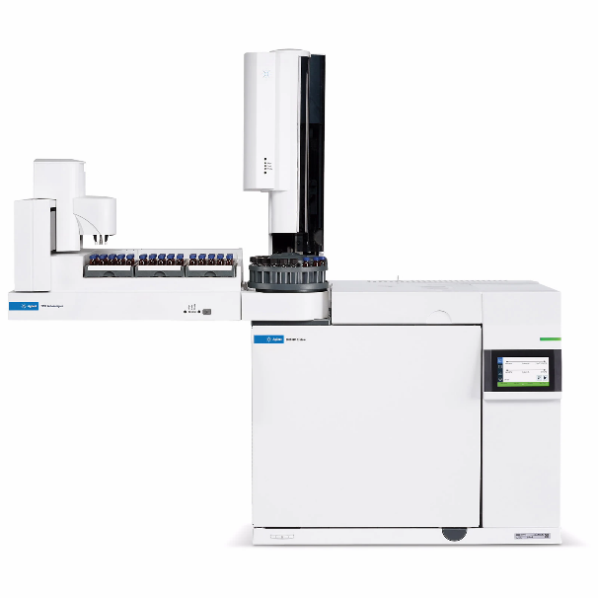
Сурет 1.1 - Газдық хроматография (GC) [4]

Газ хроматографиясы (GC) (сурет 1.1) – қоршаған ортаны қорғау, фармацевтика, клиникалық, сот-медициналық және биоотын сияқты ғылымның әртүрлі салаларында күрделі ұшқыш және жартылай ұшқыш қоспаларды бөлу және анықтау үшін ең көп қолданылатын технологиялардың бірі болып табылады [4].
Газдық хроматография–масс-спектрометрия (GC–MS) (сурет 1.2) – газ құрамын сапалық және сандық талдауға арналған жоғары дәлдікті аналитикалық әдіс. Бұл әдіс екі негізгі бөліктің үйлесіміне негізделген: газдық хроматография – компоненттерді бөлуге жауап береді, ал масс-спектрометрия – оларды идентификациялап, молекулалық құрылымын анықтайды. GC кезеңінде қоспа құрамындағы ұшқыш заттар стационарлы және қозғалмалы фазалар арасындағы таралу коэффициентіне байланысты бөлінеді, содан кейін әрбір компонент масс-спектрометрге түсіп, ионданады және олардың масс-заряд қатынасы (m/z) бойынша талданады. Осылайша, GC–MS әдісі жоғары селективтілік пен сезімталдықты қамтамасыз етеді [5].

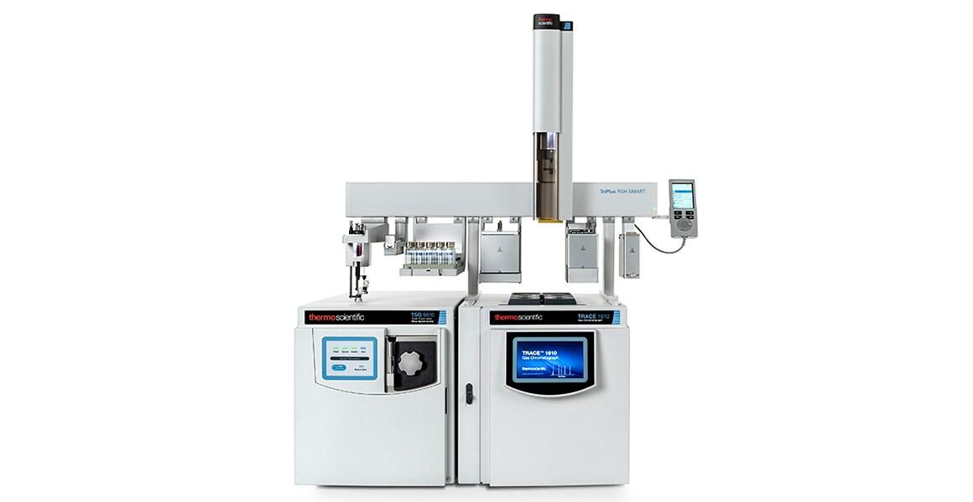
Сурет 1.2 - Газдық хроматография–масс-спектрометрия (GC–MS) [5]

Бұл жүйелер вакуумдық камерадан, ион көзінен, масса анализаторынан (квадрупольді, ұшу уақыты және т.б.), детектордан және газ хроматографиялық блогынан тұрады. Жүйені пайдалану үшін жоғары вакуумды (шамамен 10⁻⁵–10⁻⁶ Торр) ұстап тұру қажет, бұл үшін мамандандырылған сорғылар мен тығыздалған құрылымдар қажет. Сонымен қатар, тасымалдаушы газдардың тазалығы, температура жағдайлары және жүйені калибрлеу нәтижелерге тікелей әсер етеді, сондықтан мұндай құрылғыларды пайдалану үшін арнайы дайындалған мамандар қажет.
Инфрақызыл спектроскопия (NDIR/FTIR) - дисперсиялық емес инфрақызыл спектроскопия (NDIR) және Фурье түрлендіру инфрақызыл спектроскопиясы (FTIR), газ молекулаларымен инфрақызыл сәулелену жұтылатын әдіске негізделген жоғары дәлдіктегі аналитикалық әдістер болып табылады. NDIR-де инфрақызыл сәулелену интенсивтілігінің белгілі бір толқын ұзындықтарындағы әлсіреуі газ үлгісінен өткен кезде өлшенеді және бұл әлсіреу газ концентрациясына пропорционалды. Бұл әдіс CO₂, CO және CH₄ сияқты газдарды анықтау үшін кеңінен қолданылады. Өнеркәсіптік NDIR анализаторлары жоғары дәлдікті көрсетеді, қателігі шамамен ±0,5% толық масштабты (FS) және сызықтылығы шамамен ±1% FS. Сонымен қатар, олардың жауап беру уақыты салыстырмалы түрде жылдам (бірнеше секундтан ондаған секундқа дейін), бұл оларды өнеркәсіптік мониторинг қолданбаларына жарамды етеді.
FTIR спектроскопиясы NDIR-ге қарағанда жан-жақты, себебі ол газ қоспасының толық инфрақызыл спектрін жазып, бірнеше компоненттерді бір уақытта анықтауға мүмкіндік береді. FTIR жүйелері жоғары сезімталдықты көрсетеді, анықтау шегі кейбір жағдайларда миллиардқа шаққандағы бөліктер (ppb) диапазонына жетеді. Бұл әдіс қоршаған ортаны бақылауда және өнеркәсіптік процестерді басқаруда кеңінен қолданылады. Дегенмен, FTIR жүйелері спектрлік талдау үшін күрделі оптикалық конфигурацияларды және кеңейтілген математикалық өңдеу алгоритмдерін қажет етеді, бұл олардың құрылымдық және пайдалану күрделілігін арттырады.

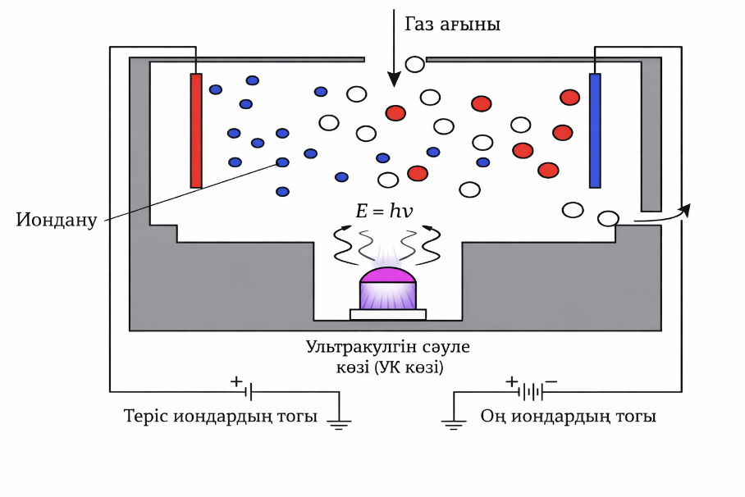
Сурет 1.3 - Фотонизация детекторының (PID) жұмыс принципі [6]

Фотонизация детекторлары (PID) (сурет 1.3) – бұл ультракүлгін сәуле арқылы ұшпа органикалық қосылыстарды тез анықтау үшін қолданылатын өте сезімтал құрал. Ұшпа органикалық қосылыстар молекулаларын иондау үшін әдетте 10,0-нан 11,7 эВ дейінгі ультракүлгін сәулесін пайдаланады. Нәтижесінде пайда болған иондау ұшпа органикалық қосылыстардың концентрациясымен тікелей байланысты электр тогын тудырады. Сондықтан бұл әдіс ұшпа органикалық қосылыстарды анықтау үшін тиімді. PID сенсорлары концентрацияны анықтау шегі ppb деңгейіне аз уақыт ішінде нәтиже береді. Бірақ, сенсор селективтілігі шектеулі, себебі олар барлық қосылыстарға ультракүлгін шам энергиясынан төмен иондану энергияларымен жауап береді. Нәтижесінде, нақты газдарды дәл анықтау үшін қосымша талдау қажет [6].
Дәстүрлі газ талдау әдістері газды анықтауда дәлдігі өте жоғары, сезімтал, концентрацияны анықтау шегі ppb шамасында болғанымен, жұмыс принципі күрделі, көлемі үлкен және құнының өте жоғары болуы оның кеңінен қолданылуына шектеу қояды. Сондықтан соңғы жылдары қарапайым, шағын өлшемді және арзан сенсорларды жасауға бағытталған зерттеулер қарқынды дамуда. Мұндай талаптарға наноқұрылымды шалаөткізгіш материалдар негізіндегі газ сенсорлары толық сәйкес келеді.
Наноқұрылымды шалаөткізгіш газ сенсорлары газ молекулаларының сенсор бетімен өзара әсерлесуі (Adsorption – адсорбция құбылысы) арқылы материалдың беттік күйін өзгертеді, 1.4-суретте келтірілген. Нәтижесінде материалдың электр өткізгіштігі өзгереді. Газ коцентрациясы мен түрін сенсор материалының электрлік өзгерістерін өлшеп зерттеу арқылы анықтауға болады [7].
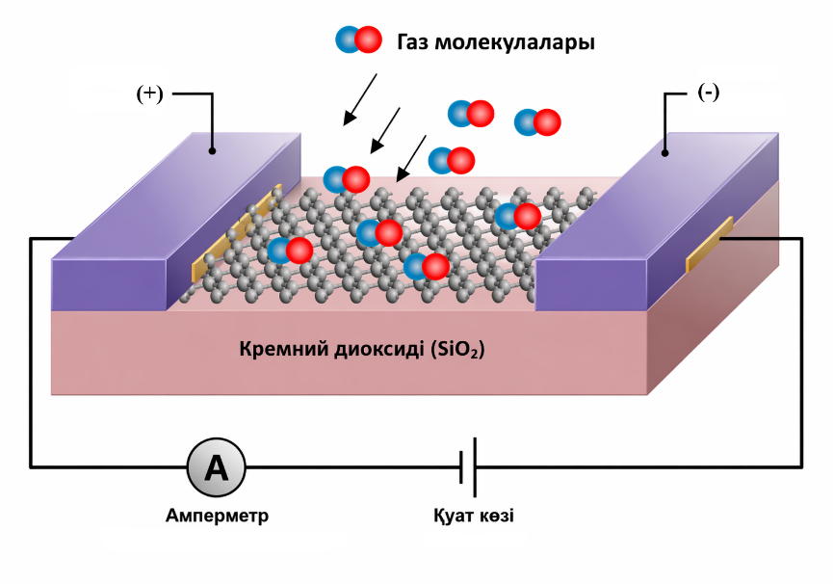
Сурет 1.4 - Наноқұрылымды шалаөткізгіш газ сенсоры [7]

Газ сезгіш материалдың өткізгіштігінің өзгеруінен басқа, бұл реакцияны анықтау сыйымдылықтың, жұмыс функциясының, массаның, оптикалық сипаттамалардың немесе газ/қатты дененің әрекеттесуінен бөлінетін реакция энергиясының өзгеруін өлшеу арқылы жүзеге асырылуы мүмкін [8].
Наноқұрылымды шалаөткізгіш газ сенсорының жұмыс істеу принципі газ болмай тұрып таза ауадағы бастапқы күйімен анықталады. Ғылыми зерттеу жұмыстарында сенсор бетінде оттегі молекулаларының адцорбциялану процесі алғашқы процесс екені айтылады. Адцорбциялану процесі металл оксидті шалаөткізгіш материалдарда (SnO₂, ZnO) айқын байқалады. Газ датчиктерінің маңызды параметрлерінің бірі сезімталдық қасиеті. Сезімталдықты газдарды тотықсыздандыруға арналған Ra/Rg немесе тотықтырғыш газдарға арналған Rg/Ra деп анықтауға болады, мұндағы Ra эталондық газдағы (әдетте ауадағы) газ датчиктерінің кедергісін, ал Rg мақсатты газдары бар эталондық газдағы кедергіні білдіреді. Ra және Rg екеуі де болып жатқан беттік реакциялармен айтарлықтай байланысты [9].
Газ реакциясын тудыратын нақты іргелі механизмдер әлі де даулы болып табылады, бірақ негізінен адсорбцияланған молекулалардағы электрондардың тұзақталуы және осы зарядталған молекулалар тудыратын жолақтардың иілуі өткізгіштіктің өзгеруіне жауап береді. Оттегінің осы түрлерінде тұзақталған теріс заряд жолақтың жоғары қарай иілуіне және осылайша жазық жолақ жағдайымен салыстырғанда өткізгіштігінің төмендеуіне әкеледі. 1.5-суретте көрсетілгендей [10], О₂ молекулалары металл оксидтерінің бетіне адсорбцияланғанда, олар E_{c} өткізгіштік жолағынан электрондарды бөліп алып, бетіндегі электрондарды ион түрінде ұстайды. Бұл жолақтың иілуіне және электрондардың сарқылуына әкеледі. Электрондардың сарқылған аймағын кеңістіктік заряд аймағы деп атайды, оның қалыңдығы жолақтың иілу аймағының ұзындығына тең. Бұл оттегі түрлерінің тотықсыздандырғыш газдармен немесе бәсекеге қабілетті адсорбциямен реакциясы және адсорбцияланған оттегінің басқа молекулалармен алмастырылуы төмендейді және жолақтың иілуін кері қайтара алады, нәтижесінде өткізгіштік жоғарылайды [9].
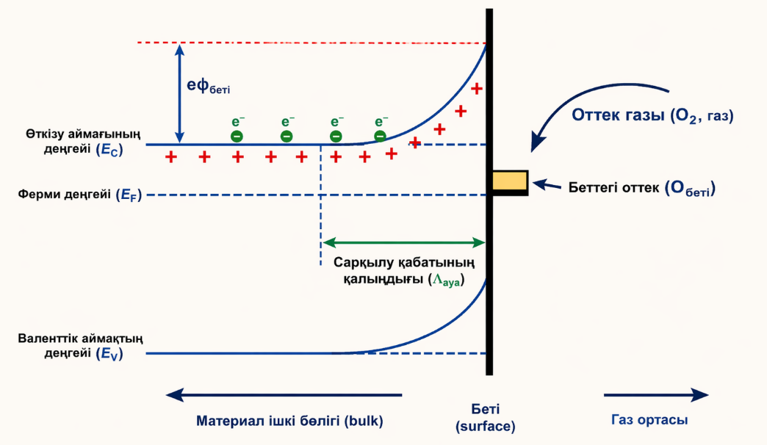
Сурет 1.5 - Оттек адсорбциясынан кейінгі энергетикалық деңгейлердің иілуі [10].

Метал оксидті шалаөткізгіш газ сенсорларының жұмысына су буының, яғни ылғалдылықтың елеулі әсері болады. Су буының молекулалары сенсор бетіне адсорбцияланып, сенсордың электрлік қасиетін өзгертеді. Сенсор бетінің көп бөлігі су молекулаларымен жабылғандықтан су молекулалары электрон доноры болып табылмайды және сенсор бетінде оттек иондарының (О⁻, О₂⁻) түзілуін азайтады [11-14].
Газды анықтайтын өлшеу жүйелері жұмыс режиміне қарай динамикалық және статикалық болып екіге бөлінеді. Екі жағдай үшінде газды камераға айдайтын клапандар мен газ концентрациясын реттегіш қолданылады және температураны бақылау жүйесі керек болады. Детектордың шығыс сигналы компьютер арқылы жазылады. Динамикалық жүйеде газдың қажетті концентрациясы газ камерасына түтіктер арқылы үздіксіз енгізіліп отырады, ал датчиктің ауаның мақсатты газ атмосферасындағы әр түрлі температурадағы кедергісі тіркеледі. Статикалық жүйеде мақсатты газ камераға енгізіліп, жылытқышпен жанасқанда буланып кетеді. Газ камерасының нақты өлшемін анықтау керек. Датчиктің кедергісін тұрақтандырғаннан кейін газ камерасының есігі немесе шығысы ашылып, камераға таза ауа енгізіледі [15].
Газ сенсорларын зерттеу жұмыстарында әртүрлі метал оксидті шалаөткізгіштер (MOS) қолданылады. Метал оксидті шалаөткізгіштің ішінде қандай заряд тасымалдаушылар басым екеніне қарай n-типті және p-типті болып екіге бөлінеді. Көбіне жоғары температураға төзімді және оттегінің төмен қысымында да тиімді жұмыс істей алатындығына байланысты n-типті MOS кеңінен қолданылады. Сонымен қатар, n-типті оксидтердің кедергісі тотықсыздандырғыш газдардың әсерінен төмендейді, бұл оларды өлшеу жүйелерімен оңай үйлестіруге мүмкіндік береді [16].
Газ әсерінен электрлік кедергісі өзгеретін n-типті және p-типті металл оксидті шалаөткізгіш (MOS) сенсорларда тотықтырғыш газ әсері кезінде жұмыс істеу механизмі 1.6-суретте келтірілген. 1.6 (а, с)-суретінде n-типті сенсорларда электрон сарқылу аймағы (electron depletion layer) және p-типті сенсорларда кемтік жинақталу аймағы (hole accumulation layer) түзілуі сенсор бетінде адцорбцияланған оттек бөлшектерінің электрондарды өзіне тартып алуына байланысты екені түсіндірілген. Тотықтырғыш газ әсерінен n-типті сенсорларда 1.6 (b)-суретте электрондардың одан әрі жұтылуы жүреді, нәтижесінде электрон сарқылу аймағының қалыңдығы артып сенсордың электрлік кедергісі артады. Тотықсыздандырғыш газдар жағдайында керісінше. p-типті MOS сенсорлары үшін тотықтырғыш газ әсер еткенде электрондар көбірек жұтылып, кемтіктердің концентрациясы артады, нәтижесінде кемтік жинақталу аймағы ұлғайып сенсор кедергісі төмендейді 1.6 (d)-сурет. Ал тотықсыздандырғыш газдар әсерінде кедергі артады [17].

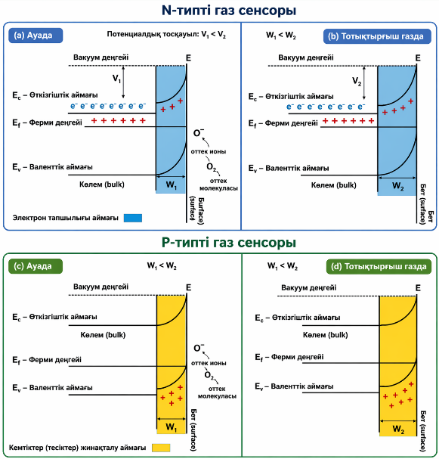
Сурет 1.6 - n және p типті металл оксидті газ сенсорлардың жұмыс істеу механизмі

Газ сенсорларын зерттеуде көп қарастырылатын, сенсор жұмысының қабілетін бағалайтын негізгі сипаттамалары: сезімталдық, селективтілік, жауап беру уақыты, қалпына келу уақыты және тұрақтылық.
Газдың төмен концентрациясында анықтайтын сенсордың сезімталдық қасиеті жарылғыш немесе улы газдарды ерте кезеңде анықтауға мүмкіндік береді, бұл әсіресе экологиялық мониторинг пен өнеркәсіптік қауіпсіздік салаларын маңызды [9]. Тәжірибе барысында сезімталдықты сенсордың электрлік кедергісінің өзгеруі арқылы анықтайды. Алдымен сенсорды таза ауада тұрақтандырып бастапқы мәндері өлшенеді, содан кейін белгілі коцентрацияда газ беріп жаңа мәндер үшін қайта өлшеулер жүргізіледі. Соңында ауадағы және газ бар кездегі электрлік сигналдарының қатынасы арқылы сезімталдық есептеледі.
Көптеген зерттеу жұмыстарында (сурет 1.7) газ сенсорлардың сезімталдық қасиеті берілген газ коцентрациясына тәуелді графиктер арқылы ұсынылады [18]. Осы графиктер арқылы газ сенсордың түрлері бойынша қандай газ үшін және қай коцентрацияды тиімді жұмыс жасайтынын көруге болады. Зерттеу жұмыстарында наноқұрылымды материалдардың бет ауданын ұлғайту арқылы газ молекулаларының адсорбциясын күшейтеді, нәтижесінде сезімталдық артады. Сезімталдықты арттыру кей жағдайларда селективтіліктің төмендеуіне немесе тұрақтылықты жоғалтуға алып келуі мүмкін.

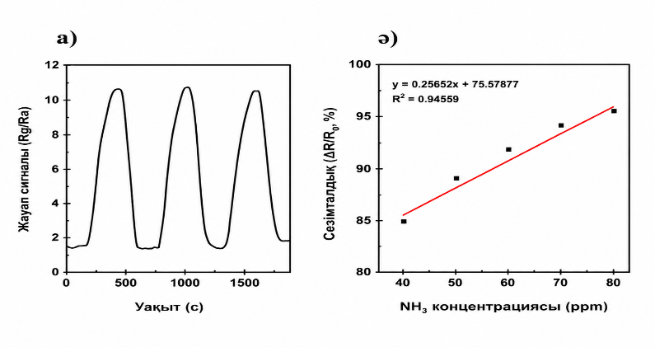
Сурет 1.7 - (a) жауап беру сипаттамаларының графиктері мен (ә) газ сенсорлардың сезімталдығы [18]

Табиғатта бірнеше газ қоспалары қатар кездесетіндіктен бір ғана газға жауап беретін сенсор түрін жасау, яғни селективтілік мәселесі толық шешілмеген мәселелердің бірі [19]. Осы мәселені шешу үшін зерттеуші ғалымдар түрлі тәсілдерді қолдануда. Солардың ішінде кең таралған материалды легирлеу, катализаторларды қолдану және композиттік наноқұрылымдар жасау тәсілдері.

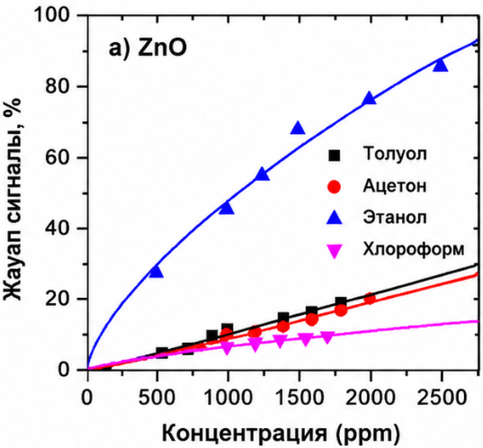 | 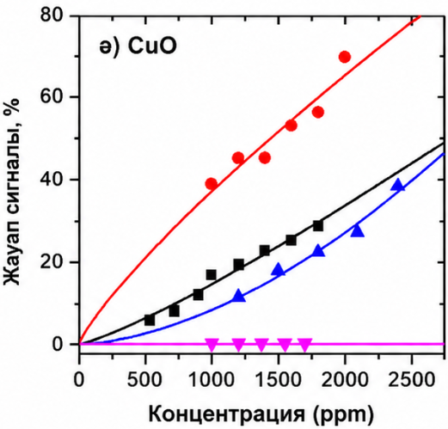 | 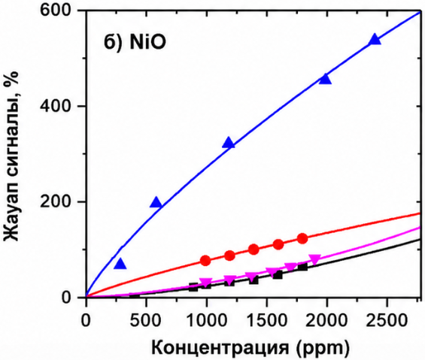
Сурет 1.8 - Әртүрлі газдарға (толуол, этанол, ацетон, хлороформ) қатысты ZnO, CuO және NiO сенсорларының селективтілік сипаттамалары және олардың салыстырмалы жауаптары [19]

Соңғы жылдары селективтілікті арттыру үшін «электронды мұрын» технологиялары дамып келеді. Бұл жүйелер әртүрлі сенсор қолданып, нәтижелерін бірге талдау арқылы нақты газды анықтауға мүмкіндік береді. Машиналық оқыту әдістерін қолдану арқылы селективтілік мәселесін шешу жұмыстары қарастырылуда [19].
Сенсордың газ әсеріне қаншалықты жылдам реакция беретінін және бастапқы күйіне қаншалықты тез оралатынын көрсететін (сурет 1.9) динамикалық сипаттамалары адсорбция және десорбция процестерінің жылдамдығына тікелей тәуелді [20]. Беткі ауданының үлкендігіне және реакция белсенділігі жоғары болуына байланысты наноқұрылымды шалаөткізгіш газ сенсорларында газ әсеріне тез жауап беру процесі тез орындалатыны зерттеулерде дәлелденген. Дегенмен, десорбция процесінің баяулығына байланысты кей жағдайларда қалпына келу уақыты ұзақ болуы мүмкін.

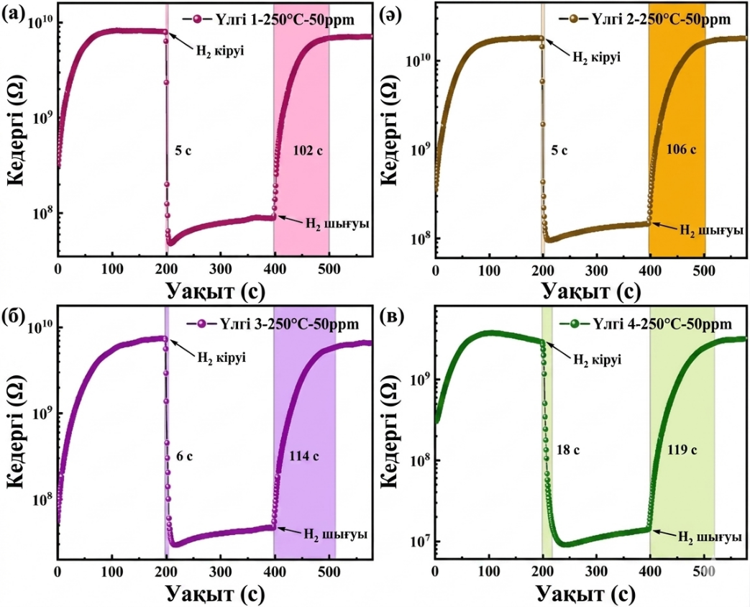
Сурет 1.9 - Сенсордың жауап беру уақыты 1 (a), 2 (b), 3 (c) Және 4 (d) Үлгілеріне Негізделген, 250 °c жұмыс температурасында 50 ppm H₂ дейін [20]

Сенсорға сыртқы әсер етуші фактор температура, ылғалдылық. Су молекулаларының сенсор бетіне адсорбцияланып газ молекулаларын сенсор бетіне жетуін қиындатуы беттік қасиеттерін өзгертіп қана қоймай сезімталдығын төмендетеді. Жоғары температура реакция жылдамдығын арттырғанымен, сенсор материалдарының деградациясына әкелуі мүмкін. Ал төмен температурада сенсордың сезімталдығы төмендейді.
Уақыт өте келе сенсор баптауларының бұзылуы, яғни сигналдың уақыт бойынша өзгеруі сенсор үшін маңызды құбылыс. Сондықтан қазіргі зерттеулерде сенсордың тұрақтылығын арттыру және сыртқы факторлардың әсерін азайту мәселесі қарастырылуда.
Наноқұрылымды шалаөткізгіш газ сенсорларын ғылыми талдау бойынша қорытынды нәтижелер көрсеткендей сенсордың негізгі сипаттамалары өзара тығыз байланысты. Бір параметрді жақсарту басқа параметрдің нашарлауына алып келеді. Соңғы зерттеу жұмыстарының нәтижелеріне қарасақ наноқұрылымды шалаөткізгіш материалдарды қолдану арқылы сезімталдық пен жауап беру жылдамдығының жақсы нәтижелеріне қол жеткізгенімен селективтілік пен тұрақтылық мәселелері толық шешілмеген.
Қорытындылай келе қазіргі газ сенсорлар саласындағы негізгі бағыт – барлық сипаттамаларды бір уақытта жақсартуға мүмкіндік беретін жаңа материал, жаңа технологияларды дамыту болып табылады.

  - Лазерлік газ сенсорлары және олардың жұмыс принципі
Қазіргі уақытта өнеркәсіптік қауіпсіздік пен экологиялық мониторинг салаларында улы және жарылғыш газдарды үнемі бақылауда ұстау, төмен концентрацияда тез анықтау, қауіптің алдын алу мәселесі ерекше өзектілікке ие. Әсіресе көмір шахталары сияқты қауіпті өндірістік аймақтарда жер астынан шығатын улы және жарылғыш, иіссіз метан сияқты газдардың концентрациясын уақыт режимінде бақылау адам өмірі мен техникаларды сақтап қалудың алғышарттарының бірі. IoT технологиялары және үлкен деректерді өңдеу жүйелерінің қарқынды дамуына байланысты мониторинг жасау, ақылды жүйелер қалыптасып кеңінен ене бастады. Мақсат интелектуалды (intelligent sensing) кешенді мониторинг, автоматты талдау, ерте ескерту және тиімді басқару жүйелерін жүзеге асыру болып табылады. Бұл міндеттерді орындауда әртүрлі газ талдау құрылғылары маңызды рөл атқарады және қоршаған орта туралы негізгі ақпараттық деректер базасын қамтамасыз етеді.
Шахталарда қауіпсіздік мониторинг жүйелерінде қолданылатын дәстүрлі электрондық сенсорлар бірқатар маңызды талаптарды толық қанағаттандырмайды [21]. Көмір шахталарында (метан, көміртек тотығы, көмірқышқыл газы және т.б.) улы, жарылғыш газ қауіпсіздігін қамтамасыз ету мақсатында әртүрлі типтегі газды анықтау құрылғылары қолданылады. Газды анықтау құрылғылары жұмыс принципіне байланысты бірнеше типке бөлінеді: шалаөткізгіш (MOS), каталитикалық, электрохимиялық, инфрақызыл және заманауи лазерлік сенсорлар [22]. Қазіргі зерттеулер лазерлік газ сенсорға, TDLAS технологиясына бағытталуда, себебі олар күрделі жабық ортада тиімді және тұрақты жұмыс істеуге қабілетті [21].
Соңғы онжылдықта оптоэлектроника саласының қарқынды дамуы нәтижесінде спектроскопиялық әдістерге негізделген газды анықтау технологиялары ғылыми зерттеулердің негізгі бағытына айналды [23, 24]. Қазіргі таңда спектроскопияға негізделген газды анықтау әдістерінің бірнеше түрі бар, олардың қатарына оптикалық қуыс арқылы күшейтілген жұтылу спектроскопиясы (CEAS) [25], оптикалық қуыс ішіндегі сәуленің бәсеңдеу спектроскопиясы (CRDS) [26], фотоакустикалық спектроскопия (PAS) [27], фототермиялық спектроскопия (PTS) [28], лазерлік Раман спектроскопиясы (LRS) [29] және реттелетін диодты лазерлік жұтылу спектроскопиясы (TDLAS) [30] жатады. Бұл әдістер жоғары дәлдікпен және сенімділікпен ерекшеленеді.
Олардың ішінде TDLAS технологиясы ерекше орын алады. Әдебиеттерде көрсетілгендей, TDLAS негізіндегі газ сенсорлар қоршаған орта жағдайларына жақсы бейімделуі және жоғары сенімділігі арқасында газды анықтау саласында кеңінен қолданыла бастады [31, 32]. Бұл технологияда ақпаратты қабылдау үшін электрлік сигналдардың орнына лазер сәулесі қолданылады, ал мәліметтерді тасымалдау үшін дәстүрлі кабельдердің орнына оптикалық талшықтар пайдаланылады. Осы ерекшеліктеріне байланысты лазерлік газ сенсорлар жанғыш, жарылыс қаупі бар және ылғалдылығы жоғары шахталық ортада тиімді жұмыс істей алады.
TDLAS технологиясының маңызды артықшылықтарының бірі — газ концентрациясын тікелей (in situ) және үздіксіз бақылау мүмкіндігі болып табылады. Осыған байланысты ол ақылды шахталарда қолданылатын негізгі және алмастырылмайтын анықтау технологияларының біріне айналды [33–35].

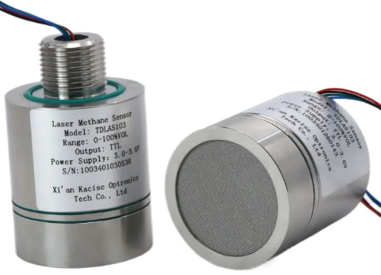
Сурет 1.10 - TDLAS103 лазерлік метан сенсоры

Заманауи лазерлік метан сенсорларының бірі (сурет 1.10) реттелетін диодты лазерлік жұтылу спектроскопиясы (TDLAS) әдісіне негізделіп жасалған. Бұл технологияда толқын ұзындығы 1653,7 нм болатын лазер сәулесі пайдаланылады және метан газы оның молекулаларына тән спектрлік «саусақ ізі» (fingerprint spectrum) бойынша жұтылу ерекшеліктері арқылы анықталады. Мұндай тәсілдің маңызды артықшылығы — су буының және басқа да газдардың әсеріне жоғары төзімділігі, яғни жоғары селективтілігі болып табылады.
Аталған сенсордың жұмыс істеу принципі тікелей жұтылу спектроскопиясы мен толқын ұзындығын модуляциялау арқылы жұтылу спектроскопиясының (wavelength modulation spectroscopy) үйлесіміне негізделген. Сонымен қатар, оптикалық жүйеде «N»-тәрізді сәуле таралу жолы қолданылып, жұтылу жолының тиімді ұзындығы арттырылады. Бұл өз кезегінде газды анықтау сезімталдығы мен өлшеу дәлдігін айтарлықтай жоғарылатады.
Құрылғыда кең температуралық диапазонда жұмыс істей алатын лазерлік және фотоэлектрлік детекторлар пайдаланылады, сондай-ақ температуралық компенсация алгоритмдері енгізілген. Бұл сенсордың әртүрлі қоршаған орта жағдайларында тұрақты жұмыс істеуін қамтамасыз етеді. Сонымен қатар, стандартты бұрандалы орнату интерфейсі мен стандартталған байланыс хаттамалары сенсордың әмбебаптығын және әртүрлі жүйелерге оңай интеграциялануын қамтамасыз етеді.
TDLAS200A лазерлік газды телеметриялық модулі (сурет 1.11) реттелетін диодты лазерлік жұтылу спектроскопиясы (TDLAS) технологиясына негізделіп жасалған. Құрылғы белгілі бір толқын ұзындығындағы лазер сәулесін шығарады және осы сәуленің оптикалық жолында мақсатты газдың бар-жоғын анықтай отырып, оның концентрациясын өлшейді.
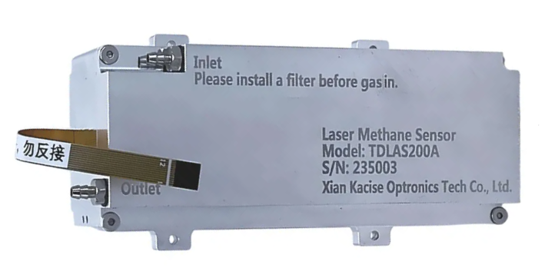
Сурет 1.11 - TDLAS200A лазерлік метан сенсоры (сорғымен жабдықталған модуль)

Бұл сенсордың негізгі ерекшеліктерінің бірі — жоғары сезімталдық және тек мақсатты газға жауап беру қабілеті, яғни жоғары селективтілігі болып табылады. Құрылғы құрамында эталондық (reference) ұяшық қарастырылған, ол автоматты түрде калибрлеуді жүзеге асыруға мүмкіндік береді. Сонымен қатар, сенсор цифрлық интерфейс арқылы концентрация мен жұмыс күйін тікелей шығара алады, бұл оны әртүрлі мониторинг жүйелеріне оңай интеграциялауға мүмкіндік береді.
Сенсордың жұмыс істеу принципі молекулалық жұтылу спектроскопиясына негізделген. Атап айтқанда, метан молекулалары белгілі бір толқын ұзындығындағы жарықты жұтады, бұл олардың спектрлік «саусақ ізімен» сипатталады. Бұл құбылыс молекулалық жұтылу спектрі арқылы түсіндіріледі.
Сонымен қатар, өлшеу процесі Beer–Lambert law заңына сәйкес жүзеге асады, оған сәйкес мөлдір орта арқылы өтетін жарық интенсивтілігінің әлсіреуі газ қабатының қалыңдығына және оның концентрациясына пропорционал болады. Осы принципке сәйкес, белгілі толқын ұзындығындағы лазер сәулесі метан газы арқылы өткен кезде оның әлсіреу дәрежесіне қарай газ концентрациясы анықталады. Бұл әдіс тек метанға ғана тән жұтылу сызықтарын пайдаланатындықтан, жоғары селективтілік қамтамасыз етіледі.

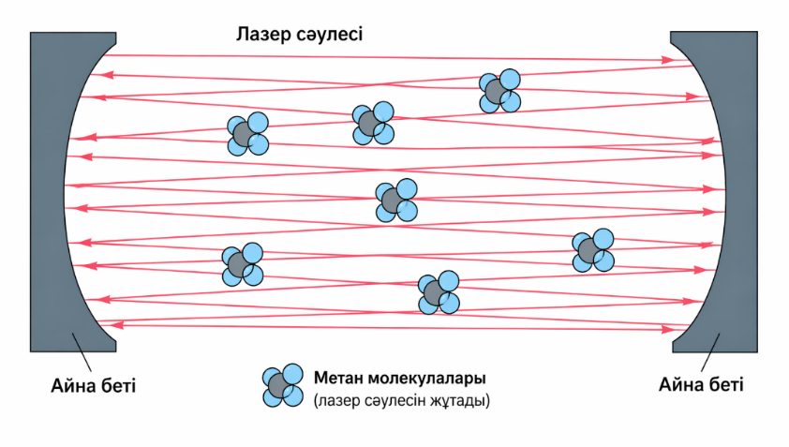
Сурет 1.12 - TDLAS200A лазерлік метан сенсорының оптикалық ұяшығы
Құрылғының сезімталдығын арттыру мақсатында 1.12-суретте көп рет шағылуға негізделген оптикалық ұяшық (multipass cell) қолданылады. Бұл жағдайда лазер сәулесі өлшенетін газ арқылы бірнеше рет өтеді, нәтижесінде тиімді оптикалық жол ұзындығы артып, анықтау дәлдігі мен сезімталдығы едәуір жоғарылайды.

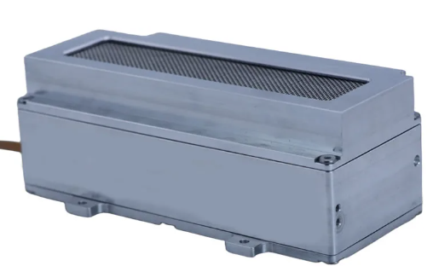
Сурет 1.13 - TDLAS200B лазерлік метан сенсоры (диффузиялық тип)

TDLAS200B лазерлік метан сенсорында (диффузиялық типтегі) газ сезімтал аймаққа арнайы сорғысыз, концентрация айырмасына байланысты табиғи түрде (диффузия арқылы) енеді. Газ сенсорға жеткеннен кейін оның концентрациясы лазер сәулесінің жұтылу дәрежесі бойынша анықталады. Сорғылы (pump) сенсорларда газ өлшеу аймағынан арнайы сорғы арқылы алынса, диффузиялық (diffusion) сенсорларда газ сезімтал элементке табиғи диффузия арқылы жетеді. Осыған байланысты сорғылы сенсорлар жоғары дәлдік пен жылдамдықты қамтамасыз етеді, ал диффузиялық сенсорлар қарапайымдылығы және энергия тиімділігімен ерекшеленеді.

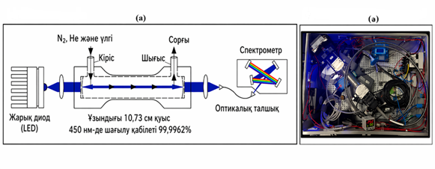
Сурет 1.14 - CEAS a) оптикалық жүйе b) ішкі құрылымның фотосуреті [36]

Оптикалық қуыс арқылы күшейтілген жұтылу спектроскопиясы (CEAS) 1.14-суретте газ молекулаларымен жарықтың әрекеттесу жолын ұлғайту үшін жоғары шағылдырғыш айнадан тұратын оптикалық қуыс қолданады. Соның арқасында тиімді оптикалық жол ұзындығы бірнеше есе артып, өте төмен концентрацияларды анықтау мүмкін болады. Әдебиеттерде CEAS әдісі жоғары сезімталдықпен қатар салыстырмалы түрде ықшам құрылғы жасауға мүмкіндік беретіні көрсетілген. Сонымен бірге, бұл әдістің артықшылығы — әлсіз жұтылу сызықтарын да тіркей алуында, ал негізгі қиындығы — қуыс тұрақтылығы мен айна сапасына жоғары талап қоятындығында [36].
[36] жұмыста шағын көлемді broadband CEAS жүйесі азот диоксидін (NO₂) жоғары кеңістіктік-уақыттық ажыратымдылықпен анықтауға бейімделгені көрсетілген. Онда қысқа қуыс, LED көзі және спектрометр қолданылып, құрылғының шағын әрі жеңіл болуына қарамастан дәл өлшеу қабілеті сақталған. Бұл CEAS әдісінің портативті және далалық мониторинг жүйелеріне бейімделіп жатқанын көрсетеді.
Қуыстағы сәуленің бәсеңдеу спектроскопиясы (CRDS) газды тікелей жұтылған интенсивтілік бойынша емес, оптикалық қуыс ішіндегі сәуленің бәсеңдеу уақыты арқылы анықтайды. Бұл тәсіл лазер қуатының ауытқуына азырақ тәуелді болғандықтан, жоғары дәлдік пен тұрақтылық береді. Ғылыми шолуларда CRDS аса жоғары сезімтал әдістердің бірі ретінде сипатталады және ppb, кей жағдайда одан да төмен деңгейге жететіні көрсетіледі. Негізгі шектеулері — оптикалық жүйенің күрделілігі, дәл туралау қажеттілігі және құнының жоғары болуы [37].
[37] зерттеуде метанның 8.014 мкм жұтылу сызығы бойынша CRDS жүйесі қолданылып, 1.15-суретте 28.1 с орташа уақыт кезінде 0.063 ppb detection limit алынған. Бұл нәтиже CRDS әдісінің аса әлсіз концентрацияларды анықтаудағы әлеуетін айқын көрсетеді. Сонымен бірге [38, 39] жұмыстарда CRDS көмегімен CO₂ үшін жылдам ppb-деңгейлі өлшеулер және жасанды интеллектке негізделген кең динамикалық диапазонды өңдеу тәсілдері ұсынылған, бұл әдістің әрі қарай дамып жатқанын көрсетеді.

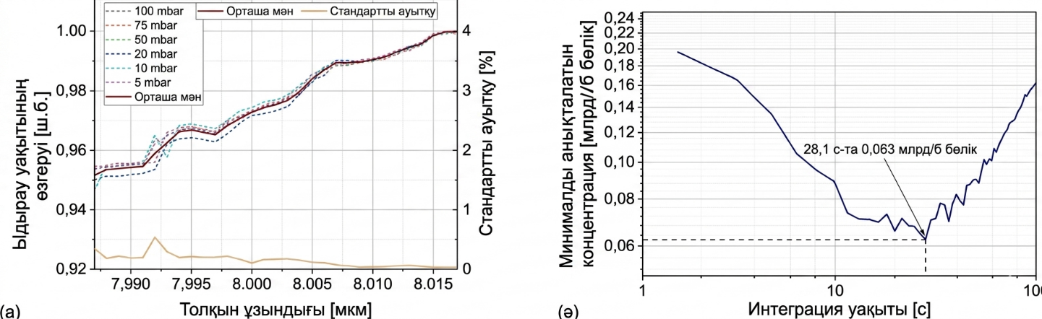
Сурет 1.15 - Қуыстағы сәуленің бәсеңдеу уақытына қысым өзгерісінің толқын ұзындығына тәуелді әсері (a). Аллан ауытқуы негізінде анықталған ең аз анықталатын концентрация (ә) [37]

Фотоакустикалық спектроскопия (PAS) кезінде газ молекулалары лазер сәулесін жұтып, периодты қызады, соның салдарынан акустикалық толқын пайда болады. Сол акустикалық сигнал микрофон немесе резонанстық ұяшық арқылы тіркеледі. Бұл әдістің басты артықшылықтары — жоғары сезімталдық, жақсы селективтілік және ықшам жүйелерге бейімделуі. [40] жұмыста PAS-тың trace-gas detection үшін маңызды әдіске айналғанын, әсіресе акустикалық ұяшық геометриясы мен микрофон конфигурациясы сезімталдыққа тікелей әсер ететінін 1.16-суретте көрсетеді.

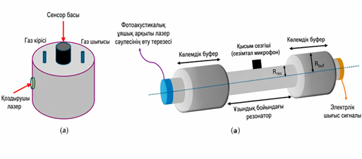
Сурет 1.16 - Цилиндрлік газ ұяшықтарының сызбанұсқасы (a) дискі тәрізді (ә) екі буферлік аймағы бар цилиндрлік ұяшық

Нақты мысал ретінде [41] жұмыста PAS негізінде NO_{x} үшін dual-gas sensor жасалып, 455 нм лазер диоды қолданылған. Бұл жүйе нақты уақыт режимінде NO және NO₂ бақылауға бейімделген. Басқа жұмыстарда PAS жүйелері CO₂, H₂CO және C₂H₂ сияқты газдарды анықтауда қолданылып, олардың сызықтық жауап беруі мен жоғары сезімталдығы көрсетілген. Сонымен бірге PAS жүйелері portable және cost-effective шешімдер ретінде де қарастырылып отыр [42-44].
Фототермиялық спектроскопия (PTS) молекулалардың жарықты жұтуынан пайда болатын жылулық әсерді, дәлірек айтқанда сыну көрсеткішінің өзгерісін немесе интерферометриялық сигналдың ауысуын тіркеуге негізделеді. Бұл әдіс background-free сипатымен, жоғары сезімталдығымен және кіші көлемді үлгілермен жұмыс істеу мүмкіндігімен ерекшеленеді. [45] шолу жұмысында PTS-ті газды анықтау (trace gas sensing) үшін өте перспективалы әдіс ретінде сипаттап, қазіргі зерттеулердің негізгі бағыты интерферометриялық схемаларды жетілдіру және сигналды күшейту тәсілдері екенін атап өтеді.
[46] зерттеу жұмысында hollow-core anti-resonant fiber қолданылған Fabry–Pérot фототермиялық интерферометрия арқылы CO₂ анықталған және 240 с интеграция уақытында 0.4 ppb анықтау шегі (detection limit) алынған. Тағы бір [47] жұмыста 1.17-суретте миниатюрленген талшықты (fiber) Fabry–Pérot қуысы (cavity) негізіндегі фототермиялық сенсор метанды жақын-IR сорғы лазер (pump laser) көмегімен анықтауға пайдаланылған. Бұл нәтижелер PTS-тің миниатюризация мен жоғары сезімталдықты қатар қамтамасыз ететін бағыт екенін көрсетеді.
Лазерлік Раман спектроскопиясы (LRS) газ молекулаларының серпімсіз шашырауына негізделеді. Оның маңызды артықшылығы — көптеген газдарды бір уақытта анықтау мүмкіндігі және спектрлік сызықтардың молекулалық құрылыммен тікелей байланыстылығы. Сондықтан LRS көпкомпонентті қоспаларды талдауда өте ыңғайлы. Бірақ классикалық Раман сигнал әлсіз болғандықтан, негізгі мәселе сезімталдықты арттыру болып табылады. Қазіргі зерттеулер осы шектеуді cavity-enhanced құрылымдар, hollow-core fiber және сыртқы resonator арқылы еңсеруге бағытталған [48-50].

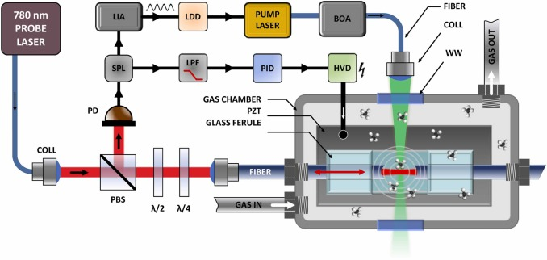
Сурет 1.17 - PTS сенсор жүйесінің сызбанұсқасы. COLL – коллиматор; LIA – синхронды детектор (lock-in күшейткіш); SPL – радиожиіліктік (RF) сигнал бөлгіші; PD – фотодиод; PBS – поляризациялық сәуле бөлгіш; LDD – лазер диодын басқару драйвері; LPF – төмен жиілікті сүзгі (low-pass RF сүзгі); λ/2, λ/4 – толқын пластиналары (жартытолқындық және ширектолқындық); PID – PID-регулятор; PZT – пьезокерамикалық түрлендіргіш; BOA – шалаөткізгіш оптикалық күшейткіш; HVD – жоғары кернеулі драйвер; WW – сына тәрізді N-BK7 терезе [47]

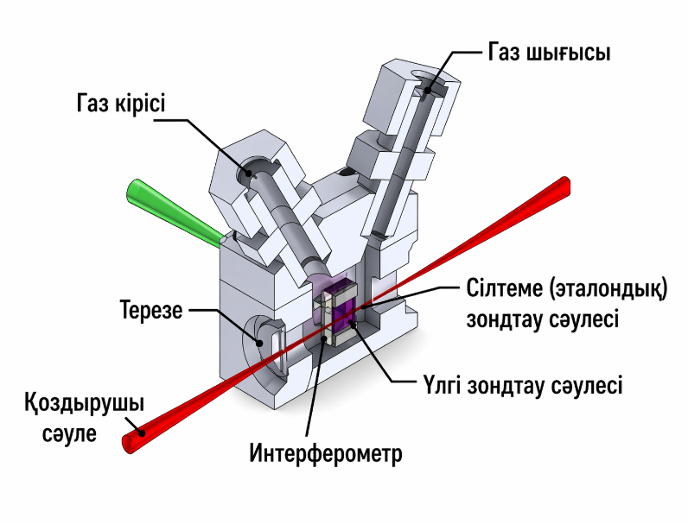
Сурет 1.18 - Жұмыс істеп тұрған газ ұяшығының иллюстрациясы [50]

[48] жұмыста табиғи газдың күрделі компоненттерін анықтау үшін multi-pass cavity-enhanced Raman spectroscopy қолданылып, folded Z-shaped cavity арқылы Raman сигналы шамамен 1000 есе күшейтілгені көрсетілген. Бұл LRS әдісінің көпкомпонентті газ қоспаларын талдауда перспективалы екенін дәлелдейді. Сонымен қатар [51,52] зерттеу жұмыстарында Раман негізіндегі сутегі сенсоры және қуыс ядролы резонансқа қарсы талшықты күшейтілген Раман жүйелері ұсынылып, сутек пен іздік газдарды жоғарырақ сезімталдықпен анықтау мүмкіндігі көрсетілген.
Саралай келе, CEAS және CRDS әдістері ең алдымен аса жоғары сезімталдықпен, PAS ықшамдық пен жақсы сигнал/шу қатынасымен, PTS фонсыз тіркеу мен миниатюризация мүмкіндігімен, ал LRS көпкомпонентті талдау қабілетімен ерекшеленеді. Сондықтан бұл әдістердің әрқайсысы белгілі бір қолдану саласына қарай таңдалады: өте төмен концентрация қажет болса CRDS/CEAS тиімді, portable және real-time жүйелер үшін PAS/PTS қолайлы, ал күрделі қоспаларды бірден талдау керек жағдайда LRS артықшылық береді.
Көмір шахталарындағы тағы бір маңызды қауіп — өрттің пайда болуы. Көмірдің өздігінен жануы оның қалдықтарының тотығуы мен жылудың жиналуынан басталады [53, 54]. Бұл процестің бастапқы кезеңінде көміртек тотығы (CO) негізгі индикатор болып табылады. Процесс күшейген сайын этилен (C₂H₄) пайда болады, ал ацетиленнің (C₂H₂) бөлінуі өрттің жақындағанын көрсетеді. Сондықтан бұл газдарды жоғары сезімталдықпен анықтау (CO үшін шамамен 1 ppm, ал C₂H₄ және C₂H₂ үшін 0.1 ppm деңгейінде) ерте диагностика үшін өте маңызды.
Осылайша, әдебиеттерді талдау лазерлік газ сенсорлардың газды анықтау технологияларының ең перспективалы бағыттарының бірі екенін көрсетеді. Олар жоғары сезімталдық, селективтілік және сенімділік сияқты маңызды артықшылықтарға ие бола отырып, күрделі өндірістік орта жағдайларында қауіпсіздікті қамтамасыз етудің тиімді құралы болып табылады. Сонымен қатар, бұл салада жүйенің құнын төмендету, құрылымын қарапайымдандыру және көпкомпонентті газдарды бір уақытта анықтау мәселелері бойынша зерттеулер әлі де жалғасуда.

1.3 Газ молекулаларының симметриясы және оптикалық қасиеттері
Лазерлік газ сенсорларының жұмыс істеу принципі молекулалардың оптикалық қасиеттеріне негізделеді. Лазерлік сәуле газ арқылы өткен кезде молекулалармен әрекеттесіп, жұтылу немесе шашырау процестері жүзеге асады. Бұл процестер нәтижесінде сәуле интенсивтілігі немесе спектрлік құрамы өзгереді, ал осы өзгерістерді тіркеу арқылы газдың құрамы мен концентрациясы анықталады. Қазіргі кезде ең кең таралған әдістерге TDLAS, фотоакустикалық спектроскопия және Раман спектроскопиясы жатады [55].
Газ молекулаларының оптикалық қасиеттері олардың ішкі энергетикалық деңгейлерінің құрылымымен анықталады. Молекула лазерлік сәулемен әрекеттескен кезде энергия деңгейлері арасында ауысулар жүреді, нәтижесінде 1.19-суреттегідей спектрлік сызықтар пайда болады. Бұл сызықтар молекуланың айналмалы және тербелмелі қозғалыстарымен байланысты және әрбір газ үшін өзіндік спектрлік “қолтаңба” қалыптастырады. Мұндай спектрлерді жүйелеу және талдау үшін халықаралық HITRAN database деректер базасы кеңінен қолданылады [55].

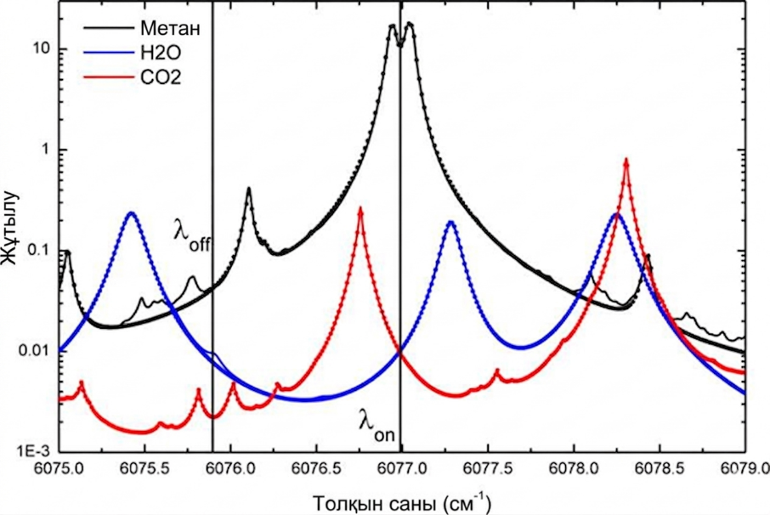
Сурет 1.19 - Метан, су буы және көмірқышқыл газы үшін жұтылу айырмашылығы (HITRAN 2008 және 2012) [56]

Оптикалық қасиеттерді сипаттайтын негізгі шамаларға жұтылу коэффициенті, диполь момент және молекуланың поляризацияланғыштығы жатады. Инфрақызыл аймақта жұтылу процестері молекула тербелісі кезінде диполь моменттің өзгеруімен байланысты болады, ал серпімсіз шашырау (Раман әсері) поляризацияланғыштықтың өзгеруіне тәуелді. Осыған байланысты бір молекула әртүрлі спектроскопиялық әдістерде әртүрлі көрінуі мүмкін. Мысалы, кейбір молекулалар инфрақызыл спектрде әлсіз байқалса, Раман спектрінде айқын көрінуі мүмкін [57].
Газ фазасында спектрлік сызықтардың пішіні мен ені әртүрлі факторларға тәуелді болады. Оларға температура, қысым және молекулалар арасындағы соқтығысу әсерлері жатады. Бұл құбылыстар Доплерлік және қысымдық кеңею механизмдері арқылы түсіндіріледі және олар лазерлік газ сенсорларының дәлдігі мен сезімталдығына әсер етеді [58]. Осылайша, газ молекулаларының оптикалық қасиеттерін зерттеу тек спектрлік сызықтардың орналасуын ғана емес, олардың интенсивтілігі мен пішінін талдауды да қамтиды.
Молекулалық симметрия спектроскопиядағы маңызды теориялық негіздердің бірі болып табылады. Симметрия молекуланың геометриялық құрылымын сипаттап қана қоймай, оның қандай тербеліс модаларына ие болатынын және олардың қайсысы оптикалық белсенді болатынын анықтайды. Бұл талдау [59] негізінде жүзеге асырылады.
Симметрия элементтері — молекула құрылымындағы тепе-теңдік пен қайталануды сипаттайтын геометриялық ерекшеліктер (жазықтықтар, осьтер немесе орталықтар). Симметрия элементі — молекуланы белгілі бір түрлендіру нәтижесінде бастапқы күйімен айыру мүмкін болмайтындай етіп өзгертуге мүмкіндік беретін геометриялық элемент (мысалы, жазықтық, нүкте немесе ось).
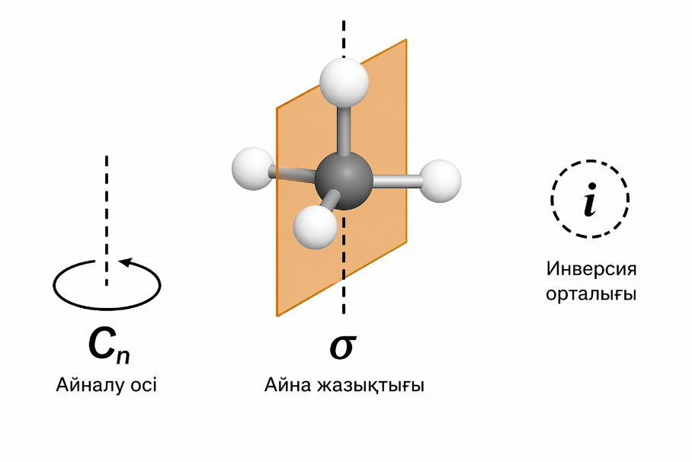
Сурет 1.20 - Симметрия элементтерінің түрлері

Симметрия осі (Cₙ) — молекуланы белгілі бір бұрышқа бұрғанда (360°/n), ол бастапқы күйімен бірдей көрінетін ойша ось. Симметрия жазықтығы (σ) — молекуланы екі бірдей айна бейнесіне бөлетін ойша жазықтық. Симметрия орталығы (i) — молекула ішіндегі нүкте, мұнда: кез келген атомға қарама-қарсы бағытта дәл сондай атом тең қашықтықта орналасады.
Молекулалық спектроскопияда молекуланың оптикалық қасиеттерін түсіндіру үшін оның құрылымы мен симметриясы шешуші рөл атқарады. Қазіргі ғылыми әдебиеттерде молекуланың жарықпен өзара әрекеттесу қабілеті оның геометриялық құрылымымен және симметрия элементтерімен анықталатыны кеңінен көрсетілген. Яғни молекулалық симметрия тек құрылымдық сипаттама ғана емес, сонымен қатар оның қандай оптикалық процестерге қатыса алатынын анықтайтын негізгі факторлардың бірі болып табылады [60].
Электромагниттік сәуле молекуламен әрекеттескен кезде жұтылу және шашырау сияқты процестер жүзеге асады. Алайда барлық молекулалар бұл процестердің барлығына бірдей қатыса алмайды. Әдебиеттерде көрсетілгендей, молекуланың белгілі бір спектроскопиялық процестерге қатысуы оның симметриясымен тығыз байланысты. Мысалы, инфрақызыл жұтылу үшін молекула тербелісі кезінде диполь моменттің өзгеруі қажет болса, серпімсіз шашырау (Раман әсері) үшін поляризацияланғыштықтың өзгеруі талап етіледі. Бұл шарттардың орындалуы немесе орындалмауы молекуланың симметриясына тәуелді болып табылады. Осылайша, симметрия молекуланың жарықпен өзара әрекеттесуінің мүмкін болатын арналары мен механизмдерін шектейді [61].
Молекулалық симметрияның спектроскопиядағы негізгі көріністерінің бірі — іріктелу ережелері (selection rules). Бұл ережелер молекуладағы энергетикалық деңгейлер арасындағы қандай ауысулардың рұқсат етілгенін анықтайды. Теориялық тұрғыдан молекуладағы барлық мүмкін ауысулар спектрде көрінуі тиіс сияқты көрінгенімен, іс жүзінде тек белгілі шарттарды қанағаттандыратын өтулер ғана байқалады. Бұл шарттар молекуланың симметриясымен анықталады. Мысалы, инфрақызыл спектроскопияда ауысу тек диполь момент өзгерген жағдайда ғана жүзеге асады, ал Раман спектроскопиясында поляризацияланғыштықтың өзгеруі қажет. Осыған байланысты симметрия молекуланың қандай өтулерге “рұқсат етілген”, ал қайсысына “тыйым салынған” екенін анықтайды.

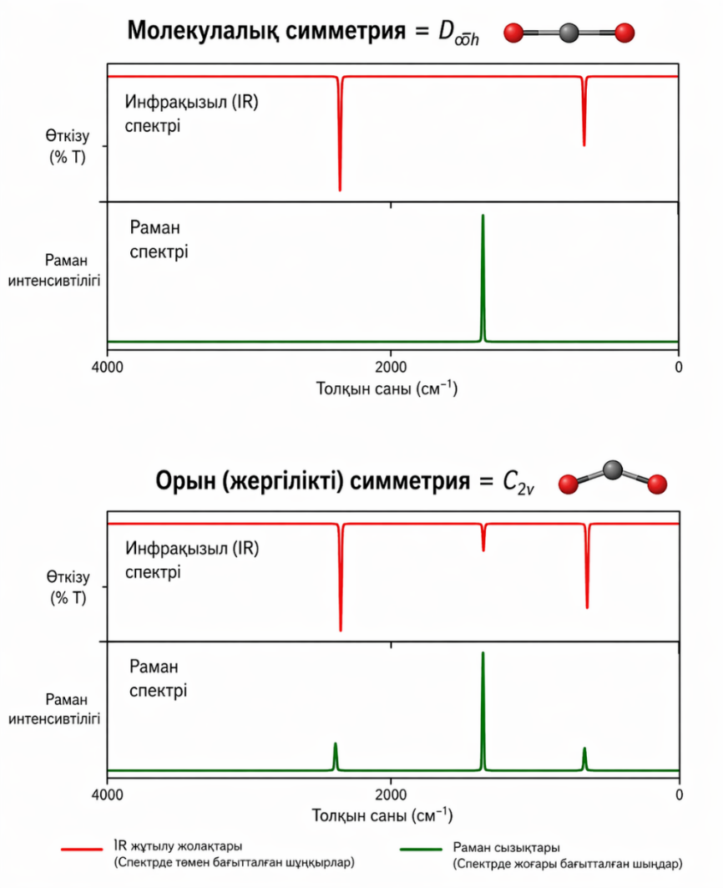
Сурет 1.21 - IR және Raman белсенді тербелістерді салыстыру диаграммасы

Симметрияның нақты әсері молекулалардың спектрлік қасиеттерін талдау кезінде айқын көрінеді. Әдебиеттерде классикалық мысал ретінде сызықтық Carbon dioxide молекуласы жиі қарастырылады. Бұл молекулада бірнеше тербеліс модалары бар, бірақ олардың барлығы инфрақызыл спектрде байқалмайды. Симметриялық созылу тербелісі кезінде молекуланың диполь моменті өзгермейтіндіктен, бұл мода инфрақызыл спектрде белсенді емес. Ал асимметриялық созылу және иілу тербелістері кезінде диполь момент өзгереді, сондықтан олар спектрде айқын байқалады. Бұл құбылыс молекулалық симметрияның спектрлік белсенділікке тікелей әсер ететінін көрсетеді [62].
Ұқсас түрде басқа молекулалар үшін де симметрия спектр құрылымына айтарлықтай әсер етеді. Жоғары симметриялы молекулаларда кейбір өтулер тыйым салынған болуы мүмкін, нәтижесінде спектр қарапайым немесе әлсіз көрінеді. Керісінше, симметриясы төмен молекулаларда рұқсат етілген өтулер саны артып, спектр күрделірек болады. Сонымен қатар, симметрия тербеліс модаларының дегeнерациясына, яғни бірдей энергиялы бірнеше модалардың пайда болуына да әсер етеді. Бұл факторлар спектрлік сызықтардың саны мен интенсивтілігін анықтайды [63].

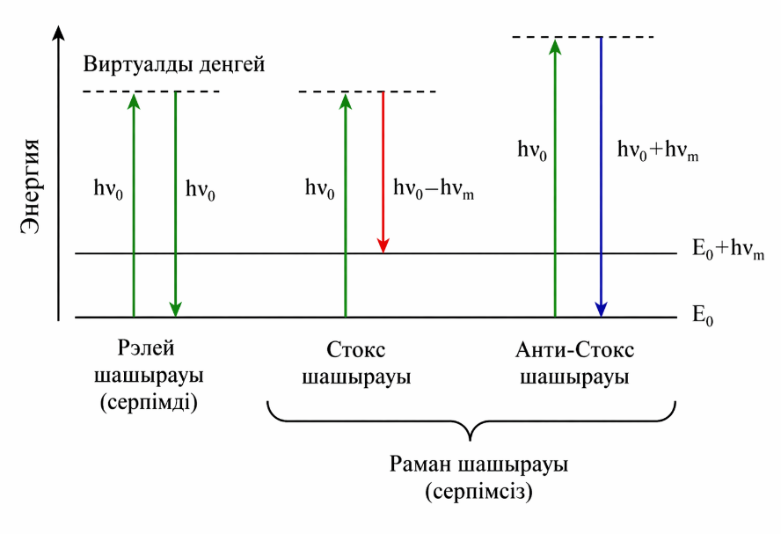
Сурет 1.22 - Раман және Рэлей шашырау энергия диаграммасы

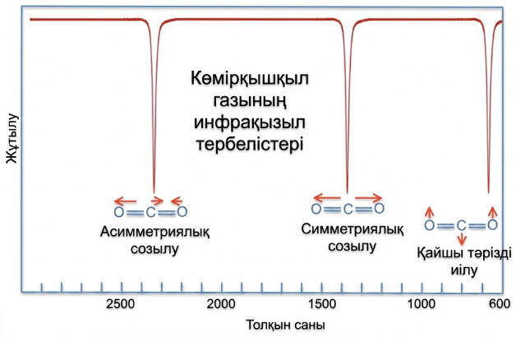
Сурет 1.23 - CO₂ молекуласының инфрақызыл жұтылу жолақтары

Жалпы алғанда, әдебиеттерді талдау молекулалық симметрияның оптикалық қасиеттерді қалыптастырудағы іргелі рөлін көрсетеді. Симметрия молекуланың қандай оптикалық процестерге қатыса алатынын анықтап қана қоймай, сонымен қатар энергетикалық деңгейлер арасындағы рұқсат етілген өтулерді, спектрлік сызықтардың пайда болуын және олардың интенсивтілігін анықтайды. Осыған байланысты симметрия, оптикалық қасиеттер және спектроскопиялық сигналдар арасында тығыз байланыс бар екені ғылыми тұрғыдан негізделген.

2 ТӘЖІРИБЕЛІК ҚОНДЫРҒЫ ЖҮЙЕСІ ЖӘНЕ СИГНАЛДЫ ӨҢДЕУ ӘДІСТЕМЕСІ

  - Тәжірибелік жүйе құрылымы және техникалық сипаттамалары
Лазерлік спектроскопия әдістері зерттелетін объектінің энергетикалық деңгейлерінің табиғатына байланысты атомдық және молекулалық спектроскопия болып бөлінеді. Атомдық спектроскопияда электрондық деңгейлер арасындағы өтулер зерттеліп, ол көбіне сиретілген газдар мен атомдық булар үшін қолданылады, ал алынатын спектрлер сызықтық әрі салыстырмалы түрде қарапайым құрылымға ие. Ал молекулалық спектроскопия молекулалардың тербелмелі және айналмалы-тербелмелі деңгейлерімен байланысты өтулерді қамтиды, нәтижесінде инфрақызыл және жақын инфрақызыл диапазонда орналасқан күрделі жұтылу жолақтары қалыптасады. Газ фазасындағы молекулалар үшін дәл осы молекулалық жұтылу сызықтары Beer–Lambert заңына сәйкес концентрацияға тәуелді оптикалық әлсіреуді сипаттайды. Сондықтан табиғи газдар, көмірқышқыл газы, метан және басқа да көпатомды молекулаларды анықтауда молекулалық лазерлік жұтылу спектроскопиясы (TDLAS, DAS) негізгі әдіс ретінде қолданылады. Алайда жоғары концентрациялар аймағында молекулалық жұтылу сызықтарының қанығуы, қысымдық кеңеюі және оптикалық қалың орта эффектілері пайда болып, Beer–Lambert заңының сызықтық орындалуынан ауытқулар байқалады. Осыған байланысты лазерлік газ сенсорларының тәжірибелік жүйе құрылымын және техникалық сипаттамаларын талдау дәл осы молекулалық спектроскопияның ерекшеліктерін ескере отырып жүргізілуі қажет [63].
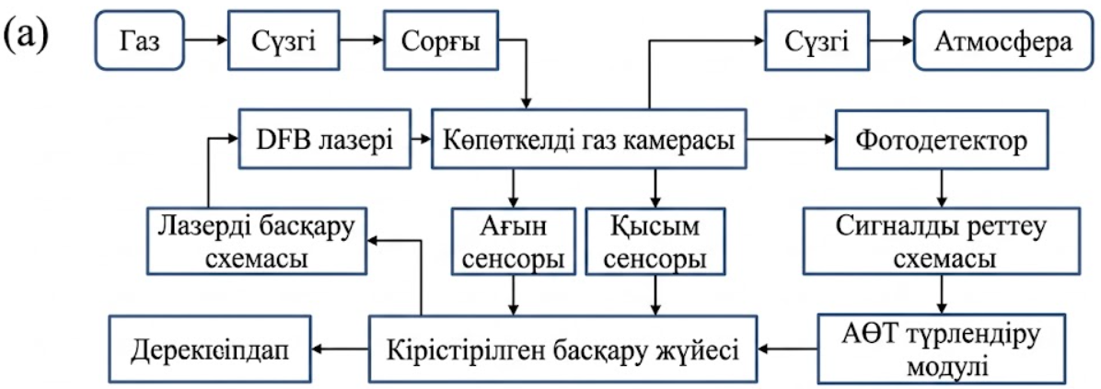 | 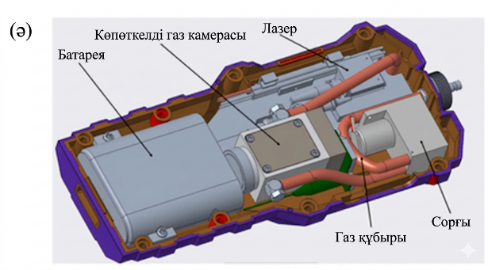
Сурет 2.1 - (а) Детектордың жалпы блок-схемасы (ә) Нақты өнімнің құрылымдық диаграммасы [64]
Лазерлік газ сенсорларының тәжірибелік жүйесі, әдетте, газ молекулаларының лазерлік сәулені жұту құбылысына негізделген оптикалық өлшеу тізбегінен тұрады. Мұндай жүйелердің классикалық құрылымы лазер сәуле көзін, газ ортасын қамтитын оптикалық ұяшықты, фотодетекторды, сигналды күшейту және өңдеу блогын қамтиды. Бұл архитектура лазерлік газ сенсорларының жоғары сезгіштігін қамтамасыз етумен қатар, сигналдың концентрацияға тәуелді өзгерісін тіркеуге мүмкіндік береді.
[64] мақаладағы детектордың жалпы блок-схемасы 2.1(a)-суретте көрсетілген, ал нақты өнім 2.1(b)-суретте көрсетілген, оған газды басқару жүйесі, жетек тізбегі бар лазер, миниатюралық MPGC, сигналды баптау тізбегі бар фотодетектор, ендірілген басқару жүйесі және деректер дисплейі кіреді.
Газ алдымен шаң бөлшектерін кетіру үшін сүзгіден өткізіліп, содан кейін ауа сорғысы арқылы лазер сәулесінің оптикалық жолын ұлғайту мақсатында миниатюрленген көпөтпелі газ ұяшықшасы MPGC-ге (Miniaturized Multi-Pass Gas Cell) тартылды. Лазерді баптау тізбегі лазерді CH₄ газының жұтылу шыңына дәл сәйкес келетін толқын ұзындығы бар сәуле шығаруға реттеген. MPGC арқылы өткеннен кейін, лазер сәулесі фотодетектор арқылы электр сигналына түрлендірілді, содан кейін ол күшейту және сүзу сияқты сигналды баптау тізбегі арқылы ендірілген басқару жүйесіне жіберілген. Газ концентрациясы инверсия алгоритмі арқылы анықталды, ал нәтижелер визуализация және дабыл туралы хабарландырулар үшін деректерді көрсету модуліне жіберілген.

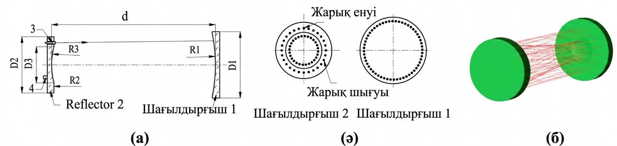
Сурет 2.2 - MPGC дизайны. (a) Құрылымдық дизайн, (ә) Жарық дақтарының үлгісі, (б) Оптикалық жолды модельдеу [64]
Beer–Lambert заңы негізінде CH₄ газын анықтайтын детектордың сезгіштігін арттырудың екі негізгі тәсілі бар: біріншісі — мақсатты газдың күшті жұтылу максимумын таңдау, екіншісі — газ арқылы өтетін лазер сәулесінің оптикалық жол ұзындығын 𝐿 ұлғайту [64]. Лазер сәулесінің газ ортасы арқылы өтуі кезінде оптикалық жол ұзындығын тиімді арттыруға мүмкіндік беретін миниатюрленген көпөтпелі газ ұяшықшасының (MPGC) құрылымы 2.2-суретте ұсынылған, бұл детекция сезгіштігін айтарлықтай жоғарылатуға ықпал етеді.
1 және 2 шағылдырғыштар бір ось бойымен коаксиалды орналасып, өзара параллель күйде 𝑑 арақашықтықта орналастырылған (2.2(a)-сурет). Бірінші шағылдырғыштың қисықтық радиусы 𝑅1-ге тең, ал екінші шағылдырғыштың сыртқы сақина бетінің қисықтық радиусы 𝑅2, ішкі ойыс бетінің қисықтық радиусы 𝑅3 мәндеріне ие. Коллимацияланған лазер сәулесі бірінші және екінші шағылдырғыштар арасында бірнеше рет шағылып, нәтижесінде бірінші шағылдырғыш бетінде жарық дақтарының сақинасы, ал екінші шағылдырғыштың ішкі және сыртқы сақина беттерінде шағылған жарық дақтарының сақиналары түзіледі (2.2(b)-сурет). Оптикалық жолдың модельденуі 2.2(c)-суретте көрсетілген, нәтижесінде бірдей көлем жағдайында дәстүрлі Herriott типті жұтылу ұяшығымен салыстырғанда оптикалық жол ұзындығының екі есе артқаны анықталған.
[64] зерттеуде қолданылған MPGC қарапайым құрылымымен және тұрақты жұмыс сипаттамаларымен ерекшеленеді. Жоғары тиімді оптикалық байланыс құрылымын пайдалану нәтижесінде коллимацияланған лазер сәулесі көлемі 12,5 мл болатын газ ұяшықшасының ішінде 72 рет шағылысады. Бұл шешім физикалық өлшемі небәрі 0,044 м болатын ықшам құрылымда 3,2 м тиімді оптикалық жол ұзындығына қол жеткізуге мүмкіндік берді. Сонымен қатар, мұндай құрылым діріл мен ауа ағындарының оптикалық сигналға әсерін едәуір төмендету арқылы оптикалық жолдың бөгде әсерлерге төзімділігін арттырған.
[65] жұмысында метан мен этанды анықтауға арналған жарық индукцияланған термо-серпімді спектроскопия (light-induced thermo-elastic spectroscopy – LITES) әдісіне негізделген ықшам лазерлік газ сенсорының тәжірибелік жүйесі ұсынылған.

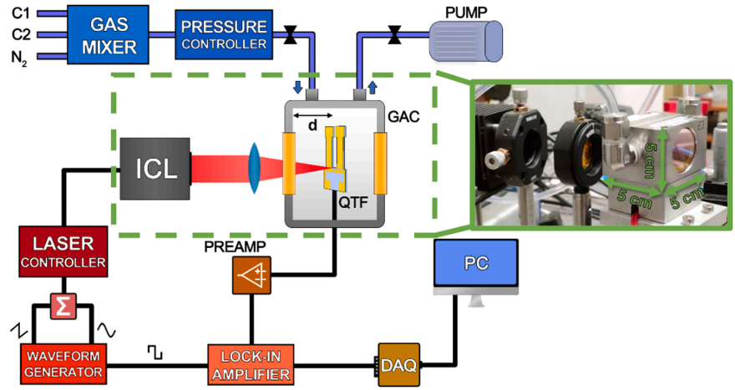
Сурет 2.3 - C1 - метан; C2 - этан; ICL - интербандты каскадты лазер; QTF - кварцтық тербелмелі айыр; GAC - газ жұтылу ұяшықшасы; DAQ - деректерді цифрлық тіркеу жүйесі; PC - дербес компьютер; Σ - қосқыш; PREMAP - токты кернеуге түрлендіретін алдын ала күшейткіш (трансимпеданстық күшейткіш). (Қосымша сурет) - іске асырылған GAC-тың негізгі бөлігі [65]
Ұсынылған тәжірибелік жүйенің негізгі ерекшелігі — газ үлгісі мен фотодетектордың бір корпус ішінде біріктірілуі 2.3-суретте көрсетілген. Фотодетектор ретінде кварцтық тербелмелі айыр (quartz tuning fork, QTF) қолданылған, ол лазер сәулесінің газ арқылы өткеннен кейін туындайтын термоэластикалық әсерді электрлік сигналға түрлендіреді. Мұндай архитектура дәстүрлі лазерлік жұтылу схемаларымен салыстырғанда құрылғының өлшемін едәуір кішірейтіп, механикалық тұрақтылығын арттырады.
Лазер сәуле көзі ретінде толқын ұзындығы 3,345 мкм болатын таратылған кері байланысы бар interband cascade laser (ICL) пайдаланылған. Бұл спектрлік аймақ метан мен этан молекулаларының жұтылу сызықтарының жақсы ажырауымен ерекшеленеді, нәтижесінде көпкомпонентті газ қоспаларын бір сенсор арқылы талдауға мүмкіндік береді. Лазердің жұмыс параметрлері температураны термоэлектрлік салқындатқыш (TEC) арқылы басқару жолымен тұрақтандырылған, бұл сәулелену толқын ұзындығының дәлдігін қамтамасыз етеді.
Газ ортасы мен лазер сәулесінің өзара әрекеттесуі газ жұтылу ұяшықшасында (GAC) жүзеге асырылады. Бұл ұяшықша тот баспайтын болаттан жасалған, вакуумға герметикаланған және инфрақызыл диапазонға арналған терезелермен жабдықталған. Жүйеде лазер сәулесінің газбен әрекеттесуіне арналған оптикалық жол ұзындығы шамамен 2,5 см құрайды. Мұндай салыстырмалы түрде қысқа оптикалық жолға қарамастан, термоэластикалық детекция механизмі жоғары сезгіштікке қол жеткізуге мүмкіндік береді.
Сигналды тіркеу үшін лазер сәулесі кварцтық айырдың бетіне фокусталады, нәтижесінде локальды қызу пайда болып, кварцтың серпімді деформациясы туындайды. Кварцтың пьезоэлектрлік қасиеттерінің арқасында бұл деформация электрлік сигнал ретінде тіркеледі. Алынған сигнал алдын ала күшейтіліп, синхронды детекция (2f-wavelength modulation) әдісі арқылы өңделеді. Бұл тәсіл төмен жиілікті шудың әсерін азайтып, сигнал–шу қатынасын жақсартады.
Тәжірибелік жүйенің техникалық сипаттамаларына лазер қуаты (шамамен 9 мВт), жұмыс температурасы, модуляция жиілігі, оптикалық жол ұзындығы, кварцтық айырдың резонанстық жиілігі (шамамен 9,8 кГц) және сапа коэффициенті (Q-фактор) жатады. Авторлар жүргізген зерттеулер көрсеткендей, газ қоспасының құрамы өзгерген кезде QTF параметрлерінің өзгерісі 3–4% шегінде қалып, сенсордың тұрақты жұмысын қамтамасыз етеді.
[65] жұмыста тәжірибелік жүйе құрылымының ықшамдылығы, оптикалық және механикалық тұрақтылығы, сондай-ақ кең концентрациялық диапазонда (пайыздық деңгейден ppb деңгейіне дейін) жұмыс істеу мүмкіндігі көрсетілген. Бұл нәтижелер лазерлік газ сенсорларында жоғары концентрациялар кезінде сигналдың сызықтық емес өзгерісі мен қанығу құбылысын зерттеу үшін сенімді эксперименттік база қалыптастырады.
Лазерлік газ сенсорларының тәжірибелік жүйесі, әдетте, Beer–Lambert заңына негізделген жұтылу спектроскопиясын жүзеге асыратын оптикалық және электрондық модульдердің кешенінен тұрады. [66] жұмыста метанды (CH₄) анықтауға арналған толқын ұзындығын модуляциялау спектроскопиясына (WMS) негізделген жетілдірілген тәжірибелік жүйе сипатталған.
Тәжірибелік қондырғының негізгі элементі ретінде 1653,7 нм аймағында жұмыс істейтін DFB шалаөткізгіш лазер қолданылған. Бұл толқын ұзындығы метан молекуласының салыстырмалы түрде оқшауланған және айқын жұтылу сызығына сәйкес келеді, нәтижесінде бөгде газдардың спектрлік кедергісі азаяды. Лазер сәулесінің толқын ұзындығы лазер тогы мен температурасы арқылы дәл басқарылып, оның температуралық тұрақтылығы жоғары дәлдікті термоэлектрлік салқындатқыш (TEC) және PID-регулятор көмегімен қамтамасыз етіледі.
Газ–сәуле өзара әрекеттесуі ұзындығы 3 м болатын көпөтпелі газ жұтылу ұяшықшасында жүзеге асырылады. Мұндай оптикалық жол ұзындығы төмен концентрациялар аймағында сезгіштікті арттыруға мүмкіндік береді. Газ қоспасы арнайы араластырғыш жүйе арқылы дайындалып, тәжірибе барысында концентрациясы 100 ppm-нан 10 000 ppm-ға дейін өзгертіледі. Газ ортасының құрамы жоғары тазалықтағы азот пен 1% метан қоспасын қолдану арқылы бақыланады.
Жүйеде лазер диодын басқару үшін төмен жиілікті (10 Гц) үшбұрышты ток сигналы және жоғары жиілікті (4 кГц) синусоидалы модуляция сигналы қолданылады. Бұл сигналдар біріктіріліп, лазердің толқын ұзындығын сканерлеу мен модуляциялауды бір уақытта қамтамасыз етеді. Ұсынылған жүйенің ерекшелігі — толқын ұзындығын сканерлеу диапазонының ультра-сығылуы, яғни сканерлеу ені жұтылу сызығының жартылай еніне дейін немесе одан да тар мәндерге дейін қысқартылады. Мұндай тәсіл лазердің ток диапазонын азайтып, оның термиялық тұрақтылығын арттырады.
Газ арқылы өткен лазер сәулесінің интенсивтілігі талшықты фотодетектор көмегімен электрлік сигналға түрлендіріледі. Алынған сигнал алдын ала трансимпеданстық күшейткіш арқылы күшейтіліп, кейін lock-in күшейткіш көмегімен екінші гармоника (2f) бойынша демодуляцияланады. Бұл әдіс төмен жиілікті шудың және фондық флуктуациялардың әсерін едәуір төмендетіп, сигнал–шу қатынасын жақсартады.
Тәжірибелік жүйенің маңызды техникалық сипаттамаларына лазер тогының сканерлеу диапазоны (CSR), толқын ұзындығын сканерлеу ені, лазердің температуралық тұрақтылығы, екінші гармоника амплитудасы және өлшеу уақыты жатады. Авторлар көрсеткендей, CSR мәнін 60 мА-дан 10 мА-ға дейін азайту нәтижесінде лазердің температуралық тербелісі 0,5 °C-тан 0,1 °C-қа дейін төмендеген. Бұл лазер сәулесінің спектрлік тұрақтылығын арттырып, жоғары концентрациялар аймағында сигналдың бұрмалануын азайтады.

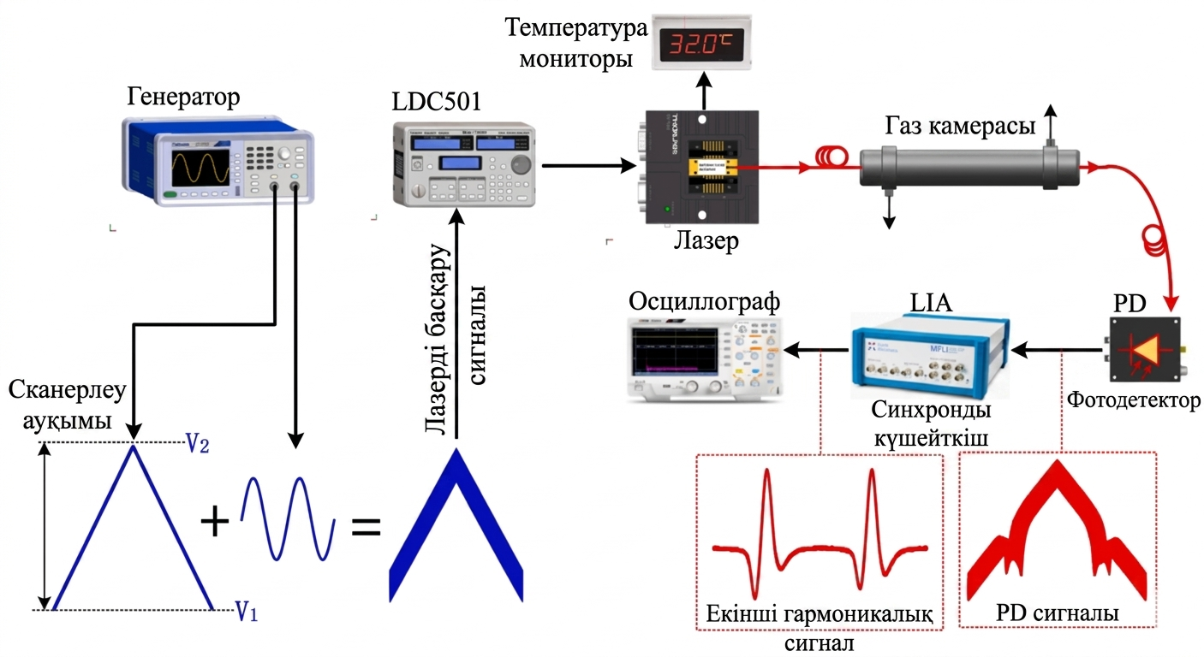
Сурет 2.4 - Тәжірибе жүйесінің диаграммасы. PD: фотодетектор, LIA: бекіту күшейткіші [66]
[66] жұмыста қарастырылған тәжірибелік жүйе құрылымы лазерлік газ сенсорларында кең концентрациялық диапазонда жұмыс істеуге және жоғары концентрациялар кезінде сигналдың сызықтық емес өзгерісін зерттеуге мүмкіндік береді. Бұл жүйелік шешімдер лазерлік газ сенсоры сигналының концентрациялық қанығу құбылысын эксперименттік тұрғыда талдауға берік негіз қалайды.
[67] жұмыста су буының (H₂O) кең концентрациялық диапазонда өлшенуін қамтамасыз етуге арналған тікелей басқарылатын диодты лазерлік жұтылу спектроскопиясына (dTDLAS) негізделген тәжірибелік жүйе 2.5-суретте сипатталған.
Тәжірибелік қондырғының негізгі сәуле көзі ретінде толқын ұзындығы 1,37 мкм (7299,43 см⁻¹) аймағында жұмыс істейтін DFB (distributed-feedback) шалаөткізгіш лазер қолданылған. Лазер тогының үшбұрышты түрде өзгеруі арқылы жұтылу сызығы толық сканерленеді, ал лазер температурасы термоэлектрлік салқындатқыш пен температура контроллері көмегімен тұрақтандырылады. Мұндай басқару лазер сәулесінің спектрлік тұрақтылығын қамтамасыз етіп, жоғары концентрациялар кезінде сигналдың бұрмалануын азайтады.

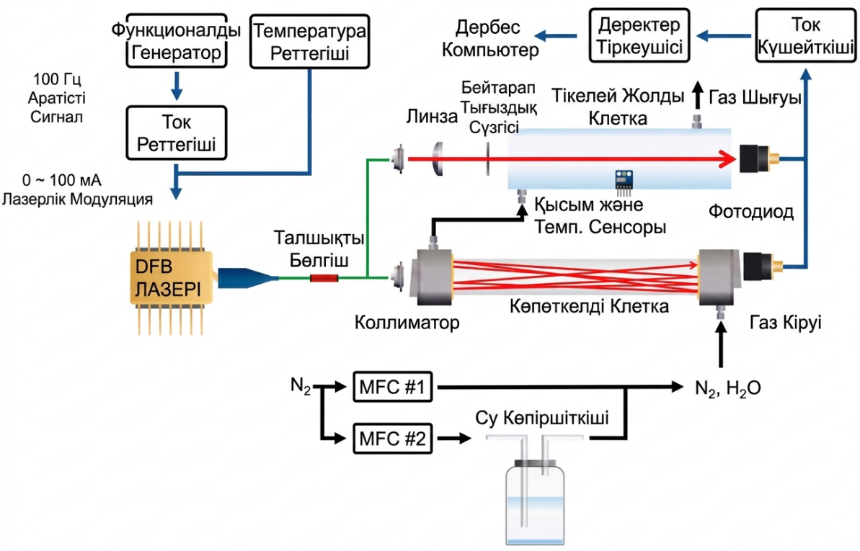
Сурет 2.5 - IMPMH үшін dTDLAS эксперименттік қондырғысының схемасы. MFC: Масса ағынын реттегіш [110]
Газ–сәуле өзара әрекеттесуі екі түрлі конфигурацияда жүзеге асырылады. Бірінші жағдайда Herriott типті көпөтпелі газ ұяшықшасы қолданылып, оның тиімді оптикалық жол ұзындығы 10,44 м, ал газ көлемі шамамен 0,7 л құрайды. Бұл конфигурация төмен концентрациялар аймағында сезгіштікті арттыруға мүмкіндік бергенімен, жоғары концентрациялар кезінде оптикалық қалың орта (optically thick condition) қалыптасуына әкеледі. Екінші конфигурацияда оптикалық жолы 24,5 см болатын бір өтпелі газ ұяшықшасы пайдаланылған, ол оптикалық жұқа орта жағдайында (optically thin condition) өлшеулер жүргізуге арналған.
Газ қоспасын дайындау үшін құрғақ азот ағыны мен су буландырғыш арқылы өткен азот ағыны қолданылып, олардың шығындары массалық ағын реттегіштері арқылы дәл бақыланады. Бірдей газ ағыны алдымен ұзын оптикалық жолды Herriott ұяшықшасына, кейін қысқа жолды ұяшықшаға жіберіледі, бұл әртүрлі оптикалық жағдайларда алынған нәтижелерді тікелей салыстыруға мүмкіндік береді.
Газ арқылы өткен лазер сәулесінің интенсивтілігі InGaAs фотодиоды көмегімен тіркеледі. Фотодетектор сигналы токты кернеуге түрлендіретін трансимпеданстық күшейткіш арқылы күшейтіліп, жоғары жылдамдықты деректер жинау жүйесінде секундына 500000 өлшеу нүктесімен цифрлық форматта сақталады. Бір өлшеу нәтижесі 32 сканерлеу циклінің орташа мәні ретінде алынады, бұл сигнал–шу қатынасын арттырады.
Тәжірибелік жүйенің негізгі техникалық сипаттамаларына лазер толқын ұзындығы, сканерлеу жиілігі (шамамен 100 Гц), оптикалық жол ұзындығы, фотодетектордың динамикалық диапазоны және өлшеу дәлдігі жатады. Авторлар көрсеткендей, оптикалық жол ұзындығының ұлғаюы төмен концентрацияларды сенімді анықтауға мүмкіндік бергенімен, концентрация ≈5800 ppm-нан асқан кезде фотодетектор сигналы қанығып, сызықтық емес сипатқа көшеді. Бұл құбылыс тәжірибелік жүйенің жоғарғы өлшеу шегін шектейтін негізгі фактор болып табылады.
[67] жұмыста қарастырылған тәжірибелік жүйе құрылымы лазерлік газ сенсорларында концентрациялық қанығу эффектісінің пайда болуын айқын көрсетеді және оптикалық жол ұзындығы, лазер параметрлері мен детектор сипаттамалары арасындағы өзара байланысты ашып көрсетеді. Бұл нәтижелер зерттелетін лазерлік газ сенсоры сигналының концентрациялық қанығуы құбылысын талдауға арналған теориялық және әдістемелік негіз ретінде қолданылады.
[68] жұмысында метан (CH₄) мен этанды (C₂H₆) бір мезгілде анықтауға арналған тікелей жұтылу спектроскопиясына (Direct Absorption Spectroscopy, DAS) негізделген тәжірибелік жүйе ұсынылған.
Тәжірибелік қондырғының сәуле көзі ретінде толқын ұзындығы шамамен 3348 нм болатын таратылған кері байланысы бар интербандты каскадты лазер (DFB-ICL) қолданылған. Бұл спектрлік аймақ CH₄ және C₂H₆ молекулаларының фундаментальды тербеліс жолақтарына сәйкес келеді және жоғары жұтылу коэффициенттерін қамтамасыз етеді. Лазердің жұмыс тогы мен температурасы арнайы лазер контроллері және термоэлектрлік салқындатқыш (TEC) арқылы тұрақтандырылып, толқын ұзындығының дәл сканерленуін қамтамасыз етеді.
Газ–сәуле өзара әрекеттесуі тиімді оптикалық жол ұзындығы 25 см болатын газ жұтылу ұяшықшасында (GAC) жүзеге асырылады. Ұяшықша ықшам өлшемімен және қарапайым құрылымымен ерекшеленеді, бұл жүйенің жалпы габаритін кішірейтіп, энергия тұтынуын азайтуға бағытталған. Мұндай қысқа оптикалық жол ұзындығы жоғары концентрациялар аймағында сигналдың қанығуын болдырмауға мүмкіндік бергенімен, төмен концентрацияларда сигнал–шу қатынасының нашарлау қаупін тудырады, сондықтан фотодетектор мен өңдеу алгоритмдеріне жоғары талап қойылады.
Газ ұяшықшасынан өткен лазер сәулесі салқындатусыз InAsSb фотодетекторы көмегімен тіркеледі. Салқындатусыз детекторды қолдану жүйенің энергия тиімділігін арттырып, портативті құрылғыларға бейімдеуге мүмкіндік береді, алайда мұндай детекторларда қоршаған орта температурасының өзгерісіне байланысты нөлдік дрейф пен базалық сызықтың тұрақсыздығы байқалады. Бұл фактор тәжірибелік жүйенің техникалық шектеулерінің бірі ретінде қарастырылады.

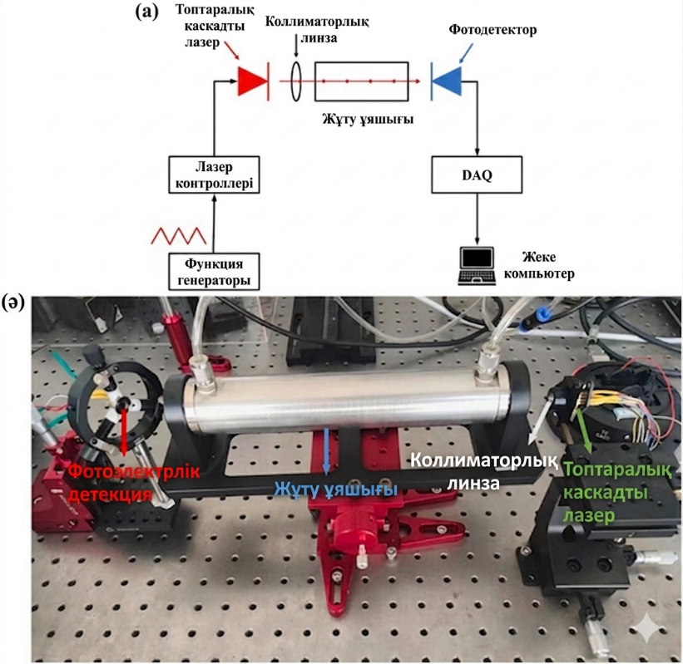
Сурет 2.6 - (a) Сенсорлық жүйенің архитектуралық диаграммасы. (ә) Сенсорлық жүйенің оптикалық жолының фотосуреті [68]
Лазер сәулесінің толқын ұзындығын сканерлеу үшін жиілігі 10 Гц үшбұрышты ток сигналы қолданылады, нәтижесінде шамамен 6,2 см⁻¹ спектрлік диапазон қамтылады. Мұндай кең сканерлеу аймағында лазердің толқын ұзындығы мен басқару тогы арасындағы тәуелділік сызықтық емес сипатқа ие болады, бұл жұтылу сигналын талдау кезінде қосымша түзетулерді талап етеді. Фотодетектордан алынған сигнал деректерді жинау картасы (DAQ) арқылы цифрланып, дербес компьютерде өңделеді, бір сканерлеу цикліне шамамен 500 өлшеу нүктесі сәйкес келеді.
Тәжірибелік жүйенің маңызды техникалық сипаттамаларына лазердің спектрлік диапазоны, газ ұяшықшасының оптикалық жол ұзындығы, фотодетектордың динамикалық диапазоны, өлшеу жылдамдығы және сигналдың базалық тұрақтылығы жатады. Авторлар көрсеткендей, қысқа оптикалық жол мен салқындатусыз фотодетекторды қолдану жүйені миниатюрлендіруге мүмкіндік бергенімен, жоғары концентрациялар кезінде жұтылу сигналының сызықтық емес өзгерістері және төмен концентрациялар аймағында шу әсері айқын байқалады. Бұл жағдай лазерлік газ сенсорларында концентрациялық қанығу және базалық дрейф мәселелерінің өзара байланысын көрсетеді.
[68] жұмыста қарастырылған тәжірибелік жүйе құрылымы лазерлік газ сенсорларының техникалық мүмкіндіктері мен шектеулерін айқын сипаттайды.
Лазерлік газ сенсорларының тәжірибелік жүйелері газ молекулаларының лазерлік сәулені жұтуы нәтижесінде пайда болатын екінші реттік физикалық әсерлерді тіркеуге негізделеді. Қарастырылып отырған [69] жұмыста метан (CH₄) және көмірқышқыл газын (CO₂) бір мезгілде анықтауға арналған қос дифференциалды фотоакустикалық спектроскопияға (dual differential photoacoustic spectroscopy, DD-PAS) негізделген тәжірибелік жүйе ұсынылған. Тәжірибелік қондырғының жалпы құрылымдық сұлбасы 2.7-суретте көрсетілген.

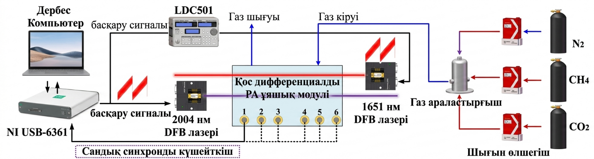
Сурет 2.7 - Тәжірибе жүйесінің сұлбасы [69]
Жүйе екі тәуелсіз таратылған кері байланысы бар диодты лазер көзінен, қос дифференциалды фотоакустикалық ұяшықтан, акустикалық сигналды тіркеу блогынан, алдын ала күшейту және дифференциалдау схемаларынан, сондай-ақ деректерді цифрлық тіркеу және өңдеу жүйесінен тұрады. Лазер көздерінің біреуі 1651 нм толқын ұзындығында жұмыс істеп, метан молекулаларының жұтылу сызығына сәйкес келеді, ал екінші лазер 2004 нм аймағында жұмыс істеп, көмірқышқыл газы үшін қолданылады. Лазерлер толқын ұзындығын модуляциялау спектроскопиясы режимінде жұмыс істейді, бұл төмен жиілікті шудың әсерін азайтып, сигнал–шу қатынасын арттыруға мүмкіндік береді.
Тәжірибелік жүйенің негізгі функционалдық элементі болып табылатын фотоакустикалық ұяшықтың конструкциясы 2.8 (a–d) - суреттерінде көрсетілген. Ұяшық симметриялы құрылымға ие және екі акустикалық резонатор мен екі буферлік камерадан тұрады. Резонаторлардың ұзындығы 50 мм, радиусы 3 мм, ал буферлік камералардың радиусы 9 мм және ұзындығы 10 мм болып табылады. Ұяшық материалы ретінде 316L маркалы тот баспайтын болат қолданылған. Ұяшықтың жалпы көлемі 7,9 мл-ден аспайды, бұл жүйені ықшам әрі портативті етуге мүмкіндік береді.
Фотоакустикалық ұяшықтың акустикалық қасиеттері алдын ала сандық модельдеу арқылы зерттелген. Акустикалық өрістің резонанстық жиіліктегі таралуы 2.8 (a) суретінде, жиілікке тәуелді амплитудалық сипаттамасы 2.8 (b)-де, ал фазалық сипаттамасы 2.8 (c)-де келтірілген. Модельдеу нәтижелері бойынша ұяшықтың негізгі резонанстық жиілігі шамамен 3124 Гц-ке тең, жиілік жолағының жартылай ені 98 Гц, ал сапа коэффициенті Q≈31,9 мәнін құрайды. Бұл параметрлер фотоакустикалық сигналды тиімді күшейтуге қолайлы резонанстық режимнің қалыптасатынын көрсетеді.

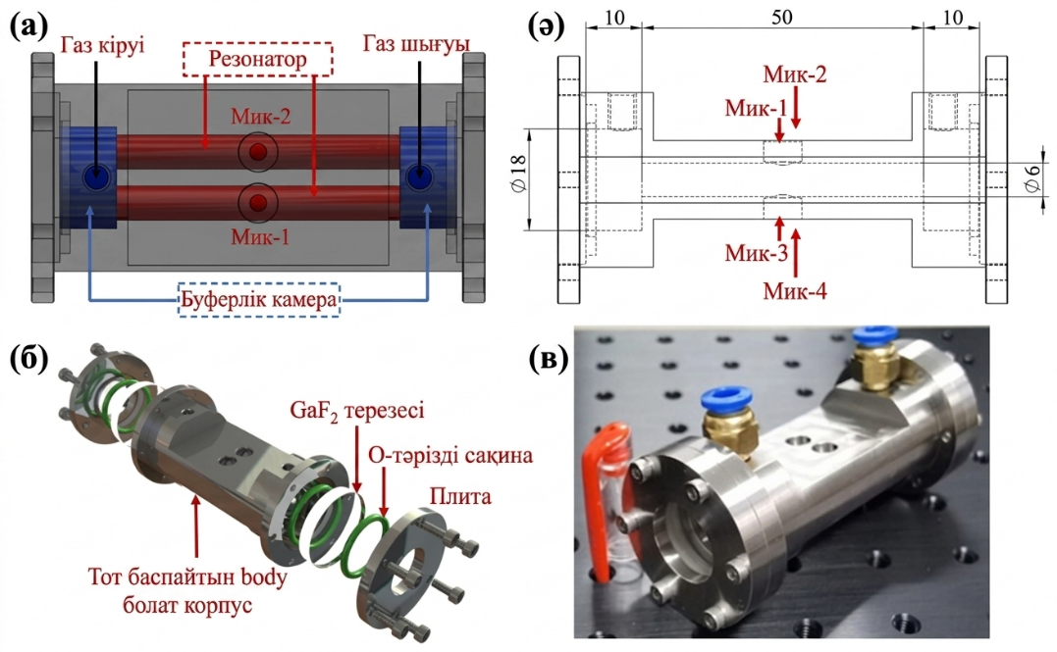
Сурет 2.8 - Қос дифференциалды фотоакустикалық элементті жобалау және құрастыру. (a) Инженерлік модельдің алдыңғы көрінісі, (ә) Төменгі көрініс сызба парағы, (б) Компоненттерді құрастыру схемасы, (в) Фотоакустикалық элементтің физикалық бейнесі [69]
Акустикалық сигналды тіркеу үшін фотоакустикалық ұяшықта төрт электретті микрофон қолданылған. Микрофондардың кеңістікте орналасуы және дифференциалды тіркеу схемасы 2.9 (a–c)-суреттерінде көрсетілген. Алынған сигналдар алдымен жұп-жұбымен дифференциалданады, кейін екі дифференциалды сигнал қосылады. Мұндай қос дифференциалды тәсіл ағын шуы мен қоршаған ортадан туындайтын ортақ кедергілерді тиімді басуға мүмкіндік береді. Авторлардың көрсетуінше, бұл конфигурация фотоакустикалық сигнал амплитудасын шамамен төрт есе арттырып, сигнал–шу қатынасын он еседен астам жақсартады.
Көпгазды өлшеу режимі жиіліктік мультиплекстеу әдісі арқылы іске асырылады. Әр лазерге әртүрлі модуляция жиілігі тағайындалып, фотоакустикалық сигналдар жиілік аймағында ажыратылады. Бұл принциптің тәжірибелік іске асырылуы бір фотоакустикалық ұяшықта бірнеше газды бір мезгілде анықтау мүмкіндігін қамтамасыз етеді.
[69] жұмыста қарастырылған тәжірибелік жүйе құрылымы жоғары ықшамдылығымен, механикалық тұрақтылығымен және шуға төзімділігімен ерекшеленеді. Қос дифференциалды фотоакустикалық әдісті қолдану лазерлік газ сенсорлары үшін жоғары сезгіштікке қол жеткізуге және кең концентрациялық диапазонда өлшеулер жүргізуге мүмкіндік береді. Сонымен қатар, жүйе параметрлері жоғары концентрациялар аймағында сигналдың сызықтық емес өзгерістерін және концентрациялық қанығу құбылысын зерттеуге қолайлы эксперименттік негіз қалыптастырады.

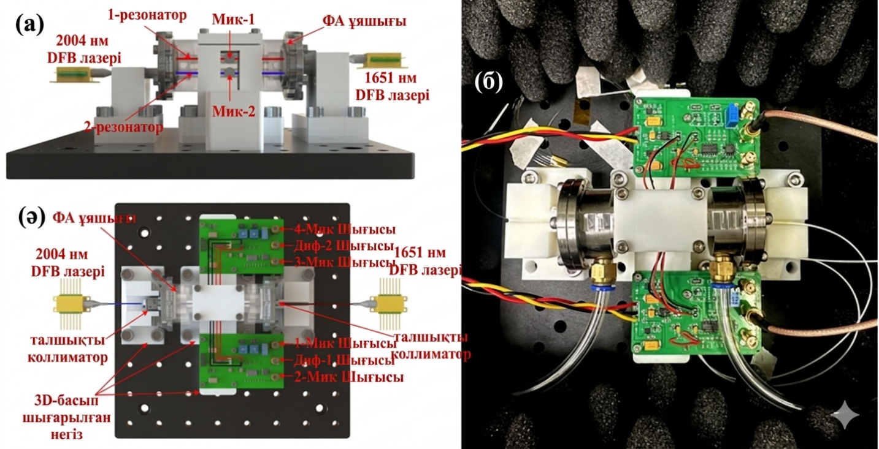
Сурет 2.9 - Фотоакустикалық қоздыру және анықтау модулі. (a) Модульдің бүйірлік көрінісі, (ә) Модульдің тік көрінісі, (б) Фотоакустикалық модульдің физикалық кескіні [69]
Молекулалық спектроскопияға негізделген лазерлік газ сенсорлары газ молекулаларының инфрақызыл сәулені селективті жұту қасиетіне сүйенеді және Beer–Lambert заңын тікелей қолдану арқылы концентрацияны анықтауға мүмкіндік береді. Wu және әріптестерінің жұмысында көмірқышқыл газы (CO₂) мен метанды (CH₄) бір мезгілде анықтауға арналған калибрлеусіз тікелей жұтылу спектроскопиясына (calibration-free direct absorption spectroscopy, DAS) негізделген тәжірибелік жүйе ұсынылған [69].
Тәжірибелік жүйенің жалпы құрылымдық сұлбасы 2.10-суретте көрсетілген және ол оптикалық модульден, газбен жұмыс істеу модулінен, жүйені басқару және деректерді тіркеу блогынан тұрады. Оптикалық модульдің негізін екі талшықты шығысы бар DFB диодты лазер құрайды. Лазерлердің орталық толқын ұзындықтары тиісінше 1574 нм (CO₂) және 1653 нм (CH₄) аймақтарына сәйкес таңдалған, бұл диапазондарда аталған молекулалардың айқын әрі бір-бірінен спектрлік тұрғыда жақсы ажыратылатын жұтылу сызықтары орналасқан. Таңдалған жұтылу сызықтарының спектрлік сипаттамалары мен олардың HITRAN дерекқоры бойынша модельденуі келтірілген.
Екі лазер сәулесі 2×1 талшықты оптикалық қосқыш арқылы бір оптикалық арнаға біріктіріліп, коллиматор көмегімен сәулелену пішіні түзетіледі. Біріктірілген лазер сәулесі кейін көпөтпелі Herriott типті газ ұяшықшасына бағытталады. Қолданылған газ ұяшықшасының тиімді оптикалық жол ұзындығы 45 м, бұл төмен концентрациялар аймағында молекулалық жұтылу сигналын күшейтуге мүмкіндік береді. Ұяшықтан шыққан лазер сәулесі алтын жалатылған параболалық айна арқылы InGaAs фотодетекторына фокусталады. Барлық оптикалық элементтер механикалық тұрақтылықты қамтамасыз ету мақсатында алюминий негізге бекітілген (сурет 2.10).

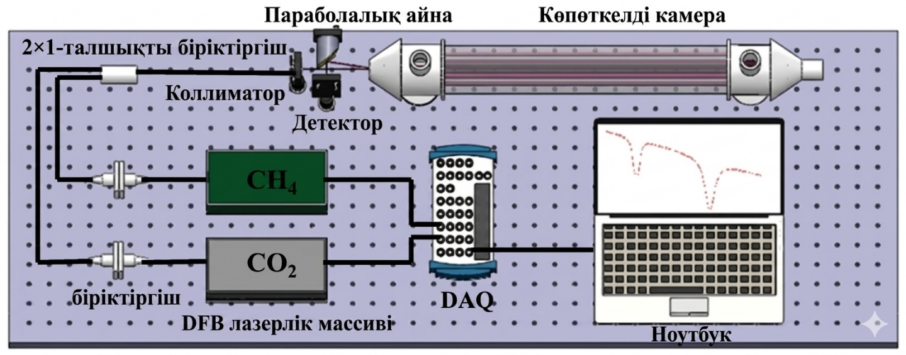
Сурет 2.10 - Әзірленген көп компонентті газды синхронды анықтау жүйесінің конфигурациясы [70]
Лазер сәулесінің толқын ұзындығын дәл басқару үшін лазер тогы мен температурасы реттеледі. DFB лазерлердің толқын ұзындығының басқару кернеуіне және температурасына тәуелділігі арнайы жоғары дәлдікті толқын ұзындығын өлшейтін құрылғы көмегімен эксперименттік түрде анықталған. Өлшеулер нәтижесінде лазерлердің жұмыс температурасы 30°C деңгейінде тұрақтандырылған. Мұндай тәсіл лазер сәулесінің спектрлік дрейфін азайтып, молекулалық жұтылу сызықтарын сенімді түрде сканерлеуге мүмкіндік береді.
Газбен жұмыс істеу модулі диафрагмалық сорғыдан, екі және үш бағытты клапандардан, массалық ағын өлшегіштерден және қысым датчигінен тұрады. Жүйеде газ ұяшықшасындағы қысым реттеліп отырады, себебі қысымның төмендеуі молекулалық жұтылу сызықтарының еніне тікелей әсер етеді. Бұл фактор көпкомпонентті өлшеулер кезінде спектрлік қабаттасуды болдырмау үшін аса маңызды. Қысымның жұтылу профиліне әсері және оптикалық тығыздықтың қысымға тәуелділігі көрсетілген, төмен қысымдарда сызықтардың тарылуы, ал жоғары қысымдарда жұтылу қанығу эффектісінің күшеюі байқалады.
Фотодетектордан алынған сигнал деректерді жинау картасы (DAQ) арқылы цифрлық форматта тіркеліп, дербес компьютерде өңделеді. Сигналды өңдеу және жұтылу тереңдігін есептеу LabVIEW ортасында жүзеге асырылған цифрлық өңдеу алгоритмдері арқылы орындалады. Бұл тәсіл калибрлеусіз режимде жұмыс істеуге мүмкіндік беріп, молекулалық жұтылудың интегралдық ауданын тікелей есептеу арқылы газ концентрациясын анықтауға жағдай жасайды.
[70] жұмыста қарастырылған тәжірибелік жүйе таза молекулалық жұтылу спектроскопиясына негізделген және лазер көздерінің спектрлік тұрақтылығы, ұзын оптикалық жолы бар газ ұяшықшасы, сондай-ақ қысымды оңтайлы таңдау арқылы кең концентрациялық диапазонда өлшеулер жүргізуге мүмкіндік береді. Аталған жүйелік шешімдер жоғары концентрациялар аймағында Beer–Lambert заңының ауытқуы мен молекулалық жұтылу сигналының концентрациялық қанығу құбылысын зерттеуге қолайлы эксперименттік база қалыптастырады.
[71] жұмысында метан (CH₄) мен ацетиленнің (C₂H₂) концентрациясын өлшеуге арналған тікелей жұтылу спектроскопиясына (Direct Absorption Spectroscopy, DAS) негізделген тәжірибелік жүйе ұсынылған. Жүйенің жалпы құрылымдық сұлбасы 2.11-суретінде көрсетілген.
Тәжірибелік жүйенің сәуле көзі ретінде екі тәуелсіз таратылған кері байланысы бар диодты лазерлер (DFB-LD) қолданылған. Ацетилен үшін 6523,8792 см⁻¹ аймағындағы P(13) жұтылу сызығына сәйкес келетін лазер, ал метан үшін 6046,9636 см⁻¹ аймағындағы R(3) жұтылу сызығына сәйкес лазер таңдалған. Бұл жұтылу сызықтарының спектрлік орналасуы және молекулалық жұтылу профильдері HITRAN дерекқоры негізінде көрсетілген. Таңдалған сызықтар спектрлік тұрғыда оқшауланған және бір-бірімен қабаттаспайды, бұл көпкомпонентті газ талдауында қателікті азайтады.
Лазерлердің жұмыс тогы мен сканерлеуі ARM7 микроконтроллеріне негізделген басқару модулі арқылы жүзеге асырылады. Лазер тогы шамамен 1 Гц жиіліктегі үшбұрышты сигналмен модуляцияланып, жұтылу сызығы толық сканерленеді. Лазер сәулесі оптикалық талшық арқылы Herriott типті көпөтпелі газ ұяшықшасына енгізіледі. Қолданылған газ ұяшықшасының тиімді оптикалық жол ұзындығы 300 см, бұл төмен концентрациялар аймағында молекулалық жұтылу сигналын күшейтуге мүмкіндік береді. Газ ұяшықшасының тәжірибелік жүйедегі орны мен оптикалық жол конфигурациясы 2.11-суретінде айқын көрсетілген.

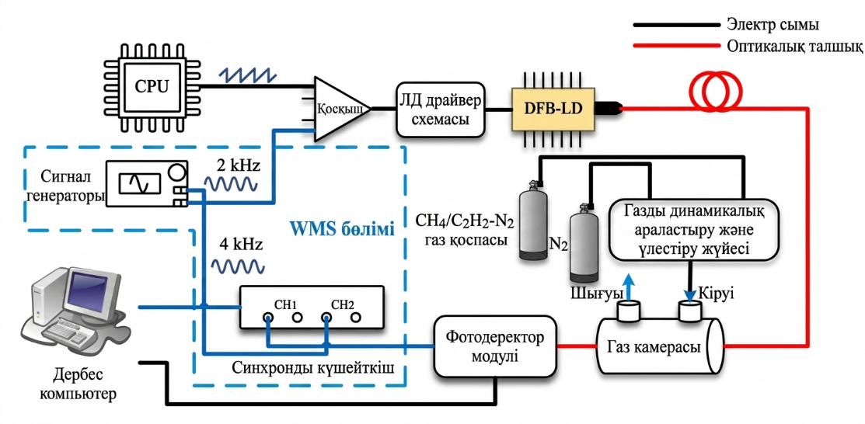
Сурет 2.11 - Жүйенің жалпы құрылымдық сұлбасы [71]
Газ ортасын дайындау үшін динамикалық газ араластыру жүйесі қолданылған. Метан концентрациясы 0–1000 ppm, ал ацетилен концентрациясы 0–500 ppm диапазонында өзгертіліп, газ қоспалары азотпен араластырылған. Газ ұяшықшасындағы қысым 1 атм, ал температура 296 К деңгейінде тұрақты ұсталған. Бұл параметрлер молекулалық жұтылу сызықтарының ені мен амплитудасын тұрақтандырып, Beer–Lambert заңының орындалуын қамтамасыз етеді.
Газ ұяшықшасынан өткен лазер сәулесі фотодетектор және алдын ала күшейткіш модулі арқылы электрлік сигналға түрлендіріледі. Алынған DAS өткізілген сигналдары тікелей деректерді жинау жүйесі арқылы цифрланып, дербес компьютерге жіберіледі. Бұл сигналдардың концентрацияға сәйкестендіріліп молекулалық жұтылу сигналы нейрондық желілерге кіріс дерек ретінде беріледі.
Тәжірибелік жүйенің негізгі техникалық сипаттамаларына лазер толқын саны, сканерлеу жиілігі, оптикалық жол ұзындығы, газ ұяшықшасындағы қысым мен температура, фотодетектордың сезгіштігі және сигналды тіркеу жылдамдығы жатады. Авторлар көрсеткендей, ұзын оптикалық жол мен кең концентрациялық диапазон жағдайында жоғары концентрациялар аймағында жұтылу сигналының бейсызық өзгерістері байқалып, Beer–Lambert заңының ауытқуы көрінеді. Бұл құбылыс молекулалық жұтылу спектроскопиясында концентрациялық қанығу эффектісінің пайда болуымен тікелей байланысты.
[71] жұмысында қарастырылған тәжірибелік жүйе молекулалық спектроскопияға негізделген және лазерлік газ сенсорлары үшін кең концентрациялық диапазонда жұмыс істеуге мүмкіндік береді. Ұзын оптикалық жолы бар көпөтпелі газ ұяшықшасын қолдану төмен концентрацияларда жоғары сезгіштікті қамтамасыз етсе, жоғары концентрациялар аймағында сигналдың қанығу ерекшеліктерін зерттеуге қолайлы эксперименттік база қалыптастырады.

2.2 Газ ортасын дайындау, сигналды тіркеу және бастапқы өңдеу әдістері
Молекулалық лазерлік жұтылу спектроскопиясында алынатын өлшеу нәтижелерінің сенімділігі газ ортасын дәл дайындау, сигналды тұрақты режимде тіркеу және бастапқы деректерді физикалық мағынасын бұзбай өңдеу әдістеріне тікелей тәуелді. Chen және әріптестерінің жұмысында метанның (CH₄) кең концентрациялық диапазонда өлшенуін қамтамасыз ету үшін осы үш кезең өзара үйлесімді түрде жүзеге асырылған [64].

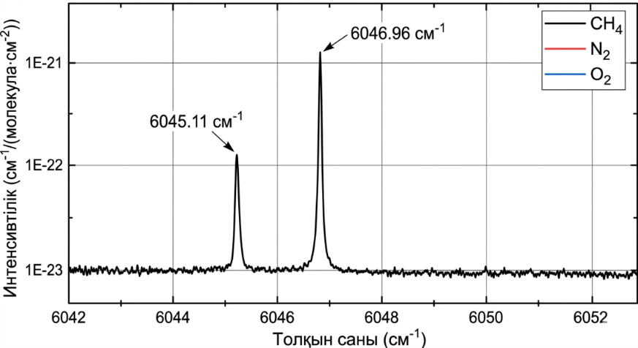
Сурет 2.12 - Жақын инфрақызыл толқын ұзындығындағы CH₄ жұтылу спектрі [107]
Газ ортасын дайындау кезінде зерттелетін газ ретінде метан қолданылып, тасымалдаушы орта ретінде жоғары тазалықтағы азот (N₂) пайдаланылған. Газ қоспалары сертификатталған өндірушіден алынған және метан концентрациясы 1 ppm-нан 100 % көлемдік үлеске дейінгі диапазонда өзгертілген. Нөлдік газ ретінде 99,99 % тазалықтағы азот қолданылған. Барлық тәжірибелер бөлме температурасында (шамамен 25 ± 3 °C) және атмосфералық қысымда (1 атм) жүргізілген, бұл молекулалық жұтылу сызықтарының параметрлерін тұрақты ұстап тұруға мүмкіндік береді. Таңдалған жұтылу сызықтарының спектрлік орналасуы және олардың күшті және әлсіз сызықтарға бөлінуі 2.12-суретте HITRAN дерекқоры негізінде көрсетілген. Күшті жұтылу сызығы төмен концентрациялар аймағында жоғары сезгіштікті қамтамасыз ету үшін, ал әлсіз жұтылу сызығы жоғары концентрациялар кезінде қанығу эффектісін болдырмау мақсатында қолданылған.
Газ ортасы тәжірибелік жүйеге шағын сорғы көмегімен беріліп, алдын ала шаң мен механикалық қоспаларды жою үшін сүзгіден өткізіледі. Газ кейін миниатюрленген көпөтпелі газ ұяшығына (MPGC) бағытталады. Газдың ұяшық арқылы өту сұлбасы және жүйенің жалпы құрылымы 2.1(a)-суретте көрсетілген. Мұндай конфигурация газ құрамының біртектілігін сақтауға және уақыт бойынша концентрацияның тұрақтылығын қамтамасыз етуге мүмкіндік береді.
Сигналды тіркеу TDLAS әдісіне негізделген. Лазер сәулесі үшбұрышты ток сигналы арқылы сканерленеді, мұнда сканерлеу сигналының сол жақ жарты периодына жоғары жиілікті синусоидалы модуляция қосылады (WMS режимі), ал оң жақ жарты периодта тек төмен жиілікті сканерлеу сигналы қолданылады (DAS режимі). Газ ұяшығынан өткен лазер сәулесі фотодетекторда электрлік сигналға түрлендіріліп, күшейту және сүзгілеу схемаларынан кейін цифрлық өңдеуге жіберіледі.

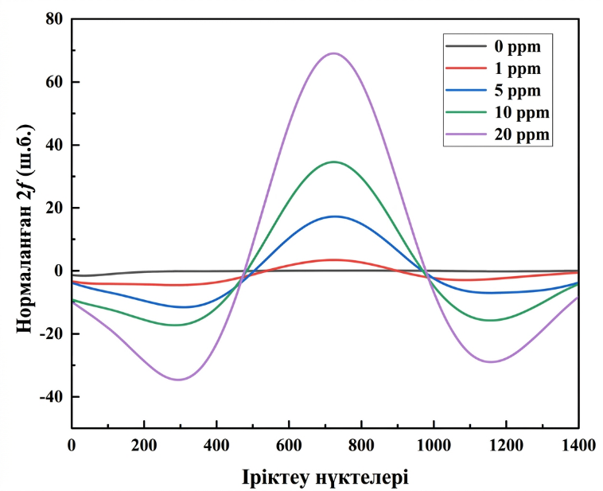
Сурет 2.13 - Әртүрлі концентрациялар үшін CH4 нормаланған 2 f сигналы [107]
Төмен концентрациялар аймағында сигналды тіркеу үшін Wavelength Modulation Spectroscopy (WMS) әдісі қолданылады. Бұл жағдайда фотодетектордан алынған сигнал фазалық сезімтал күшейту арқылы екінші гармоникаға (2f) дейін демодуляцияланады. Мұндай тәсіл төмен жиілікті шуды тиімді басып, жоғары сигнал-шу қатынасына қол жеткізуге мүмкіндік береді. Әртүрлі концентрациялар үшін нормаланған 2f сигналдарының өзгерісі 2.13-суретте көрсетілген. Ал жоғары концентрациялар аймағында Direct Absorption Spectroscopy (DAS) әдісі қолданылады, мұнда жұтылу шамасы өтетін және бастапқы интенсивтіліктердің айырмасы арқылы анықталады.
Бастапқы өңдеу кезеңінде тіркелген сигналдар бірнеше қадамнан өтеді. Алдымен фондық сигнал және лазер интенсивтілігінің баяу дрейфі жойылады, кейін сигнал нормализацияланып, абсорбция шамасы есептеледі. WMS режимінде екінші гармоника амплитудасы бірінші гармоникаға (2f/1f) нормализацияланады, бұл лазер қуаты мен детектор сезгіштігінің өзгерісінің әсерін азайтады. Нормализацияланған сигналдардың концентрацияға тәуелділігі 2.14а-суретте көрсетілген. DAS режимінде жұтылу интегралдық ауданы есептеліп, оның концентрацияға тәуелділігі талданады (2.14b-сурет). Бұл өңдеу тәсілдері сигналдың физикалық табиғатын сақтай отырып, концентрациялық қанығу аймағын сенімді анықтауға мүмкіндік береді.

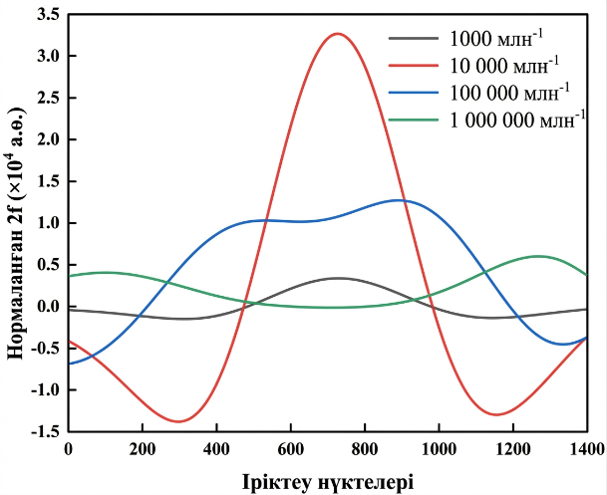 |  | 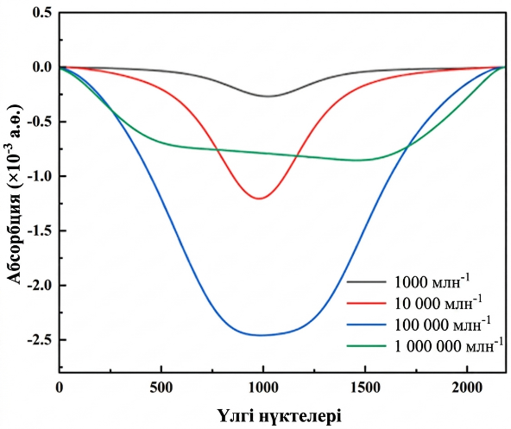
a) | ә)
Сурет 2.14 - a) Әртүрлі концентрациядағы CH₄ газы енгізілген кезде қалыпқа келтірілген 2 f сигналы. ә) CH₄ газының әртүрлі концентрацияларының жұтылу сигналы енгізілді [107].
Осылайша, газ ортасын дәл дайындау, сигналды WMS және DAS режимдерінде тіркеу және бастапқы өңдеудің үйлесімді әдістері метанның өте төмен концентрацияларынан бастап 100 % көлемдік үлеске дейінгі диапазонда өлшеулер жүргізуге мүмкіндік береді.
[65] зерттеу жұмысында газ ортасын дайындау сертификатталған газ баллондарын пайдалану арқылы жүзеге асырылған. Жоғары концентрациялар аймағын зерттеу үшін құрамында 10 % CH₄:N₂ және 1% C₂H₆:N₂ болатын газ қоспалары қолданылған, бұл табиғи газдың типтік құрамын 1:10 қауіпсіз сұйылту режимінде модельдеуге мүмкіндік береді. Ал төмен концентрациялар аймағында сезгіштікті бағалау үшін 1% CH₄:N₂ және 1000 ppm C₂H₆:N₂ стандартты қоспалары пайдаланылған. Барлық газ қоспаларының концентрациялары 4% кеңейтілген белгісіздікпен сертификатталған. Газ қоспаларын дайындау және нақты концентрацияларды қалыптастыру газ араластырғыштың (gas mixer) көмегімен жүргізілген. Газ ұяшығындағы ағын үздіксіз режимде 50 sccm мәнінде ұсталып, жүйенің жұмыс қысымы атмосфералық деңгейде (760 Torr) тұрақтандырылған. Қысымды тұрақты ұстап тұру үшін қысым реттегіш, ал тұрақты ағын режимін қамтамасыз ету үшін айналмалы сорғы қолданылған.
Сигналды тіркеу LITES әдісіне негізделген. Лазер көзі ретінде орталық сәулелену толқын ұзындығы 3.345 мкм болатын интербандты каскадты лазер (ICL) қолданылған, бұл диапазон метан мен этанның жақсы бөлінген молекулалық жұтылу жолақтарына сәйкес келеді. Лазер тогы кварцтық тербелмелі айырдың (QTF) резонанстық жиілігінің жартысында синусоидалы түрде модуляцияланып, оған баяу үшбұрышты сканерлеу сигналы қабаттастырылған. Мұндай басқару тәсілі лазер сәулесін жұтылу сызықтары бойынша толық сканерлеуге және 2f-модуляция режимінде сигнал алуға мүмкіндік береді. Оптикалық сәуле газ ұяшықшасынан өткеннен кейін QTF бетіне фокустау арқылы бағытталады, мұнда сәуленің термоэластикалық әсері нәтижесінде пьезоэлектрлік сигнал түзіледі.
QTF-ден алынған әлсіз электрлік ток сигналы арнайы трансимпеданстық алдын ала күшейткіш арқылы кернеу сигналына түрлендірілген. Кейін бұл сигнал күшейткіш арқылы өңделіп, 100 мс интеграция уақытымен демодуляцияланған. Демодуляцияланған сигнал деректерді цифрлық тіркеу картасы (DAQ) арқылы жазылып, дербес компьютерде LabVIEW негізіндегі бағдарламалық ортада сақталып және визуализацияланған. Бұл тіркеу тәсілі жоғары концентрациялар кезінде де электрондық тракттың қанығуын болдырмауға мүмкіндік береді.

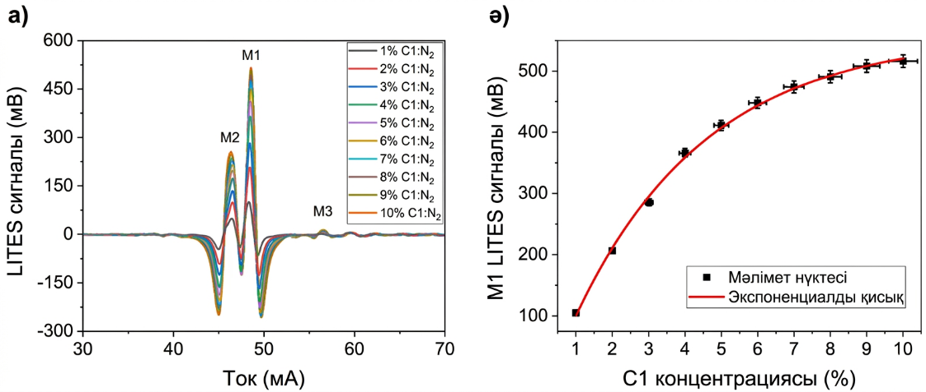
Сурет 2.15 - Метан үшін 2f-спектрлер және концентрацияға тәуелділігі [108]
Бастапқы сигналды өңдеу кезеңінде тіркелген 2f-спектрлерден жұтылу шыңдарының амплитудалары бөлініп алынған. Метан үшін негізгі жұтылу ерекшеліктері M1, M2 және M3, ал этан үшін E1, E2 және E3 деп белгіленіп, олардың спектрлік орналасуы мен интенсивтілігі 2.15(a) және 2.16(a) суреттерінде көрсетілген. Жоғары концентрациялар аймағында алынған сигналдар Beer–Lambert заңына сәйкес келмейтін, бірақ монотонды өзгеретін сызықтық емес тәуелділікті көрсеткен.

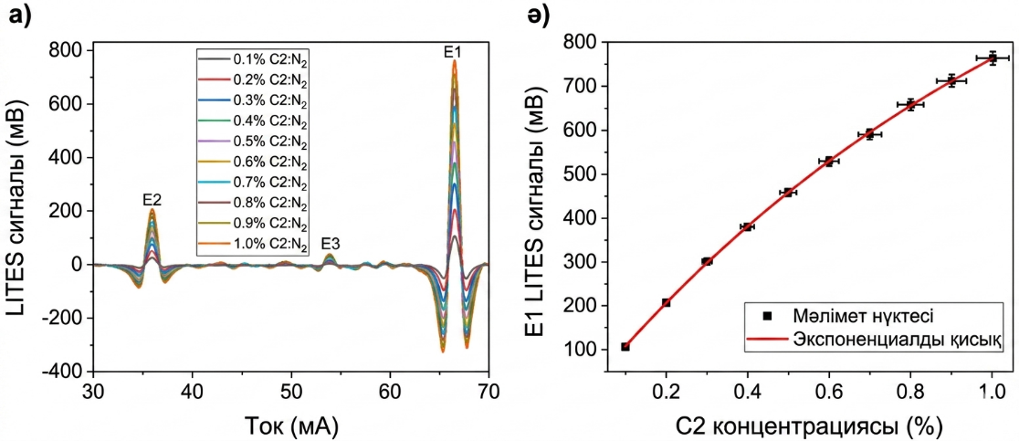
Сурет 2.16 - Этан үшін 2f-спектрлер және концентрацияға тәуелділігі [65]
Осыған байланысты сигналдарды өңдеу кезінде жұтылу шыңдарының амплитудалары концентрацияға экспоненциалды тәуелді функциялар арқылы аппроксимацияланған (2.15(ә) және 2.16(ә)). Бұл тәсіл концентрациялық қанығу әсерін сандық түрде сипаттауға мүмкіндік береді.

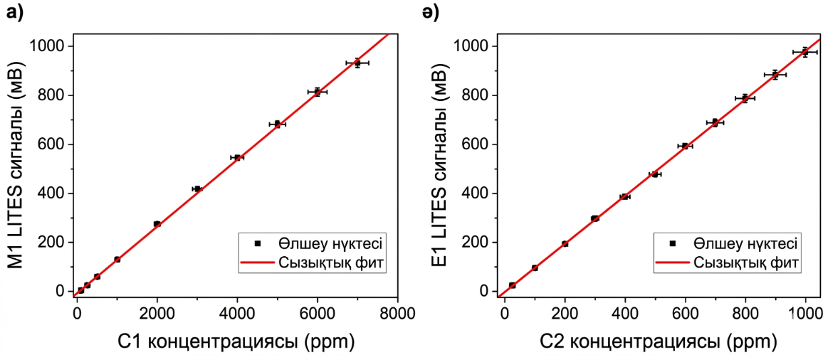
Сурет 2.17 - Төмен концентрациялардағы сызықтық тәуелділік [65]
Төмен концентрациялар аймағында сигналдарды өңдеу кезінде жұтылу сигналдарының концентрацияға сызықтық тәуелділігі байқалып, бұл аймақта стандартты сызықтық аппроксимация қолданылған (2.17-сурет). Сонымен қатар, сигналдың шу деңгейі мен интеграция уақытының әсерін бағалау үшін Allan–Werle ауытқу талдауы жүргізілген. Бұл талдау сенсордың ең төменгі анықтау шектерін және уақыт бойынша тұрақтылығын бағалауға мүмкіндік берген.
Осылайша, газ ортасын дәл дайындау, сигналды 2f-модуляция режимінде тіркеу және бастапқы өңдеудің физикалық негізделген әдістері метан мен этанның концентрацияларын бірнеше реттік шамалар ауқымында сенімді анықтауға мүмкіндік береді.
[71] зерттеу жұмысында зерттелетін газдар ретінде метан мен ацетилен таңдалып, тасымалдаушы орта ретінде жоғары тазалықтағы азот (N₂) пайдаланылған. Метан үшін концентрация диапазоны 0–1000 ppm, ал ацетилен үшін 0–500 ppm аралығында өзгертілген. Газ қоспаларын қалыптастыру динамикалық газ араластыру және тарату жүйесі арқылы жүзеге асырылып, қажетті концентрациялар азотпен біртіндеп сұйылту жолымен алынған. Барлық өлшеулер 296 K температурада, 1 атм қысымда және 300 см тиімді оптикалық жол ұзындығы бар Herriott типті газ ұяшығында жүргізілген. Метан мен ацетиленнің молекулалық жұтылу сызықтары HITRAN дерекқоры негізінде алдын ала таңдалып, олардың абсорбциялық профильдері 2.18(a) және (ә) суреттерінде көрсетілген.

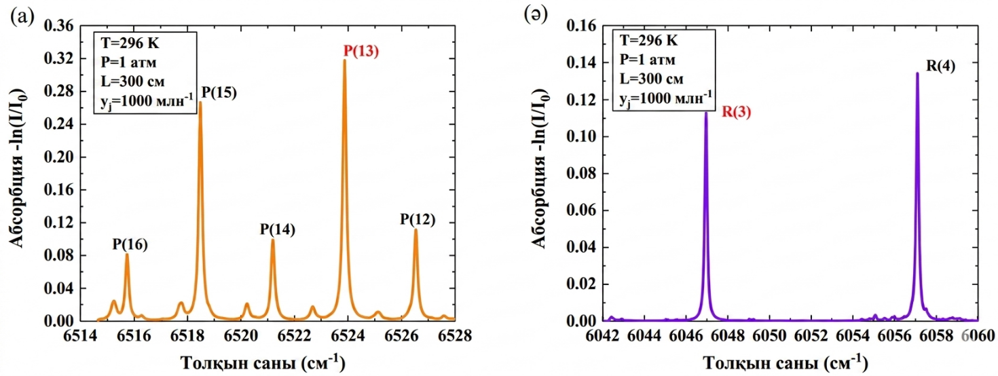
Сурет 2.18 - a) C₂H₂ және ә) CH₄ молекулаларының жұтылу спектрлері [71]
Сигналды тіркеу тікелей лазерлік жұтылу спектроскопиясы әдісі арқылы жүзеге асырылған. Лазер көздері ретінде ацетилен мен метанның жұтылу сызықтарына сәйкес келетін екі DFB-жартылай өткізгіш лазер қолданылған. Лазерлердің тогы шамамен 1 Гц жиіліктегі рампалық сканерлеу сигналы арқылы басқарылып, жұтылу сызықтары бойымен үздіксіз сканерлеу жүргізілген. Лазер сәулесі оптикалық талшық арқылы Herriott газ ұяшығына енгізіліп, газ ортасы арқылы өткеннен кейін фотодетектор көмегімен электрлік сигналға түрлендірілген.
Фотодетектордан алынған тікелей жұтылу сигналдары алдын ала күшейтіліп, цифрлық түрде дербес компьютерге жіберілген. Алынған DAS сигналдары толқын ұзындығы бойынша жұтылу профилін сипаттайды және олар концентрацияны есептеудің бастапқы деректері ретінде пайдаланылған. Сонымен қатар, салыстыру мақсатында дәстүрлі wavelength modulation spectroscopy (WMS) әдісі де іске асырылып, онда лазер тогына жоғары жиілікті (2 кГц) синусоидалы модуляция сигналы қосылып, екінші гармоникалық (2f) сигнал лок-ин күшейткіш арқылы бөлініп алынған.
Бастапқы сигналды өңдеу кезеңінде тікелей жұтылу сигналдары базалық деңгеймен бірге өңделіп, классикалық полиномдық аппроксимация немесе қолмен таңдалған базалық сызықты бөлу әдістері қолданылмаған. Оның орнына тіркелген DAS сигналдары толық күйінде әрі қарайғы сандық өңдеуге жіберілген. Бұл тәсіл жұтылу сигналындағы базалық дрейф, фондық шу және лазер қартаюы сияқты факторлардың әсерін азайтуға мүмкіндік береді. Әртүрлі концентрациялар үшін алынған жұтылу сигналдарының мысалдары және олардың концентрацияға тәуелділігі 2.19 және 2.20 суреттерінде көрсетілген.

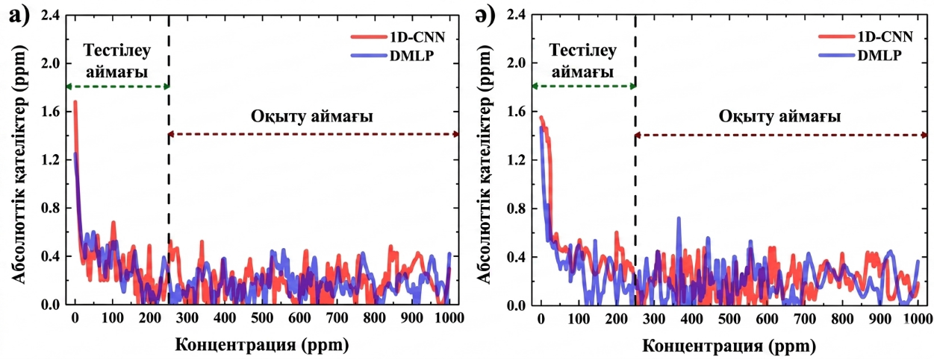
Сурет 2.19 - Концентрацияны болжаудағы қателіктердің өзгерісі [71]

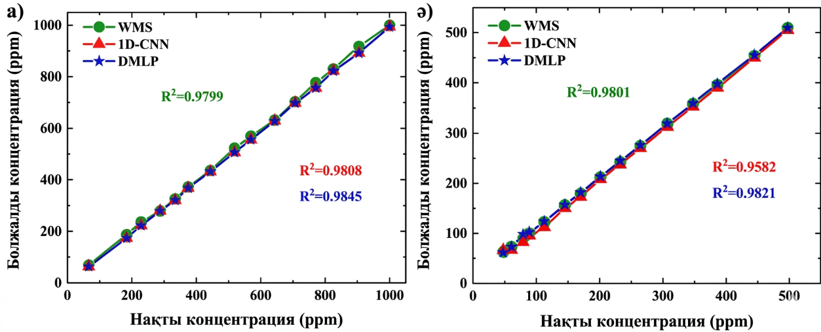
Сурет 2.20 - DAS және WMS әдістерінің салыстырмалы нәтижелері [71]

Сонымен қатар, жүйенің тұрақтылығын бағалау үшін лазер сәулесінің интенсивтілігі әдейі әлсіретіліп және электрондық күшейткіштің күшею коэффициенті өзгертілген. Бұл әсерлерге қарамастан алынған концентрация мәндерінің тұрақтылығы 2.21(a–в)-сурет графиктерінде көрсетіліп, бастапқы өңдеу әдісінің жоғары тұрақтылығын дәлелдейді.
Осылайша, газ ортасын динамикалық түрде дәл дайындау, тікелей жұтылу спектроскопиясы негізінде сигналды тіркеу және бастапқы деректерді базалық сызықтан айқын ажыратпай өңдеу тәсілі молекулалық газдардың концентрациясын кең диапазонда сенімді анықтауға мүмкіндік береді. Бұл әдістеме жоғары концентрациялар аймағында жұтылу сигналының қанығу ерекшеліктерін зерттеу үшін берік эксперименттік негіз қалыптастырып, келесі бөлімде қарастырылатын сигналды талдау алгоритмдері мен интерпретациялау әдістеріне бастапқы деректер ұсынады.

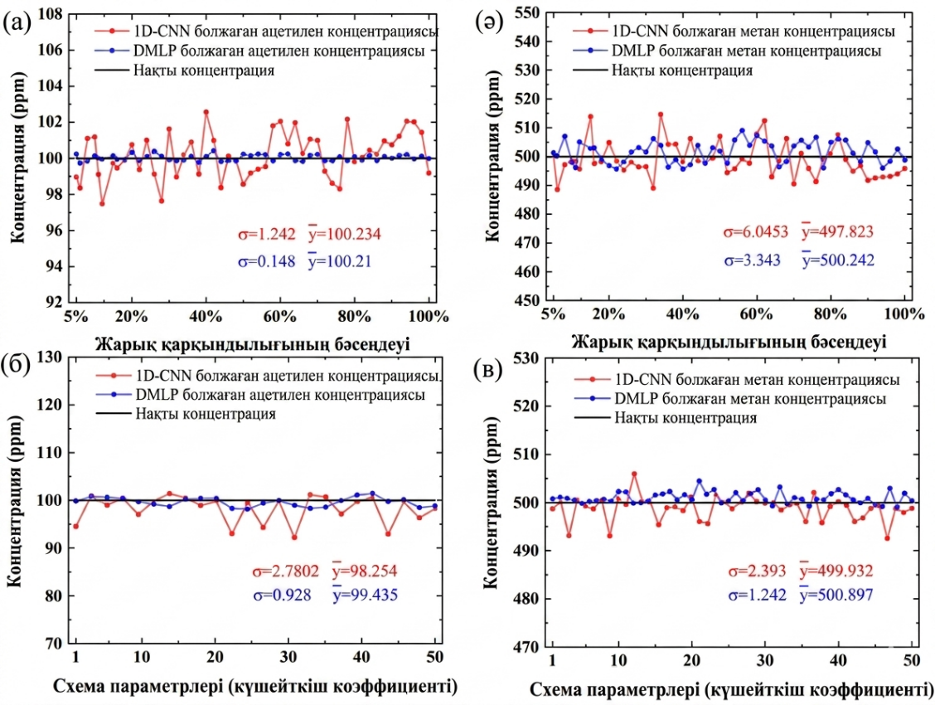
Сурет 2.21 - Жарық интенсивтілігі мен электрондық параметрлер өзгерісінің әсері [71]

2.3 Сигналды талдау алгоритмдері және өңдеу нәтижелерін интерпретациялау
Лазерлік газ сенсорларында фотодетекторда тіркелетін сигнал газ ортасы арқылы өткен оптикалық сәулеленудің электрлік кернеуге түрленуі нәтижесінде қалыптасады. Бұл сигнал өзінің табиғаты бойынша күрделі құрылымға ие және бірнеше құрамдас бөліктердің суперпозициясы ретінде қарастырылады. Атап айтқанда, сигнал құрамында детерминделген (периодтық), кездейсоқ (шуылдық) және бейсызық флуктуациялық компоненттер болады.
Осы ерекшеліктерді ескере отырып, фотодетекторда тіркелетін сигналдың қарапайым математикалық моделі келесі түрде өрнектеледі:

$$S_{i​}=S_{0}​+Asin(ω​t_{i})+n_{i}​+x_{i}$$ | (2.1)

мұндағы: $S_{i​}$​ – сигналдың уақыттың $i$-ші мезетіндегі мәні; $S_{0}$​ – сигналдың тұрақты (орташа) құраушысы; $Asin(ω​t_{i})$ – периодтық (детерминделген) құраушы, лазер сәулесінің немесе модуляцияның әсерін сипаттайды; $n_{i}$​ – кездейсоқ шуыл (электрондық және оптикалық табиғаттағы); $x_{i}$​ – бейсызық флуктуациялық құраушы.
Флуктуациялық компонентті сипаттау үшін логистикалық бейнелеу (logistic map) қолданылады, ол бейсызық динамикалық жүйелердегі хаостық мінез-құлықты модельдеуге мүмкіндік береді:

$$x_{i}+1​=rx_{i}​(1-x_{i}​)$$ | (2.2)

мұндағы $r$ — жүйенің басқарушы параметрі. Белгілі бір мәндерде ($r$ ≈ 3.5–4) бұл теңдеу хаостық режимге өтеді, яғни сигналда күрделі және алдын ала болжау қиын флуктуациялар пайда болады.

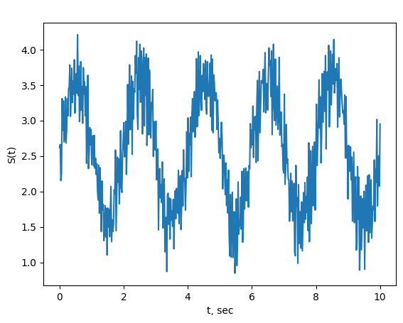
Сурет 2.22 - Фотодетекторда тіркелетін сигнал моделінің графигі

Лазер газдан өтіп сенсорға жеткен кезде сенсорда жылулық шуылдан бөлек флуктуациялар туындайды. Ол флуктуациялардың табиғатын флуктуация-диссипация теоремасына (Fluctuation-Dissipation Theorem) негіздеуге болады. Бұл теорема статистикалық физиканың негізгі заңы болып табылады және ол лазердің әсерінен газдағы кездейсоқ флуктуациялар мен сыртқы әсерге жауап (диссипация) арасындағы байланысты орнатады. Алғаш рет бұл құбылысты 1905 жылы Эйнштейн [72] броундық қозғалысты зерттегенде байқаған болатын.

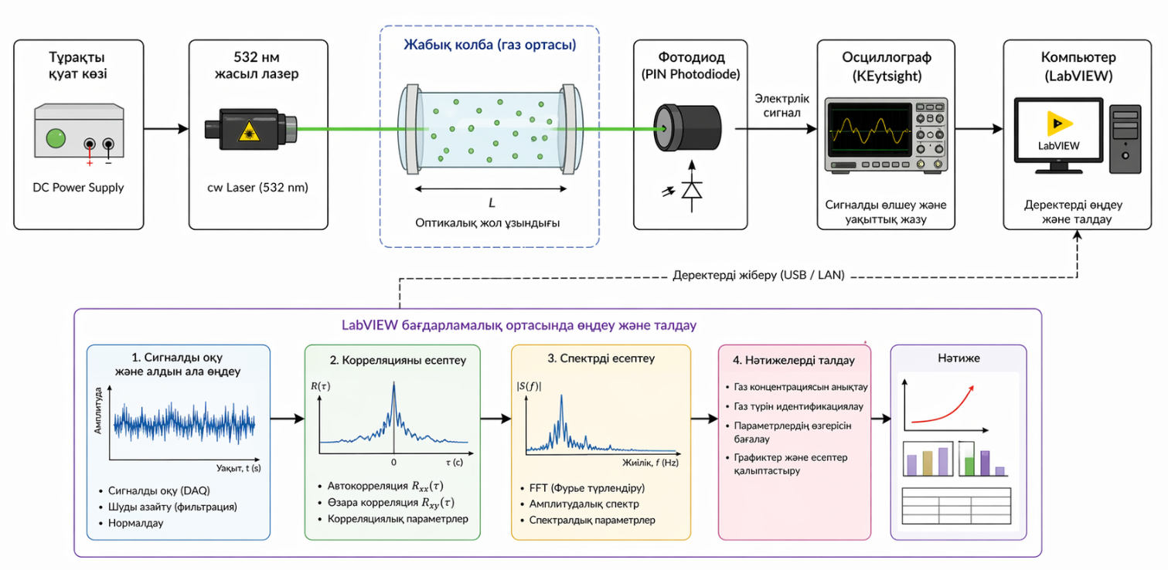
Сурет 2.23 - Лазерлік газ сенсорының блок схемасы

Флуктуация деп фотодиодта тіркелетін токтың кездейсоқ өзгерістерін айтамыз. Лазер газ молекулаларынан өткен кезде энергиясы жоғалады немесе жұтылады. Оны диссипация деп атаймыз.
Флуктуация-диссипация теоремасының классикалық түрі негізіндегі х кездейсоқ шамасының флуктуациялық спектрінің тығыздығының теңдеуі келесідей

$$S_{x}\left(ω\right)=\frac{2kT}{ω} χ^{''}\left(ω\right)$$ | (2.3)

мұнда $χ^{''}\left(ω\right)$ - (диссипация) жүйенің (газдың) жалпыланған сезімталдығының жорамал бөлігі, k – Больцман тұрақтысы, T – абсолютті температура немесе бөлме температурасы.
Негізі жүйенің сыртқы әсерге (лазерге) қалай жауап беретіні (яғни, диссипация) оның тепе-теңдік күйіндегі кездейсоқ флуктуацияларымен тікелей байланысты болады.
Кванттық статистикалық механика негізінде бұл теореманы қатаң түрде [73] дәлелденіп кванттық жағдайының өрнегіне айналады:

$$S_{x}(ω)=\frac{ℏω}{2π} coth(\frac{ℏω}{2kT}) χ''(ω)$$ | (2.4)

Жоғары температура жағдайында, яғни kT≫ℏω, coth(x)≈1/x бұл теңдеу шамамен $S_{x}(ω)$≈kT/ $π$, ал төмен температура жағдайында, яғни kT ≪ℏω, coth(x)≈1, $S_{x}\left(ω\right)=$ℏω/2π болады. Төмен концентрацияда лазер фотондары көп, ал газ молекулалары аз болғандықтан флуктуациялар негізінен кванттық сипатта болады. Жоғары концентрацияда жылулық флуктуация басым болады.
Кванттық флуктуациялар мен жылулық флуктуациялар теңескен нүктеде қанығу концентрациясының өрнегі алынады:

$$C_{0}^{*}=\frac{2kT}{ℏω_{0}}$$ | (2.5)

Лазер сәулесі газ арқылы өткенде, газ молекулаларының жылдамдығы $u$ фазалық флуктуациялар тудырады (Ланжевен теңдеуі [74]):

$$m\frac{du}{dt}=-mγu+ξ\left(t\right)$$ | (2.6)

мұнда m— молекуланың массасы, $γ$ — үйкеліс коэффициенті, ξ(t) —кездейсоқ шуыл.
Осы (6) теңдеудің жиілік кеңістігіндегі түрін алу үшін Фурье түрлендіруін қолданамыз

$$iω m u\left[ω\right]=-m γ\left[ω\right]u\left[ω\right]+Ξ\left[ω\right]$$ | (2.7)

мұнда $u\left[ω\right]$ – фазалық флуктуациялар спектрі, $γ\left[ω\right]$ – үйкелістің спектрі, $Ξ\left[ω\right]$ – жылулық шуыл спектрі.
Осыдан фазалық флуктуациялар спектрін аламыз

$$u\left[ω\right]=\frac{1}{m}*\frac{1}{iω+γ\left[ω\right]}Ξ\left[ω\right]$$ | (2.8)

(2.8) теңдеуден көретініміз фазалық флуктуациялардың Фурье компоненті $u\left[ω\right]$ кездейсоқ шуылға пропорционал.
Найквист теоремасы [75] бойынша электрлік тізбектерде кездейсоқ ЭҚК пен кедергі арасындағы байланыс:

$$\left\langle Ξ\left(ω\right)Ξ\left(ω^{'}\right)\right\rangle =\frac{kT}{π}mγ\left[ω\right]δ\left(ω+ω^{'}\right)$$ | (2.9)

$δ\left(ω+ω^{'}\right)$ - Дирак дельта-функциясы. Осы (2.9) теңдеуге (2.8) теңдеуді қойсақ фазалық флуктуациялар корреляциясының теңдеуін аламыз

$$\left\langle u\left(ω\right)u\left(ω^{'}\right)\right\rangle =\frac{kT}{mπ}*\frac{γ\left[ω\right]}{\left(iω+γ\left[ω\right]\right)\left(-iω+γ\left[-ω\right]\right)}δ\left(ω+ω^{'}\right)$$ | (2.10)

Винер-Хинчин теоремасын пайдаланып (2.11) аламыз

$$\left\langle u\left(ω\right)u\left(ω^{'}\right)\right\rangle =S_{u}\left(ω\right)δ\left(ω+ω^{'}\right)$$ | (2.11)

Осы теңдеуді (2.10) теңдеумен салыстырсақ онда келесі спектрлік тығыздықты аламыз:

$$S_{u}\left(ω\right)=\frac{kT}{mπ}*\frac{γ\left[ω\right]}{ω^{2}+γ{\left[ω\right]}^{2}}$$ | (2.12)

Бұл (2.12) теңдеу (2.6) - Ланжевен теңдеуінен шығатын классикалық флуктуация-диссипация теоремасының нәтижесі - Лоренц спектрі деп аталады.
Лоренц спектрінің Фурье түрлендіруі арқылы корреляцияның экспоненциалды кемімелі функция екендігін байқаймыз:

$$K_{u}\left(τ\right)=\int_{-∞}^{∞}{S_{u}(ω)e^{iωτ}dω}=\frac{kT}{m}e^{-\left|τ\right|/τ_{с}}$$ | (2.13)

мұнда $τ_{с}$ - корреляция уақыты немесе когеренттілік уақыты деп аталады. Мағынасы жағынан бұл – корреляцияның "есте сақталатын" уақыты.
Лазер газ арқылы өтіп фотодиодқа түскенде фотодиодтағы ток Бугер-Ламберт-Бер заңы арқылы өзгереді:

$$I\left(t\right)=η⋅P_{0}⋅e^{-αCL}+δI\left(t\right),$$ | (2.14)

мұнда I(t) - детектордағы интенсивтілік, η - детектордың тиімділігі немесе кванттық шығымы, P₀ - лазердің бастапқы қуаты, α - жұтылу коэффициенті,
C - газ концентрациясы, L - оптикалық жол ұзындығы, δI(t) - интенсивтіліктің флуктуациясы (шуыл).
Газ молекулалары лазер сәулесінің фазасын өзгертеді. Тоқтың флуктуациясы мен фазалық флуктуация пропорционалды болады:

$$\left\langle δI\left(t\right)δI\left(t+τ\right)\right\rangle ∝K_{u}\left(τ\right)$$ | (2.15)

сондықтан пропорционалдық коэффициенттің ықпалын алу үшін, нормаланған корреляцияны қолданамыз:

$$\frac{K_{I}(τ)}{K_{I}(0)}=\frac{K_{u}(τ)}{K_{u}(0)}=e^{-\frac{\left|τ\right|}{τ_{c}}}$$ | (2.16)

(2.16) теңдеуден шығатын қорытынды когеренттілік уақытты анықтау үшін бізге тек фотодиодтағы токтың корреляциялық функциясының пішіні қажет болады.
Сонымен когеренттілік уақытын анықтау үшін нормаланған автокорреляциядан интеграл алынады:

$$τ_{c}=\int_{0}^{∞}{\frac{K_{I}(τ)}{K_{I}(0)}}dτ$$ | (2.17)

Молекулалардың соқтығысу уақыты τ_{coll} осы когеренттілік уақытқа пропорционал өзгереді және ол концентрацияға кері пропорционал болады, яғни τ_{coll} ∝$τ_{c}∝$ 1/C, мұндағы С – молекулалар концентрациясы. Таза ауадағы когеренттілік уақытын $τ_{0}$-ді ескеріп оны жалпы түрде былай жазуға болады:

$$\frac{1}{τ_{c}(C)}=\frac{1}{τ_{0}}+kC$$ | (2.18)

мұнда $k$ –пропорционалдық коэффициент.
Осыдан когеренттілік уақыттың концентрацияға байланыс формуласы шығады:

$$τ_{c}\left(C\right)=\frac{τ_{0}}{1+kτ_{0}C}=\frac{τ_{0}}{1+βC}$$ | (2.19)

мұнда $β=kτ_{0}=1/C_{0}^{*}$ – газ түріне тәуелді коэффициент. (2.19) – теңдеуді қолданып, қажетті газ концентрациясының өрнегін аламыз:

$$C = C_{0}^{*}\left(\frac{τ_{0}}{τ_{c}}- 1\right)$$ | (2.20)

(2.20)- формуладағы $C_{0}^{*}-$қанығу концентрациясын білу үшін газ түрін анықтау қажет. Газ молекулаларының симметриясы әртүрлі болады және олардың кездейсоқтық дәрежесі де соған сәйкес әртүрлі болады. Бұл кездейсоқтық дәрежесін Шеннон энтропиясы арқылы сандық түрде бағалауға болады:

$$H\left(X\right)= -\sum_{i}{p_{i}\ln{p_{i}}}$$ | (2.21)

мұнда $p_{i}$ — сигнал амплитудасының $i$ -ші мәнді қабылдау ықтималдығы. Шеннон энтропиясы ақпарат көзінің белгісіздік дәрежесін өлшейді. Энтропия неғұрлым үлкен болса, сигнал соғұрлым кездейсоқ және ақпаратты болып табылады. Газ түріне байланысты энтропия шамалары және негіздемесі 1- кестеде келтірілген. Симметриясы жоғары молекула (CH₄) лазер сәулесін аз бұзады және сигнал периодты және энтропия шамасы аз болады. Симметриясы төмен молекула (NH₃) сәулені көбірек бұзады, сондықтан сигнал хаосты түрде өзгереді. Ол энтропиясын жоғарылатады.
Метан сияқты симметриялы газдарда сигнал периодты немесе ретті болады, сондықтан оның энтропиясы аз болады, ол әлі бифуркация нүктесіне жетпеген когеренттілік режимінде тұр. Этанолдың энтропиясы дәл осы екі режимнің арасында орналасқандықтан, ол бифуркация аймағындағы газ болып табылады. Ал аммиак үшін энтропия үлкен, ол бифуркация нүктесінен өтіп кеткен хаостық режимде болады. Демек, энтропия мәні бойынша газдың қай режимде (когеренттілік, бифуркация немесе хаос) екенін анықтауға болады. Сонымен қоса газ түрін де бағалауға мүмкіндік береді.
1-кесте
Газ | Симметрия | Энтропия $H\left(X\right)$ шамасы | Сипаттамасы
CH₄  (метан) | Жоғары (тетраэдр) | Кіші ($H\left(X\right)$ <0.5) | Реттелген, когерентті
C₂H₅OH  (этанол) | Орташа | Орташа (0.5-0.75) | Ішінара реттелген,  бифуркация
NH₃  (аммиак) | Төмен (пирамида) | Үлкен (0.75-1) | Хаостық, ретсіз

Информация-энтропиялық талдау. Информация және информациялық энтропия ұғымдары ықтималдықтар теориясы мен байланыс теориясы саласындағы К. Шеннонның (C. Shannon) классикалық еңбектерінің негізінде қалыптасты. Физикалық мағынасы бойынша меншікті информация $I(x_{i})$ дискретті мәндер жиынына ие $X=\{x_{i}\}$ физикалық шамасының анықтылық дәрежесін, яғни оның реттелу деңгейін сипаттайды. Ал информациялық энтропия $H\left(X\right)$ (бұдан әрі мәтінде көбіне тек «энтропия» термині қолданылады) осы шаманың орташа мәнін сипаттай отырып, жүйедегі анықталмағандықтың өлшемі болып табылады:

$$I\left([x_{i}]\right)=- lnp([x_{i}])$$ | (2.22)

мұндағы, $p[x_{i}]$ – дискретті мәндердің пайда болу ықтималдықтары ${[x}_{i}]$.
Қолданбалы талдауда дискретті шамалар ${[x}_{ij}]$ пайдаланылады, себебі энтропияны ықтималдық тығыздығы функциясы $f\left(x\right)$ арқылы интегралдау$(dp\left(x\right)=f\left(x\right)dx)$ кезінде $dx→0$ болғанда $\ln\left(f\left(x\right)dx\right)$ түріндегі анықталмағандыққа әкеледі.
Физикалық процестер, әдетте, кемінде екі сипаттамалық шаманың $X\{x_{i}\}, Y\{y_{i}\}$ өзара байланысымен (корреляциясымен) сипатталады. Мұндай жағдайларда информация $X, Y$жиындарының элементтерінің мәндері арасындағы өзара әрекеттесу арқылы анықталуы тиіс. Байланыс және телекоммуникациялар теориясының практикасында К. Шеннонның өзара информациясы $I(Y/X)$ [76-77] кеңінен қолданылады:

$$I\left(Y|X\right)=H\left(X\right)-H\left(Y|X\right)$$ | (2.24)

мұндағы, шартты энтропия:

$$H\left(Y | X\right)=-\sum_{i=1}^{N}{\sum_{j=1}^{M}{p\left(x\left[i\right],y\left[j\right]\right)\log_{2}{p}\left(y\left[j\right] | x\left[i\right]\right), }}$$ | (2.25)

Шартты ықтималдық Байес теоремасы арқылы анықталады:

$$p\left(y\left[j\right] | x\left[i\right]\right)=p\left(y\left[j\right],x\left[i\right]\right)|p(x\left[i\right])$$ | (2.26)

Әдебиеттерде өзара информацияны $X, Y$ жиындарының элементтері арқылы $I(x_{i}; y_{j})$ түрінде белгілеу де қолданылады.
(2.25) өрнегін (2.26) формуланы пайдалана отырып, оны айқын симметриялы түрде қайта жазуға болады

$$I\left(Y | X\right)=I\left(X | Y\right)=\sum_{i}{\sum_{j}{p\left(\left[x_{i}\right], p\left[y_{j}\right]\right)\log_{2}(\frac{p(\left[x_{i}\right], [y_{j}])}{p(\left[x_{i}\right],[y_{j}])})≥0}}$$ | (2.27)

Егер $X$ және $Y$ шамалары арасында корреляция болмаса $(p\left(\left[x_{i}\right], \left[y_{j}\right]\right)=p\left[x_{i}\right] p\left[y_{j}\right])$ онда келесі теңдік орындалады.
Өзара информация (2.25) $X⇄Y$ шамалары арасындағы корреляциялардың симметриялық өлшемі болып табылады және ол тек белгілі сигналдар үшін, яғни $X$(берілген) және $Y$(қабылданған) сигналдары жағдайында ғана қолданылуы мүмкін. Алайда $X=X\left(Y\right)$, $Y=Y(X)$ түріндегі байланыстар қайтымсыз әрі бейсызық болуы ықтимал.
Астрофизикалық қолданбалар үшін біз ансамбль энтропиясы $H\left(X,Y\right)$ мен шарттың бар болуын сипаттайтын шартты энтропия $H\left(Y|X\right)$ айырымы арқылы анықталатын шартты информацияның асимметриялық моделін $I\left(Y|X\right)$ қолданамыз:

$$I\left(Y | X\right)=H\left(X, Y\right)-H\left(Y | X\right)$$ | (2.28)

(2.25) формуладан $I(Y|X)≠I(X|Y)$ асимметриясы туындайды, себебі энтропияның аддитивтілік қасиетіне сәйкес $H(Y,X)=H(X,Y)$, алайда $H\left(Y | X\right)≠H(X|Y)$. Біз қолданатын астрофизикалық сигналдардың спектрлік интенсивтіліктері үшін $Y=Y\left(X\right)$ байланысы бейсызық әрі қайтымсыз болып табылады.
Айта кетейік, ықтималдықтар үшін Байес формуласын және онымен байланысты энтропия мәндерін пайдалана отырып

$$p\left(\left[x_{i}\right], \left[y_{j}\right]\right)=p\left(\left[x_{i}\right] | p\left[y_{j}\right]\right)p\left(\left[x_{i}\right]\right), H\left(Y,X\right)=H\left(X\right)+H\left(Y | X\right),$$ | (2.29)
біз енгізіп отырған $I\left(Y | X\right)$ өлшемін сондай-ақ сигналдың шартты энтропиясы $H(X)$ деп те атауға болар еді [78]. Алайда бұл жалпы жағдайда $I\left(Y | X\right)$ – шамасының физикалық мағынасына сәйкес келмейді, яғни ансамбльдің толық энтропиясы $H\left(X,Y\right)$ – дің оның бір бөлігінің энтропиясын $H\left(Y|X\right)$ алып тастау нәтижесінде кемуі тәртіп–информацияның пайда болуын анықтайды. Бұдан да маңыздысы, $H(X)$ энтропиясы $p([x_{i}])$ ықтималдықтары арқылы анықталады, ал бұл ықтималдықтар тек $H\left(X,Y\right)$ анықтамасына кіретін бірлескен ықтималдықтар $p([x_{i}],[y_{j}])$ арқылы ғана белгілі болады. Жұлдыздардың эволюциялық күйін анықтау және өтпелі, бифуркациялық құбылыстарды сипаттау үшін шартты информация мен энтропия арасындағы байланысты пайдалану қажет. Мұндай байланыс тәртіп пен хаос өлшемін сандық түрде сипаттайды.
Осы мақсатта (2.28) формуланы $H\left(X,Y\right)$ -ге бөліп, нормаланған шартты информация мен энтропия мәндерінің сақталу заңына ұқсас қатынасты аламыз, ол тәртіп $(\tilde{I})$ пен ↔ хаос ($\tilde{H}$) арасындағы өтулерді сипаттайды [78].

$$\tilde{I}\left(Y | X\right)+\tilde{H}\left(Y | X\right)=1, \tilde{H}=\frac{H\left(Y | X\right)}{H\left(X,Y\right)} \tilde{I}=\frac{I(Y|X)}{H(X,Y)}$$ | (2.30)

(2.30) формуладағы біз $Y=Y(X)$ деп қабылдаймыз, яғни $Y$ шарты сигнал арқылы, нақтырақ айтқанда оның бірінші туындысы түрінде анықталады. Осылайша, біз фазалық портретті қолданамыз.
Шарт функциясы $Y=Y(X)$ процестің ерекшелігін бейнелейтін әртүрлі формада таңдалуы мүмкін. Үдеуі бар процестер үшін $Y(X)$ шамасы уақыт бойынша екінші туынды арқылы, яғни $X(t)$ функциясының екінші туындысы арқылы анықталады [78]. Сонымен қатар стандартты шуылдық процестердің үлесін де пайдалануға болады және т.б.
(2.30) формула нормаланған шартты информация мен энтропияны олардың ½ мәндеріне қатысты баламалы түрде бөледі.
Меншікті (өзұқсас) информация ұғымы $I=I(P)$ информацияның өзін кездейсоқ деп қарастырады: яғни $I(P)$ информациясының белгілі бір ықтималдықпен сипатталуын білдіреді

$$P\left(I_{i}\right)=e^{-I_{i}}$$ | (2.31)

(2.23) формулаға сәйкес. Информациялық өзін-өзі ұқсастық (масштабтық инварианттылық) [79] бекітілген (тұрақты) нүктенің бар болуын білдіреді:

$$e^{-I_{*}}=I_{*}$$ | (2.32)

Итерациялық немесе графикалық әдістерді қолдану арқылы меншікті информацияның ұқсас, орнықты мәнін аламыз: $I_{*}=0,576$ .
Өзұқсас информация энтропия келесі түрде анықталады:

$$H\left(I_{*i}\right)=\sum_{i}{e^{-I_{*i}}*I_{*i}=}I_{*i}$$ | (2.33)

$$H\left(I\right)=\int_{I}^{∞}{e^{-I}IdI=\left(I+1\right)e^{-I}}$$ | (2.34)

(2.34) формулада берілген масштабтық инварианттылық шарты $H\left(I_{*}\right)=I_{*}, { I}_{*,H}=0.806$ теңдігін береді.
Айта кетейік, 0.567, 0.806 критерийлері белгілі Фибоначчи санына — динамикалық өлшем ретіндегі алтын қимаға 0.618 ықтималдық құбылыстарға жалпылау болып табылады. Фибоначчи теңдеулері (2.34) өрнегінен $I≤1$, $e^{-I}≈1-I$ жуықтауын қолдану арқылы шығады, ал (2.31) формуласы $I≪1$ шарты орындалғанда алынады.
(2.30) формуласы мен информациялық өзін-өзі ұқсастық критерийлерін $I_{*}\left(p\right), H(I_{*})$ объектілер сияқты күрделі сигналдарды өңдеу үшін пайдалану мақсатында $\tilde{I}\left(Y | X\right), \tilde{H}(Y|X)$ шамаларының олардың қатынасына $\tilde{I}\left(Y | X\right)/\tilde{H}(Y|X)$ тәуелділігін анықтаймыз. Мұндай тәуелділік айқын физикалық мағынаға ие болады. (2.23) формуладан келесісі шығады:

$$\tilde{I}\left(Y | X\right)/\tilde{H}\left(Y | X\right) =1/\tilde{H}(Y|X) -1$$ | (2.35)

(2.35) формуланың сол жақ бөлігі анықтылық пен анықталмағандық өлшемдерінің қатынасын (сигнал/шу қатынасының — SNR аналогы) сипаттайды, ал оң жақ бөлігі (2.35) формуласына сәйкес есептеудің неғұрлым қарапайым нәтижесін білдіреді.
Сигналдардың статусын жіктеу мәселесінде 2.24-сурет пайдалы болуы мүмкін.
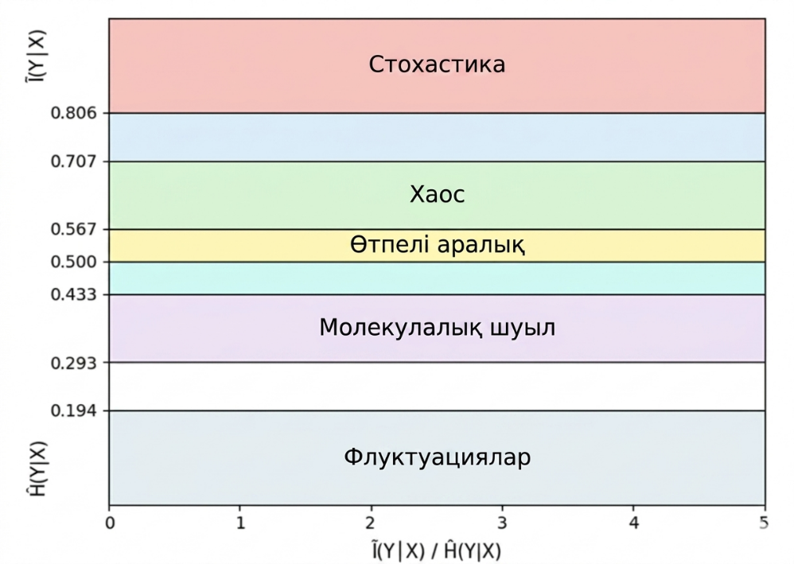
Сурет 2.24 - Шартты информациялық және энтропиялық сипаттамалардың олардың қатынасына тәуелді өзгеруі (сигнал/шу қатынасының — SNR информациялық аналогы)
$I_{*}=0.567$ және $I_{H}=0.806$ критерийлері өзіндік (өзұқсас) режимдерді, яғни масштабтық инварианттылықты сипаттайды және Фибоначчидің белгілі «динамикалық өлшемнің алтын қимасы» ұғымын ықтималдық құбылыстарға жалпылау болып табылады. Шынында да, $I≪1$ жағдайында (2.33) және (2.34) формулаларынан $I_{*}=0.567$ мәні шығады, ал $I<1$ кезінде $e^{-I}≈1-I$ жіктеуін қолдану арқылы Фибоначчи теңдеуі $I^{2}+I-1=0, яғни I=0.618 мәні алынады$.
Хаос және стохастика терминдері бейсызық тербелістер мен динамикалық хаосқа арналған әдебиеттерде теориялық және эксперименттік тұрғыдан жан-жақты қарастырылады. Қысқаша атап өтсек, стохастика флуктуациялық, таза статистикалық құбылыс болып табылады, ал хаос – сыртқы флуктуация көзінсіз туындайтын, бірақ статистикалық заңдылықтар арқылы сипатталатын құрылымданған бейсызық динамикалық мінез-құлықты білдіреді. $I_{*}=0.567$ ғылымда өзіндік информация деп аталады (собственный) яғни информацияның өзі кездейсоқ деп қарастыралады, ал $I_{H}=0.806$ өзіндік информациялық энтропия деп аталады. Ғылымда өзұқсас (меншікті) симметрия деген түсінік бар: $\sin\left(\frac{π}{4}\right)=\frac{π}{4},\cos\left(\frac{π}{4}\right)=\frac{π}{4}, \frac{π}{4}=0.707 немесе \frac{\sqrt{2}}{2}=0.707$. Біз қолданған $I_{*}=0.567$, $I_{H}=0.806$ Ф санының ықтималдық құбылыстарға жалпылау нәтижесі.
Лазерлік сенсордың флуктуациялық сигналының орта квадраттық ауытқуының когеренттілік көрсеткіші:

$$​η=\frac{I_{max}-I_{min}}{I_{max}+I_{min}}​=\frac{0.806-0.567}{0.806+0.567}$$ | (2.36)

мұндағы нормаланған шамалар ықтималдықты сипаттайды. P(I)=I (0.567) информациялық өзұқсастық мәні, H(I)=I (0.806) энтропиялық өзұқсастық дәрежесі. Бұл сандар функцияның қозғалмайтын нүктелері және когеренттіліктің критериі. Оны ғылымда меншікті деп немесе өзұқсастық деп атайды. Сигнал деген информация, шуыл деген энтропия.
Айқындылық үшін (2.23) формуланы қолданбас бұрын лазерлік сенсор сигналының амплитудасының уақыт бойынша өзгерісі 𝑋(𝑡) тұрғызылды. Алынған уақыттық қатар информациялық және энтропиялық талдау үшін бастапқы дерек ретінде пайдаланылды.
Теориялық модельде келесі белгілеулер енгізіледі: $U$- нанокеуекті қабыршақ контактілері арасындағы электрлік кернеу, $V(U)$ -фракталдық құрылымға ие кристалдық ұяшықтағы электронның потенциалдық энергиясы, сондай-ақ $D,d$ – ұяшықтың фракталдық және топологиялық өлшемдері, $γ=|D-d|$ - масштабтау индексі (масштабтық инвариант). Физикалық шама мәндерінің фракталдық жиыны үшін $D>d$. Тұтас ортада физикалық шаманың фракталдық өзгерісі үшін $D<d$.
Фракталдық өлшемнің жалпы теориясына сәйкес формуланы қолданамыз [3]:
$$V\left(U,γ\right)=E_{g}δ{(V)}^{-γ}$$ | (2.38)

мұндағы $E_{g}$– энергияның тиым салынған диапазоны және $δ(V)$- шаманы өлшеуге арналған өлшемдік шкала. Фракталды талдаудың стандартты алгоритмдері $δ$ мәнінің біркелкі шкаласын таңдауға негізделген. Алайда, $δ={10}^{-2}-{10}^{-4}$ интервалда токтың жылдам өзгеру құбылысын сипаттау үшін $U\sim E_{g}$ аралықта шаманың өзгеруіне тәуелді өлшем шкаласын таңдау керек $δ=δ(U)$. Сондықтан $V(U)$ шамасын бейсызық фракталдық өлшем ретінде анықтаймыз:

$$V\left(U,γ\right)=E_{g}{\left(|1-\frac{V(U,γ)}{|U|}|\right)}^{-γ}$$ | (2.39)

Бейсызық (2.39) теңдеуді талдау үшін қолайлы әдіс – дискретті қадаммен итерациялау:
$$V_{i+1}\left(U,γ\right)=E_{g}{\left(|1-\frac{V_{i}(U,γ)}{|U|}|\right)}^{-γ}$$ | (2.40)
Нанокеуекті қабыршақтың фотостимуляциялық секірмелі өткізгіштігі (2.40) формуланың оң жағына фотон энергиясын $(ℏω)$ қосу арқылы сипатталады:

$$V_{i+1}\left(U,γ,ω\right)=E_{g}{\left(|1-\frac{V_{i}(U,γ,ω)}{|U|}|\right)}^{-γ}+ α(ω)ℏω$$ | (2.41)
$α(ω)$ – жұтылу коэффициенті. Ток күшінің артуы $(ℏω)$ плазмондық резонансқа байланысты. Нанокеуекті қабыршақ бетіндегі электрондардың плазмалық жиілігі.
$$ω_{0}=\sqrt{\frac{4πne^{2}}{m}}$$ | (2.45)
Кәдімгі жағдайда $T=300K, n={10}^{19}{cm}^{-3} r_{D}≈3.8 nm.$

3 ГАЗ СЕНСОРЫ СИГНАЛЫНЫҢ КОНЦЕНТРАЦИЯЛЫҚ ҚАНЫҒУЫ ЖӘНЕ КОГЕРЕНТТІЛІК ШАРТЫ

3.1 Наноқұрылымды шалаөткізгіш газ сенсорының жұмыс принципі және сезгіштік қасиеттері
Нанокеуекті шалаөткізгіш қабыршақтар әртүрлі электрлік және оптикалық қасиеттерімен ерекшеленеді. Мұндай материалдар сенсорлық жүйелерде, фотовольтаикалық құрылғыларда және цифрлық технологияларды жетілдіруде кеңінен қолданыс табуда. Нанокеуекті шалаөткізгіштердің электрлік сипаттамаларындағы секірмелі және гистерезистік мінез-құлық олардың жалпы физикалық заңдылықтарын анықтау мақсатында жан-жақты зерттеліп келеді.
Фракталдық құрылымға ие нанокеуекті шалаөткізгіш қабыршақтарда ток пен жады эффектілерінің өзгеруін сипаттайтын теориялық модель ұсынылады және оның негізгі заңдылықтары қарастырылады. Сонымен қатар, зерттеліп отырған құбылыстарға сыртқы сәулеленудің ықпалы теориялық тұрғыда талданып, эксперименттік деректермен салыстыруға негіз қаланады.
Нанокеуекті қабыршақ арқылы ток өткен жағдайда фракталдық кристалдық ұяшықта локалданған электронның потенциалдық энергиясының өзгерісі қарастырылады.
3.1-суретте толқын ұзындығы $λ=630 nm$ болатын инфрақызыл лазерлік сәулелену арқылы $α\left(ω\right)ℏω$ фотостимуляциясы ескерілген, нанокеуекті қабыршақтың вольт-амперлік сипаттамасы көрсетілген:
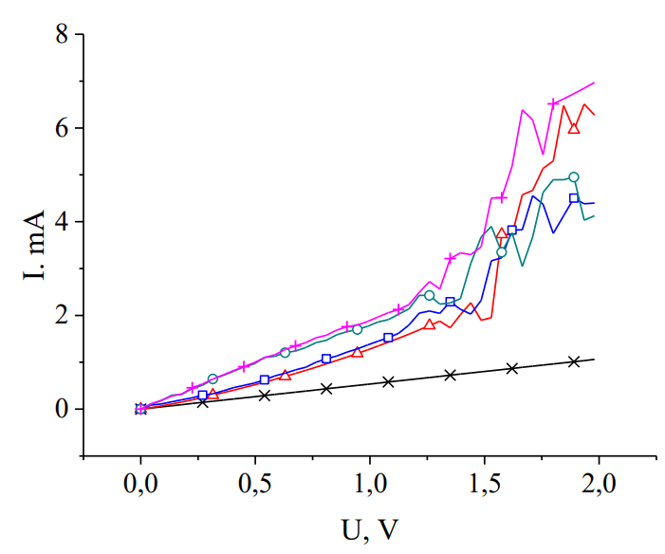
Сурет 3.1 - Әртүрлі γ мәндері үшін нанокеуекті кремний қабыршағының вольтамперлік сипаттамасы. (4) формулаға сәйкес α(ω)=0.05 γ мәндері: х - 0.24, ∆ - 0.2, □ - 0.15, ○ - 0.12, + - 0.09
$$ℏω=\frac{hc}{λ}=2 eV$$ | (3.1)
Нанокеуекті қабыршақтардың жадысы болуы теріс және оң кернеу мәндері үшін гистерезис ток-кернеу қисықтары түрінде көрінеді (сурет 3.2).

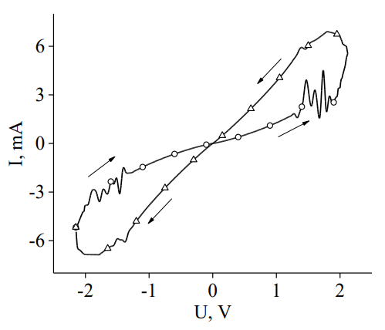
Сурет 3.2 - Вольт-амперлік сипаттамасының гистерезисі
○ – γ₁ = 0.2, R₁ = 103 Ом, Δ – γ₂ = 0.06, R₂= 304 Ом
Физикалық шамалардың фракталдық жиыны үшін сәйкес тәуелділіктер анықталады, ал тұтас орта жағдайында физикалық шамалардың фракталдық сипаттағы өзгерісі классикалық модельдермен салыстырмалы түрде қарастырылады.
Наноқұрылымды шалаөткізгіш материалдарға негізделген газ сенсорлары жоғары меншікті бет ауданы, дамыған кеуекті құрылым және заряд тасымалдаушылардың беткі күйлерге сезімталдығы арқасында газ молекулаларымен өзара әсерлесудің тиімділігін арттыруға мүмкіндік береді. Осы тұрғыдан алғанда, CuO/PS гетероқұрылымына негізделген метан сенсорының газ сезгіштік қасиеттері оның электрлік сипаттамаларының кернеу мен уақытқа тәуелді өзгерістері арқылы жан-жақты зерттелді.
Кеуекті кремний (PS) үлгілері гетероқұрылымды материал үшін субстрат ретінде пайдаланылды. Өңдеу процесін бастамас бұрын кремний пластинасы беткі қоспалар мен ластануларды жою үшін 10 секунд бойы фторсутек қышқылы (HF) ерітіндісіне батырылып, кейін таза бетті қамтамасыз ету мақсатында этанолмен жуылды. Электрохимиялық өңдеу фторопласттан (тефлоннан) жасалған ұяшықта жүргізілді, мұнда электролит ретінде көлемдік қатынасы 1:1 болатын HF пен этанол қоспасы қолданылды. Өңдеу процесі 5 мА/см² тұрақты ток тығыздығында 40 минут бойы жүзеге асырылды. PS үлгілері тиімділігі мен салыстырмалы түрде қарапайымдылығына байланысты кеңінен қолданылатын электрохимиялық өңдеу (etching) әдісі арқылы дайындалды. p-типті кремний пластинасының бетінде кеуекті қабат қалыптастырылды, пластинаның кристаллографиялық бағдарлануы және меншікті кедергісі 10 Ом·см болды. Үлгілермен жұмыс істеуді жеңілдету мақсатында кремний пластинасы 1 × 1 см² өлшемдегі бөліктерге кесілді (3.1(a)-сурет).

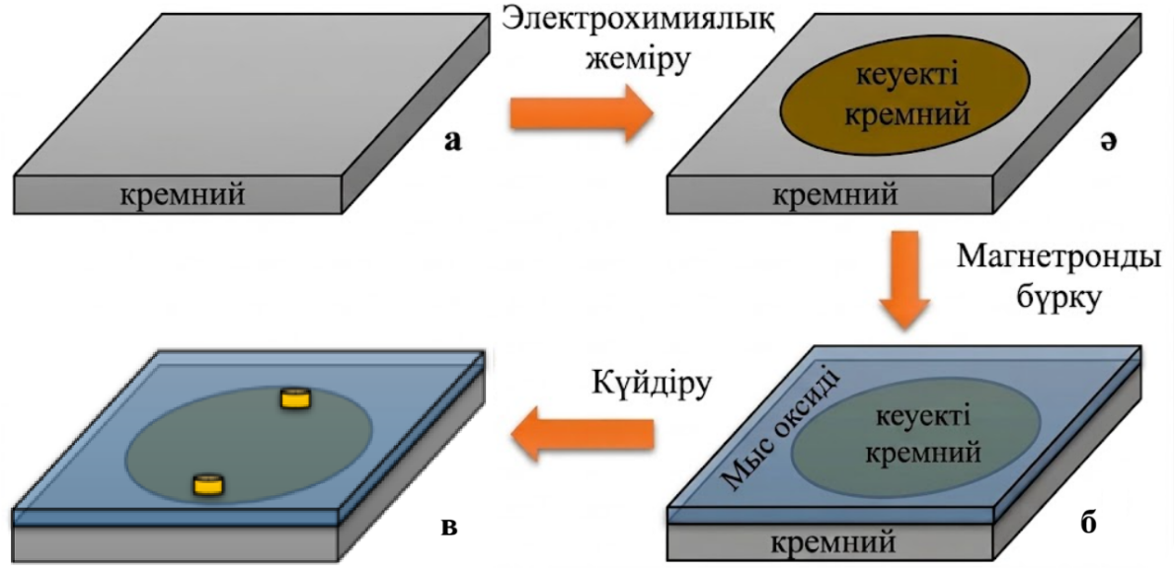
Сурет 3.1 - CuO/PS газ сенсорын қалыптастыру процесінің схемалық иллюстрациясы [80]
Өңдеуден кейін үлгілер деионизацияланған сумен шайылып, ауада табиғи түрде кептірілді. Кеуектілік мәні гравиметриялық әдіс арқылы анықталды (3.1(b)-сурет).
Кеуекті кремний (PS) бетінде мыс оксиді (CuO) қабаты магнетрондық бүрку әдісі арқылы алынып, кейінгі термиялық күйдіру (annealing) процесі арқылы қалыптастырылды. Магнетрондық бүрку Kurt J. Lesker LAB-18 магнетрондық жүйесінде (Kurt J. Lesker Company, Дрезден, Германия) жүзеге асырылды. CuO қабатын тұндыру үшін тазалығы 99,999% болатын CuO нысанасы қолданылды, ал процесс аргон (Ar) мен оттегі (O₂) атмосферасында жүргізілді. Камераға енгізілген Ar және O₂ газдарының көлемдік қатынасы 4:1 болды. PS үлгілерінің бетіне CuO қабатын тұндыру 100 Вт қуатта, 10,5 mTorr газ қысымында, нысана мен субстрат арақашықтығы 13 см жағдайында 30 минут бойы жүргізілді.
CuO қабаты тұндырылғаннан кейін, үлгілерді кристалдандыру мақсатында 650 °C температурада 4 сағат бойы пеште күйдірілді (3.1(c)-сурет). PS бетінде түзілген CuO қабатының қалыңдығы Dektak XT Stylus профилометрі (Bruker, Биллерика, Массачусетс, АҚШ) көмегімен өлшенді. Үлгілердің морфологиясы JSM-IT2000 маркалы сканерлеуші электрондық микроскопта (JEOL Ltd., Токио, Жапония) талданды.
Үлгілердің фазалық құрамын зерттеу үшін Rigaku Miniflex 600 дифрактометрі (Rigaku, Токио, Жапония) көмегімен рентгендік дифракция (XRD) спектрлері алынды. Құрылымдық талдау NT-MDT Solver Spectrum раман спектрометрінде 473 нм толқын ұзындығындағы лазерлік қоздыру арқылы жүргізілді.
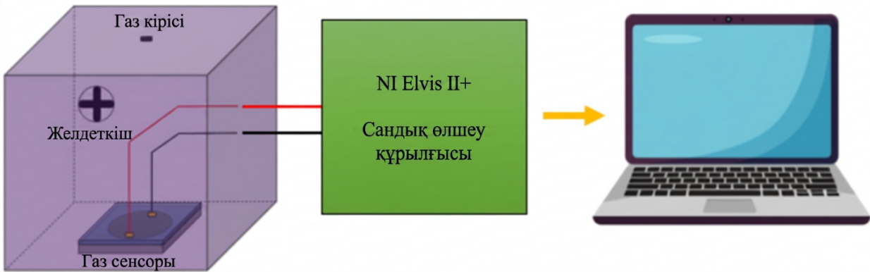
Сурет 3.2 - Газды сезу өлшеу жүйесінің схемалық диаграммасы [80]

Электрлік сипаттамаларды өлшеу үшін үлгілердің бетіне InGa қорытпасынан жасалған екі омикалық контакт копланарлық конфигурацияда термиялық тұндыру әдісімен енгізілді (3.1(в)-сурет). Газ сезгіштік өлшеулері көлемі 8 л болатын камерада, бөлме температурасында жүргізілді (3.2-сурет). Өлшеулер барысында бастапқы газ ортасы ретінде таза ауа қолданылды. Үлгілердің вольт-амперлік сипаттамалары мен газға сезгіштік жауап қисықтары NI Elvis II+ модулі арқылы тіркелді.
Кеуекті кремний (PS) және CuO/PS үлгілерінің морфологиясы сканерлеуші электрондық микроскопия (SEM) әдісі арқылы зерттелді, алынған кескіндер 3.3-суретте көрсетілген. PS үлгісінің SEM кескіні көптеген өзара байланысқан кеуек тәрізді құрылымдармен сипатталатын айқын текстураланған бетті көрсетеді (3.3(a)-сурет). Бет негізінен өлшемдері мен пішіндері әртүрлі кеуектердің күрделі торымен жабылған, олардың біркелкі таралуы материалға губка тәрізді құрылым береді. PS үлгісінің кеуектілік мәні 72% құрады. Үлгінің көлденең қимасынан кеуекті арналардың бағытталған түрде орналасқаны байқалады. 3.3(ә)-суретте PS бетіне тұндырылған CuO қабатының морфологиясы көрсетілген, онда біртекті кеуекті құрылым байқалады. Мұндай жоғары кеуектілік, үлкен меншікті бет ауданы және газ молекулалары үшін тиімді диффузиялық арналарының болуы газ сезгіштік қасиеттерін арттыруға қолайлы жағдай жасайды. Профилометриялық өлшеулер нәтижесінде CuO қабатының қалыңдығы 132 нм екені анықталды.
CuO/PS үлгісінің құрылымы рентгендік дифракция (XRD) және Раман спектроскопиясы әдістерімен сипатталды (3.4-сурет). CuO/PS үлгісінің Раман спектрінде CuO фазасына және PS субстратына тән сипаттамалық шыңдар айқын байқалады (3.4(a)-сурет). Атап айтқанда, 300 см⁻¹ және 620 см⁻¹ маңындағы шыңдар Cu–O байланыстарының иілу және созылу тербелістеріне сәйкес келеді, бұл CuO-ның әртүрлі фазаларының бар екенін көрсетеді. Сонымен қатар, 520 см⁻¹ аймағындағы шың PS субстратына тән Si–Si байланыстарының тербелістерімен байланысты.
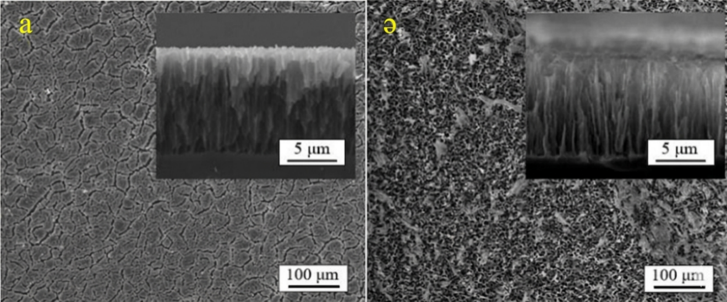
Сурет 3.3 - PS (a) және CuO/PS (ә) үлгілерінің үстіңгі көрініс және көлденең қимадағы SEM кескіндері [80]

CuO/PS гетероқұрылымының XRD дифрактограммасында CuO және PS кристалдық фазаларына сәйкес келетін айқын дифракциялық шыңдар байқалады. CuO үшін тән негізгі шыңдар 2θ ≈ 35,6°; 38,7°; 48,8° және 61,5° мәндерінде орналасқан, олар сәйкесінше моноклинді CuO фазасының (110), (111), (202) және (220) жазықтықтарына сәйкес келеді. Ал бастапқы PS үлгісі үшін 69,2° бұрышта байқалатын айқын дифракциялық шың кремнийдің жазықтықтық шағылуына сәйкес келеді. Сонымен қатар, 15–30° аралығында байқалатын кең максимум аморфты SiO₂ фазасының түзілуімен байланысты болуы мүмкін. CuO фазасына тән негізгі дифракциялық шыңдар 35,662°; 38,853° және 48,954° мәндерінде орналасып, моноклинді CuO фазасының (110), (111) және (202) жазықтықтарын растайды. Алынған нәтижелер стандартты деректермен (PDF Card № 00-041-0254) толық сәйкес келеді, бұл гетероқұрылым құрамында CuO-ның кристалдық күйде бар екенін дәлелдейді.
3.5-суретте бөлме температурасында ауада және 10 ppm метан әсерінде өлшенген CuO/PS үлгісінің вольт-амперлік сипаттамалары келтірілген. Ауа ортасында ток–кернеу тәуелділігі базалық режимде сызықтық сипатқа ие болып, қолданылған кернеуге пропорционалды түрде өзгереді. Ал метан әсеріне ұшыраған кезде ток–кернеу сипаттамалары өзгеріп, үлгінің газға жауап беруі айқын байқалады. Бұл жағдайда токтың артуы метан молекулалары мен үлгі беті арасындағы өзара әрекеттесу нәтижесінде электрөткізгіштіктің өзгеруімен түсіндіріледі. Атап айтқанда, газ молекулаларының адсорбциясы заряд тасымалдаушылардың белсенділігін арттырып немесе материалдың электрондық құрылымын өзгертуі мүмкін. Зерттеу нәтижелері сенсор тогының метан концентрациясы артқан сайын белгілі бір шекке жетіп, әрі қарай қанығу режиміне өтетінін көрсетті. Осыған байланысты CuO/PS газ сенсоры үшін газ концентрациясының жоғарғы шегі бар, онда ток мәні тұрақтанады.
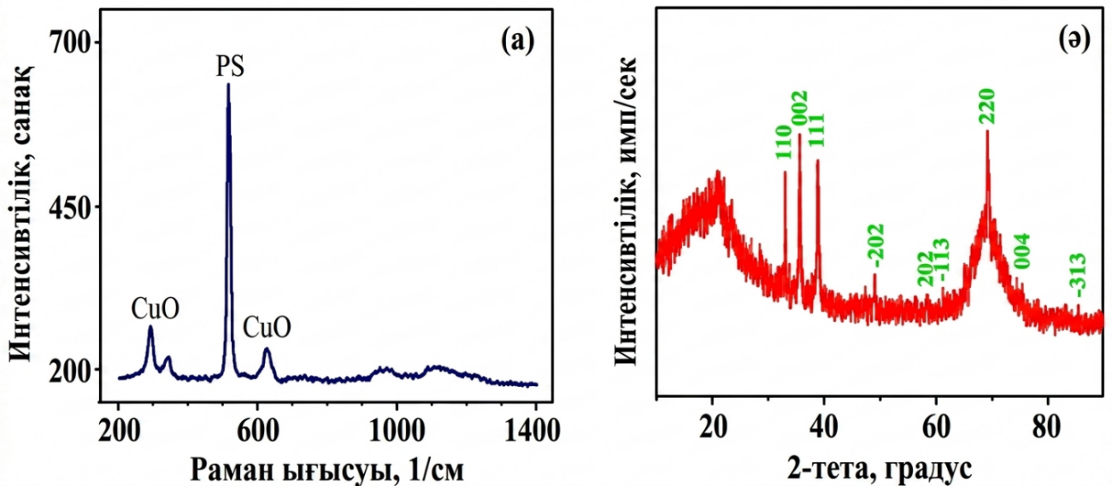
Сурет 3.4 - (a) CuO/PS үлгісінің Раман спектрі және (ә) рентгендік резонанс [80]

3.6-суретте бөлме температурасында 10 ppm метан әсеріндегі CuO/PS үлгісінің динамикалық жауап қисығы көрсетілген. Метан енгізілген сәтте сенсор тогының күрт өсетіні және камераға таза ауа жіберілгеннен кейін бастапқы мәніне қайта келетіндігі байқалады. Динамикалық жауап қисығынан сенсордың жауап беру уақыты шамамен 20 с, ал қалпына келу уақыты шамамен 100 с екені анықталды, бұл көрсеткіштер ұқсас зерттеулерде алынған нәтижелермен жақсы сәйкес келеді.

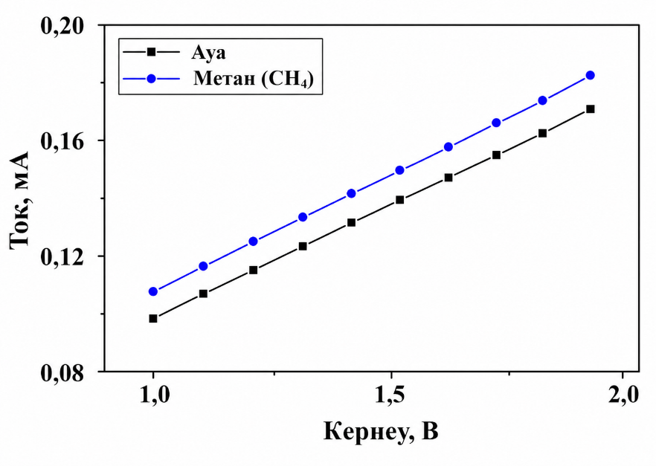
Сурет 3.5 - CuO/PS үлгісінің 10 ppm метанның әсерінен және ауадағы ток-кернеу сипаттамалары [80]
Тәжірибелік нәтижелер көрсеткендей, берілген сенсорда сыртқы кернеу артқан сайын сенсор тогы монотонды түрде өседі, бұл газ молекулаларының адсорбциясы нәтижесінде заряд тасымалдаушылардың концентрациясының артуымен түсіндіріледі. Сонымен қатар, 3.6-суретте тұрақты кернеу жағдайында уақыт бойынша жүргізілген өлшеулер барысында 1–3 минут аралығында сенсор тогының шамамен 20% артуы байқалды. Бұл құбылыс наноқұрылымды қабыршақтың электрөткізгіштік қасиеттерінің ток әсерінен өзгеруімен, яғни тасымалдаушылардың қайта таралуы мен тұзақталған күйлердің біртіндеп толуымен байланыстырылады. Мұндай эффект наноқұрылымды шалаөткізгіш жүйелер үшін тән болып табылады және ол мемристивтік мінез-құлық элементтерімен сипатталады [3,4].

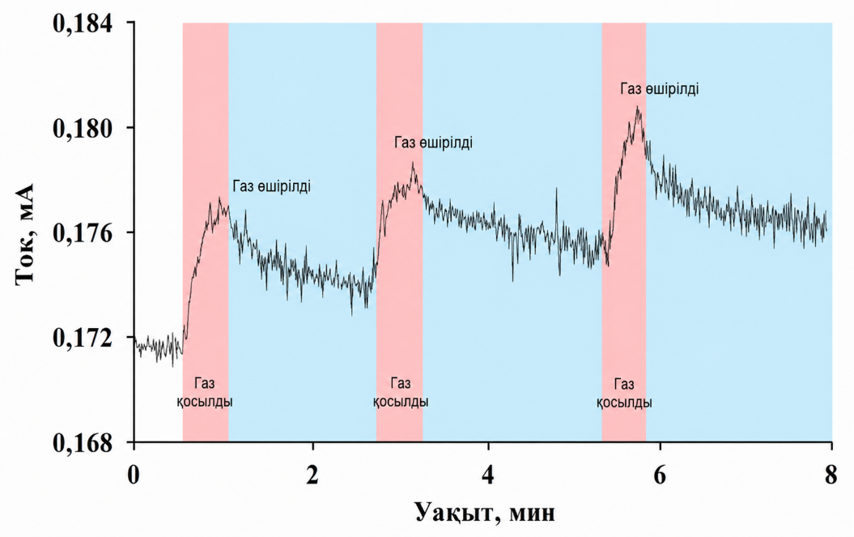
Сурет 3.6 - Наноқұрылымды газ сенсоры сигналдарының кернеу, уақыт бойынша бейсызық өзгерісі [80]
Аталған уақыттық тәуелділік пен токтың баяу өсуі CuO/PS гетероқұрылымында заряд тасымалдау процестерінің тек лездік емес, сонымен қатар жинақталатын сипатқа ие екенін көрсетеді. Бұл сенсор сигналының қалыптасуында тек беткі адсорбциялық механизмдер ғана емес, сонымен бірге наноқұрылымды қабыршақтың ішкі электрлік күйінің эволюциясы да маңызды рөл атқаратынын дәлелдейді. Мұндай нәтижелер наноқұрылымды шалаөткізгіш газ сенсорларындағы токтың уақыт бойынша өзгеру құбылысы теориялық тұрғыдан негізделгенін және тәжірибелік деректермен жақсы сәйкестік көрсететінін айғақтайды.
CuO/PS негізіндегі метан сенсорының сезгіштік қасиеттері оның кернеулік және уақыттық электрлік сипаттамаларымен анықталып, сенсор сигналының әрі қарай концентрациялық қанығу және когеренттілік шарттары тұрғысынан талдануына негіз қалайды.
  - Әртүрлі газдар үшін концентрация мен қанығу шегінің тәжірибелік мәліметтері
Лазерлік газ сенсорын зерттеу үшін тәжірибелік қондырғы 3.7-суреттегідей құрастырылды. Газ ортасы арқылы өткен лазер сәулесінің фотодетекторда тіркелетін сигналын өлшеу және оны кейін сандық өңдеу жұмыстары қондырғының көмегімен орындалды.
Тәжірибелік жүйенің жұмыс істеу принципі келесі түрде жүзеге асады: лазер сәулесі газ ортасы арқылы өткен кезде оның интенсивтілігі мен флуктуациялық сипаттамалары өзгереді. Бұл өзгерістер фотодиодта электрлік сигнал ретінде тіркеледі. Алынған сигнал уақыт бойынша жазылып, сандық өңдеуге беріледі. Өңдеу нәтижесінде сигналдың корреляциялық және спектралдық сипаттамалары анықталып, газдың концентрациясы мен түрі туралы ақпарат алынады.
Жүйеде тұрақты қуат көзі арқылы қоректенетін, толқын ұзындығы λ=532 нм болатын жасыл лазер қолданылды. Лазер үздіксіз режимде жұмыс істейді және тұрақты интенсивті сәуле шығарады. Бұл тұрақтылық өлшеу нәтижелерінің сенімділігін қамтамасыз етеді. Оптикалық жол ұзындығы L тұрақты болып қабылданады және ол өлшеу дәлдігіне әсер ететін маңызды параметр болып табылады.
Газ ортасы арқылы өткен лазер сәулесі фотодиодқа түседі. Фотодиод оптикалық сигналды электрлік кернеу сигналына түрлендіреді. Алынған сигнал лазер сәулесінің интенсивтілігіне пропорционал болады және газдың әсерінен өзгеріп отырады.
Фотодиодтан алынған электрлік сигнал жоғары дәлдікті осциллограф арқылы тіркеледі. Осциллограф сигналдың уақыт бойынша өзгерісін жазып, оны кейінгі өңдеу үшін сандық форматқа келтіреді. Бұл кезеңде сигналдың толық уақыттық қатары алынады.
Тіркелген сигнал компьютерге жіберіліп, LabVIEW бағдарламалық ортасында өңделеді. Өңдеу барысында сигналдың уақыттық қатары талданады, автокорреляциялық функция R_{xx} , (τ) есептеледі, өзара корреляция R_{xy}, (τ) анықталады, сигналдың спектрі (Фурье түрлендіру арқылы) алынады.
Бұл әдістер сигналдың жасырын құрылымын анықтауға және газдың физикалық қасиеттерін бағалауға мүмкіндік береді.

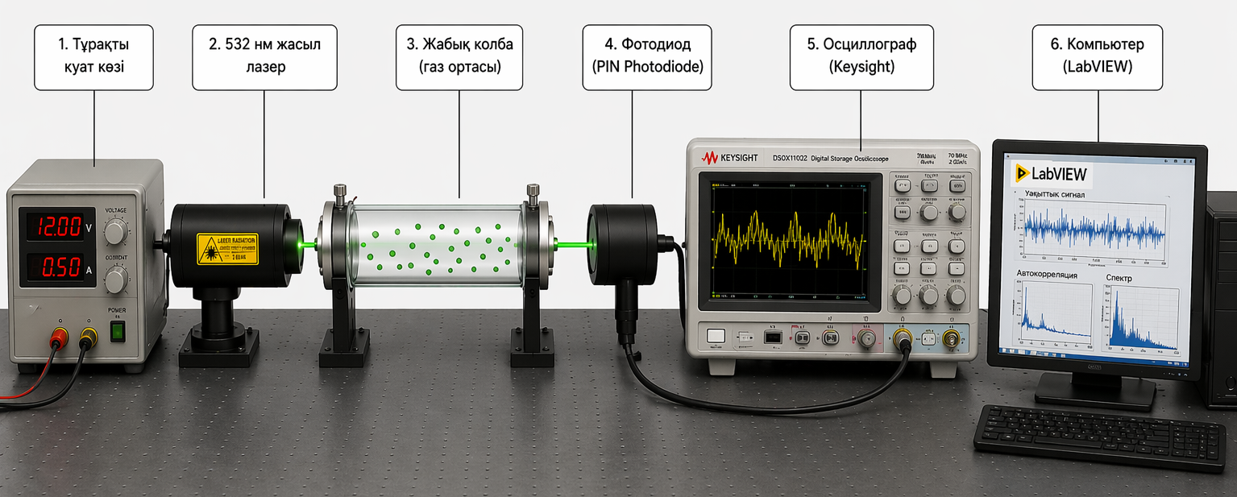
Сурет 3.7 - Лазерлік газ сенсорының тәжірибелік жүйе құрылымы
Тәжірибе барысында (2.3) формуладағы сигнал, фотодиодтың электрлік өзгерісі кернеудің уақыт бойынша өзгерісінің графигі (сурет 3.8) алынды.
Тәжірибелік сигналда байқалатын флуктуациялар модельдік сигналдағы логистикалық бейнелеу арқылы алынған хаостық компонентке ұқсас екендігі анықталды. Бұл ұқсастық фотодетектор сигналындағы бейсызық процестердің бар екенін көрсетеді.

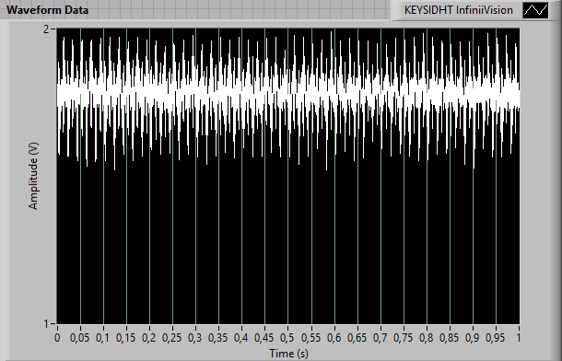
Сурет 3.8 - Фотодиодтың электрлік өзгерісінің графигі

(2.12) формулаға сәйкес сигналдың спектралдық сипаттамасы теориялық тұрғыдан Лоренц типті үлестіріммен сипатталатыны көрсетілді. Осыған байланысты сигналдың Лоренц спектрінің теориялық моделі 3.9-суретте келтірілген. Аталған модель сигналдың жиіліктік құрамының таралу заңдылығын сипаттайды және флуктуациялық процестердің релаксациялық табиғатын бейнелейді.
Тәжірибелік зерттеулер нәтижесінде алынған спектрлер теориялық модельмен салыстырылып, олардың сапалық және сандық тұрғыдан сәйкес келетіні 3.10-суреттен анықталды. Атап айтқанда, спектрдің негізгі пішіні, максимумының орналасуы және енінің өзгеру заңдылықтары Лоренц спектріне тән сипаттамалармен үйлеседі. Бұл өз кезегінде (2.12) формула негізінде алынған теориялық модельдің дұрыстығын және оның фотодетекторда тіркелетін сигналдың спектралдық қасиеттерін сипаттаудағы қолданбалы маңызын дәлелдейді.

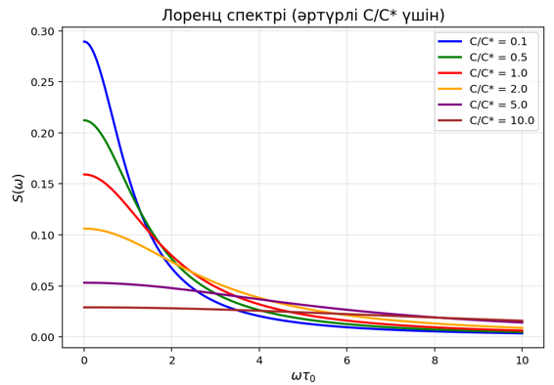
Сурет 3.9 - Лоренц спектрінің теориялық моделі

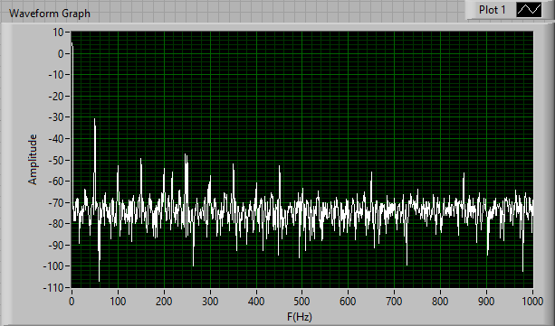
Сурет 3.9 - Лоренц спектрінің тәжірибелік нәтижесі

Газ концентрациясының диссипациялық процестерге әсерін сипаттау мақсатында әртүрлі концентрациялар үшін диссипация функциясының теориялық графиктері тұрғызылды. Бұл модель сигналдың жиіліктік аймақтағы таралуын және газ ортасындағы релаксациялық процестердің концентрацияға тәуелді өзгерісін бағалауға мүмкіндік береді.
3.10-суретте әртүрлі концентрациялар үшін диссипация функциясының бұрыштық жиілікке тәуелді теориялық моделі көрсетілген.
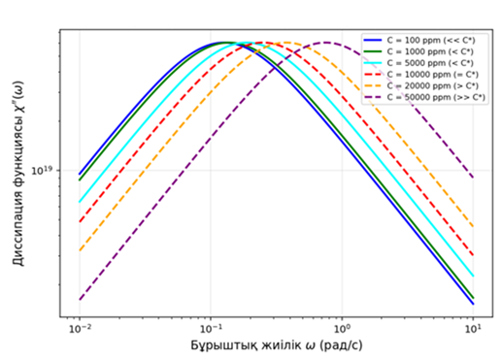
Сурет 3.10 - Әртүрлі концентрация үшін диссипация функциясының грфигі

Графиктен көрініп тұрғандай, барлық концентрациялар үшін диссипация функциясы белгілі бір максимумға ие. Бұл жүйеде энергияның ең тиімді диссипацияланатын сипаттамалық жиілік аймағы бар екенін көрсетеді. Концентрация артқан сайын функция максимумы жоғары жиіліктер аймағына қарай ығысады және қисықтың ені өзгереді.
Төмен концентрациялар аймағында (C≪C∗) диссипация функциясының максимумы төмен жиіліктерге жақын орналасады. Бұл жағдайда газ молекулаларының өзара әсерлесуі әлсіз болып, релаксациялық процестер баяу жүреді. Ал концентрация қанығу шегіне жақындаған кезде (C∼C∗) диссипациялық процестер күшейіп, қисықтың спектралдық ені ұлғаяды.
Жоғары концентрациялар аймағында (C>C∗) және (C≫C∗) функция максимумы жоғары жиіліктерге қарай айқын ығысады. Бұл газ молекулалары санының артуымен соқтығысу жиілігінің көбеюін және энергия алмасу процестерінің жылдамдауын сипаттайды.
Осылайша, теориялық модель концентрация артқан сайын газ ортасындағы релаксациялық уақыттың азаятынын және диссипациялық процестердің жоғары жиілікті аймаққа ауысатынын көрсетеді. Бұл нәтиже кейін тәжірибелік сигналдардың спектрлік және корреляциялық сипаттамаларын интерпретациялау үшін теориялық негіз ретінде қолданылады.
3.11-суретте фотодетекторда тіркелген сигнал үшін есептелген автокорреляциялық функция K(τ) көрсетілген. Бұл функция сигналдың уақыт бойынша өзімен өзара байланысын сипаттайды және жүйедегі флуктуациялық процестердің динамикалық қасиеттерін бағалауға мүмкіндік береді.

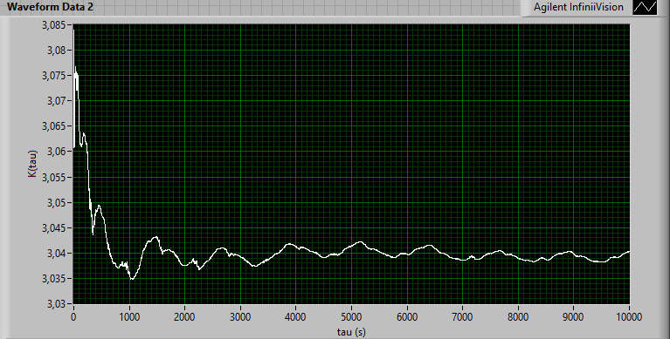
Сурет 3.11 - Корреляциялық функция графигі

Графиктен корреляция функциясының τ=0 кезінде максималды мәнге ие екендігі байқалады. Бұл сигналдың осы нүктеде толық корреляцияланғанын, яғни уақыттық ығысу болмаған жағдайда сигналдың өзімен толық сәйкес келетінін білдіреді.
Уақыттық ығысу τ артқан сайын корреляция функциясының мәні күрт төмендейді. Бұл сигналдың әртүрлі уақыт мезеттеріндегі мәндері арасындағы байланыс тез әлсірейтінін көрсетеді. Алғашқы аймақта корреляцияның жылдам кемуі жүйеде релаксациялық процестердің қарқынды жүретінін сипаттайды.

Датчиктің 𝑣(𝑡) кернеуінің ауытқуларының 𝐾(𝑣(𝑡)) корреляциялық функциялары 3.12-суретте көрсетілген. Үзік жуықтау сызықтары 1% ауытқумен 40 секунд бойы сипаттаманың тұрақтылығын көрсетеді (таза ауа үшін), 5% (ауа+газ қоспасы үшін). Өңдеу барысында деректер әрқайсысы 4 секундтан тұратын n=10 терезеге бөлінді. 3-сурет ауадан және техникалық аспаптар шуынан ауытқулардың тәжірибелік жағдайында шу қарқындылығының жалпы мәнін бағалауға мүмкіндік береді. Максималды корреляция (дисперсия) айырмашылығы 4%, стандартты ауытқу 2%. Бұл бағалау (3.30) формула бойынша анықталған таза когерентті режимдегі жылулық шумен салыстыруға болады (шамамен 1%).
Газдар үшін (3.26) формуланың сол жағын пайдаланып есептелген салыстырмалы корреляциялық функциялар ауаға қарағанда шамасы бойынша кішірек болады.
3.14-суретте олардың молекулаларының құрылымының әртүрлі симметрия дәрежесімен таңдалған 𝐶(𝑝𝑝𝑚) газдарының концентрациясына 𝐾/𝐾_{𝑚𝑎𝑥} корреляциялық функциялардың салыстырмалы мәндерінің тәжірибелік тәуелділіктері көрсетілген және лазерлік сәуленің (метан 𝐶𝐻₄, этанол $C_{2}H_{5}OH$, аммиак 𝑁𝐻₃) газдарының әртүрлі концентрацияларындағы газды орта арқылы өтуі кезінде фотодетекторда тіркелген флуктуациялық сигналдардың корреляциялық талдау нәтижелері бойынша концентрацияға тәуелділік графиктерін алу үшін Python бағдарламалау ортасында әзірленген коды қосымша 1-де келтірілген [9].
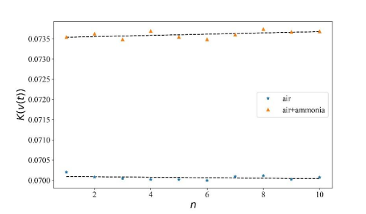
Сурет 3.12 - суреттегі деректерге сәйкес ауадан (фондық шу) және газ қоспасынан датчик кернеуінің 𝑣(𝑡) ауытқуының корреляциялық функциялары
𝐾/𝐾_{𝑚𝑎𝑥} = 𝑙𝑛{𝐾(𝑣(𝑡); 𝑔 + 𝑎)/𝐾(𝑣(𝑡); 𝑎)}/ 𝐾_{𝑚𝑎𝑥} | (3.2)

3.13 - суретте эксперименттік мәндері 𝐾_{𝑚𝑎𝑥} = 0,33 (𝐶𝐻₄); 0,11 (𝐶𝐶𝑙₄); 0,058 (𝑁𝐻₃). Лазерлік сенсордың жауабы газ концентрациясының 𝐶 ≥ 𝐶∗ жоғарылауымен қаныққан. Өтпелі (бифуркация) режимдері 𝐶 = 𝐶∗ 𝐾 ≈ 𝐾_{𝑚𝑎𝑥} маңында орын алады. Фигуралардағы бұл нүктелер 𝐶∗(𝐶𝐻₄) = (1,2,4) ∗ 10⁴𝑝𝑝𝑚 , 𝐶∗(𝐶𝐶𝑙4) = 3∗ 10³ 𝑝𝑝𝑚, арқылы өтетін тік сызықтармен қосылған. 𝐶∗(𝑁𝐻3) = 2,5 ∗ 10³𝑝𝑝𝑚 . Лазерлік газ сенсорының реакциясының мұндай айқын концентрациясының қанықтылығын түсіндіруге және сипаттауға болады. 𝐶∗ мәндерінің (1,2,4) байқалған және теориялық сипатталған жиыны төменде бөлек түсіндіріледі.
Газ концентрациясы жоғарылаған сайын лазер сәулесінің жұтылуы артады, ал оның қарқындылығы молекулалардың жылу энергиясымен салыстырылатын болады. (1) формула бойынша фотондардың орташа санының 〈𝑛〉 энергиясы мынаған тең.
𝐸(〈𝑛〉) = ℏ𝜔 (〈𝑛〉 + 1/2) | (3.3)

Симметриялық күйде 〈𝑛〉= 0 және фотондардың когерентті күйінің энергиясы бар. Фотондар концентрациясы 𝐶∗0 кезіндегі кванттық фактор мен жылулық фактордың теңдігі мына түрде өрнектеледі.

С_{∗0}ℏ𝜔₀ = 2𝑘𝑇 | (3.4)
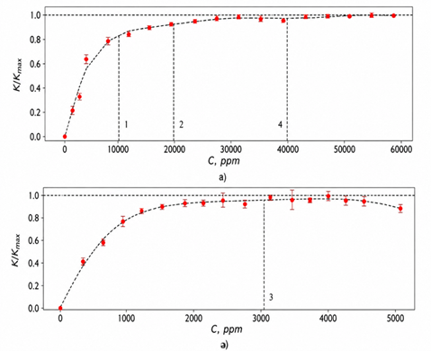
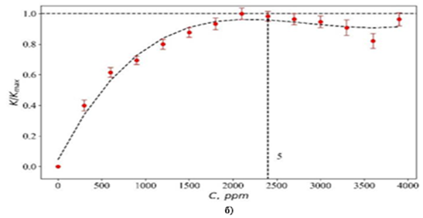
Сурет 3.13 - Корреляциялық функциялардың концентрациясынан өзгеруі а) метан b) этанол с) аммиак
Біздің эксперимент жағдайында бөлме температурасы 𝑇 = 300°𝐾 , Больцман тұрақтысына көбейтінді 𝑘𝑇 = 10⁻²𝑒𝑉 , 𝜆₀ = 532 нм, 𝜔₀ = 2𝜋/𝜆₀ ∗ 𝑐,
ℏ = ℎ/2𝜋 – Планк тұрақтысы, 𝑐 – жарық жылдамдығы, ℏ𝜔₀/2 = 1,15 𝑒𝑉 ppm бірлігінде 𝐶_{∗0} = 10⁻² (𝑝𝑝𝑚), 𝐶_{∗0}(𝑝𝑝𝑚) 10⁶ ∗ 10⁻² = 10⁴ 𝑝𝑝𝑚 . Метанда (𝐶𝐻₄) молекулалардың симметриялы орналасуында лазерлік сенсор сигналының қанығуы ең жоғары 𝐶_{∗0} шамасында болады. Бұл мән 𝐶_{∗0}, дәл сол тәртіптің 1% тең, бұл кезде іс жүзінде шахталарда ескерту дабылы беріледі.
Молекулалық құрылымның асимметриясы (〈𝑛〉 ≠ 0) кезінде олардың тербелісі жартылай когерентті болады. (3.31) шарты 𝐶∗ төменгі мәндерінде орындалады. Бұл (3.32) формуладан туындайды, егер фотонның жалпы энергиясы 𝐶∗ түрінде ұсынылса, нәтижесінде сигнал қанықтығы болады.
〈𝑛〉 = 𝐶∗ және когерентті фотондардың сәйкес санын 𝐶∗/2 белгілей отырып, бізде
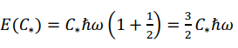 | (3.5)
𝐸(〈𝑛〉 = 0) = 𝐶_{∗0}ℏ𝜔/2 салыстырудан 𝐶∗ = 𝐶_{∗0}/3 болатыны шығады, бұл 𝐶∗ симметриялық жағдайға (метан) қарағанда үш есе аз екенін көрсетеді. Мысалы, газ үшін 𝐶𝐶𝑙₄ 𝐶∗ = 𝐶_{∗0}/3 = 3,3 ∗ 10³ 𝑝𝑝𝑚. 𝑁𝐻₃ симметрия класы 𝐶𝐻₄, 𝐶𝐶𝑙₄ сыныбынан төмен. Бұл молекулалар арасындағы қосымша байланыстарға байланысты.
Жалпы, мәселе діріл мен айналулардың гармониясыздығын түзетуді есепке алумен байланысты. Белгілі басылымдар [10] электрон үшін әртүрлі потенциалдық кедергілері бар кванттық механикалық есептеулердің нәтижелері бойынша 1/2 орнына (3.22) формулаға 1/2 < 𝛼 < 3/4 түзетуді есепке алу мүмкіндігін көрсетеді.
Құбылыстың хаотикалық (стохастикалық) режиміне сәйкес келетін 0,567 ≤ 𝛼 ≤ 0,806 диапазонында өзіндік ұқсастықтың ықтималдық ақпараттық-энтропиялық өлшемі флуктуация құбылыстарының 𝛼 түзетуін қолдануға болады деп есептейміз. Бұл критерийлер динамикалық өлшемнің «алтын бөлімін» (Фибоначчи саны 0,618) ықтималдық құбылыстарға дейін кеңейтеді.
Осы мәлімдемені түсіндірейік. Ақпарат анықтамасынан 𝐼=−𝑙𝑛𝑃 ықтималдық арқылы 𝑃 оның өзіне ұқсас мәні (тұрақты нүкте 𝑃(𝐼) = 𝐼) тең

𝑒^{-𝐼∗} = 𝐼∗, 𝐼∗ = 0.567 | (3.6)
Ақпараттың орташа мәні (ақпараттық энтропия 𝐻(𝐼)) және оның өзіне ұқсас мәні 𝐼∗,𝐻 тең:
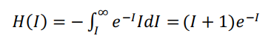 | (3.7)
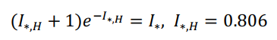 | (3.8)

Формула (3.36) ықтималдық үлестіру функцияларын және оның тығыздығы ықтималдықты қалыпқа келтіру шартынан шығатын 𝑒^{-𝐼} -ке тең екенін ескереді. 𝐼∗, 𝐼_{∗,𝐻} критерийлері динамикалық хаостың сызықты емес (Фейгенбаум типті) карталарымен оңай дәлелденеді. Фибоначчи критерийі 0,618
𝐼 < 1 кезінде дәреженің кеңеюінің бірінші мүшесін есепке алғанда (3.36) дан шығады және 𝐼 ≪ 1 кезінде нәтиже (3.35) алынады.
(3.34) формулада 1/2 орнына түзетуді 𝛼 = 0,806 ((3.37) формула бойынша) ауыстырамыз, ал концентрацияны есепке алу үшін ℏ𝜔₀ < 𝑛 >= ℏ𝜔₀𝐶, 〈𝑛〉 = 1 қабылдаймыз. 𝐶(𝑁𝐻₃)(1 + 0,806) = 𝐶($C_{2}H_{5}OH$) (1 + 1/2) , бізде 𝐶(𝑁𝐻₃) = 3/2∗1,806*𝐶($C_{2}H_{5}OH$) = 0,83*3,3*10³ = 2,5∗10³ 𝑝𝑝𝑚.
(3.28) формуладан 3.13-суреттің графиктерін 𝑡ℎ(2𝐶/𝐶_{∗0})және 𝐶, 𝑝𝑝𝑚 координаталарында масштабты-инвариантты түрде салуға болатыны шығады (3.14-сурет). Мұндай ұсыну 𝜔₀, 𝑘𝑇, 𝐶∗ параметрлерінің ықтимал вариацияларын орнату үшін пайдалы болуы мүмкін.
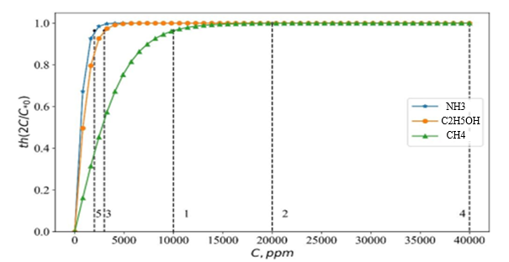
Сурет 3.14 - (3.26) формуладағы диссипативті фактордың тәжірибелік тәуелділігі. 𝐶𝐻₄(1,2,4), $C_{2}H_{5}OH$ (3), 𝑁𝐻₃(5), 𝐶_{∗0} = 10⁴𝑝𝑝𝑚 , мәндер (5,3,1,2,4) [91]

Осыған байланысты, қарастырылып отырған лазерлік газ датчигі сигналының тербеліс сипатына байланысты гиперболалық функциялар арқылы өлшенетін корреляциялық және диссипациялық сипаттамаларда гармоникалық қанықтыру құрамдастары бар екенін атап өтеміз. Бұл 4-суреттерден байқалады. Сондықтан сенсорлық жауаптың сызықтық емес әрекетіне сәйкес келетін 𝐶∗ минималды мәндері таңдалады.

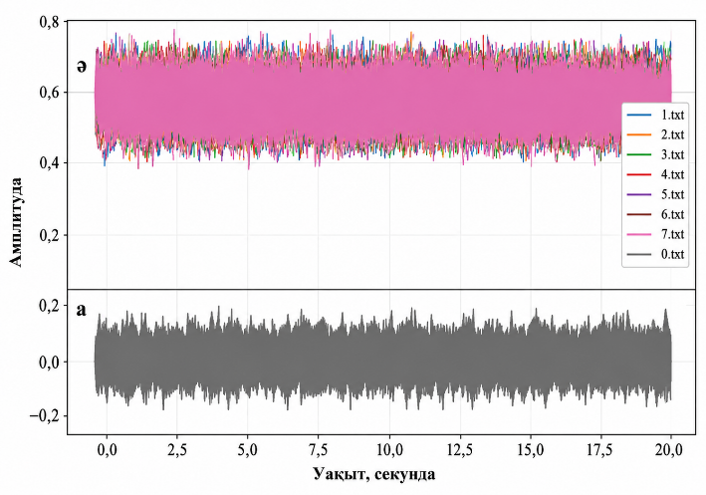
Сурет 3.15 - Лазерлік газ сенсорынан алынған когерентті сигнал графигі. а) ауа (лазерсіз), b) метан газы [88]
3.15-суретте а) таза ауада лазерсіз, яғни $ℏω=0$ жағдайында сигнал амплитудасының уақыт бойынша өзгерісі DAQ (NI ELVIS) компьютерлік өлшеу платформасында жазылып алынды және ә) CH₄ метан газының әр-түрлі концентрациясында лазер сәулесін газ ортасы арқылы өткізіп, яғни $ℏω≠0$ кезде фотодетекторда қабылданған электрлік сигнал амплитудасының уақыт бойынша өзгерісі өлшенді. Өлшеніп алынған сигнал амплитусының мәндері таза ауадағы мәндері мен газ қосылған және лазер сәулесі түсірілген кездегі сигнал амплитудаларының уақыт бойынша өзгерісі бір графикте тұрғызылып зерттелді.
Газ концентрациясы артқан сайын лазер сәулесінің жұтылуы күшейеді, төмен жиілікті флуктуациялар басым бола бастайды және флуктуация–диссипация теоремасына сәйкес корреляциялық функциялар өседі. Осы кезде фотодиод сигналындағы реттелген компоненттің үлесі артып, шартты информация $\tilde{I}(Y∣X)$ ұлғаяды. 3.15-суретте бұл процесс информация мен энтропияның бір-біріне жақындауы, яғни $\tilde{H}\left(Y ∣ X\right)≈\tilde{I}\left(Y ∣ X\right)≈0,5$ аймағына сәйкес келеді. Бұл аймақ физикалық тұрғыдан ішінара когерентті режимнің басталуын білдіреді.
Дәл осы аймақта лазерлік газ сенсоры үшін ерекше маңызды құбылыс - концентрациялық қанығу 3.14-суретте байқалады. Қанығу кезінде сигнал амплитудасы концентрацияға сызықты тәуелділігін жоғалтады, алайда оның корреляциялық және спектралдық сипаттамалары тұрақты және айқын болады.

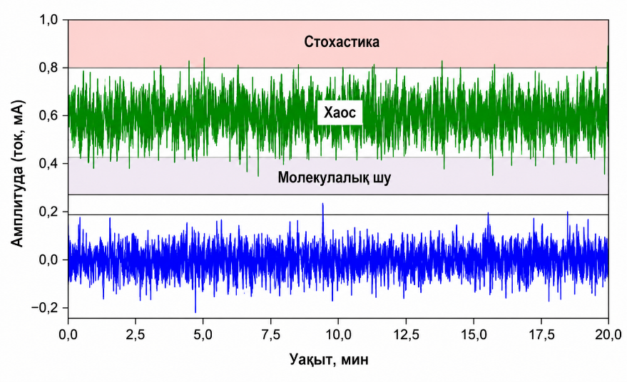
Сурет 3.16 – 2.24 - график негізінде 3.15 – графиктің сәйкестендіру.

Лазер фотондарының когерентті күйі үшін 𝐶_{∗0}-ден ерекшеленетін 𝐶_{0𝛼} минимумы мен эксперименттік мәндері арасында байланыс орнату қажет.
Масса тығыздығымен салыстырғанда көлемдік тығыздықтың төмен болуына байланысты газдарда 𝐶∗𝐵 > 𝐶∗ жаңа мәндері бар қосымша бифуркациялар мүмкін. Бұл жағдай метанда 𝐶_{∗𝐵} > 𝐶_{∗0} түрінде айтарлықтай орын алуы мүмкін, өйткені 𝐶_{∗0} атомдардың симметриялы орналасуымен фотондардың когерентті күйлері үшін анықталған. α параметрімен ангармонизмді есепке алғанда, бізде 𝐶_{∗𝛼} < 𝐶_{∗0} болады.
Қосымша бифуркацияның мәні келесідей. Тербелмелі әсер болған жағдайда бір периодтағы тербелмелі процестің амплитудасы тепе-теңдіктен төмен, келесіде жоғары болады. Бір кезеңнен кейін, модуль бойынша 4 импульстан кейін, жарылу түрінде бифуркация пайда болады. Жалпы тепе-теңдік процесінде энергия сақталады. Бұл құбылыс динамикалық хаос теориясында екі еселенген бифуркация кезеңі деп аталады. Бұл бифуркация табиғаттың әмбебап құбылысы болып табылады, ол масштабты-инвариантты, функционалдық теңдеумен сипатталады [12].
Біздің есептерімізде қабылданған шартқа байланысты сигналдың қанығуы 𝐶∗ℏ𝜔₀/2𝑘𝑇 = 1, тұрақты 𝜔₀ , 𝑇 , 𝐶∗~𝜔₀⁻¹ кезінде. Содан кейін жиіліктің орнына 𝐶∗₀⁻¹, 𝐶∗_{𝐵}⁻¹ қолданылады. Масштабтың инварианттылығы негізгі жиілік болып табылатын 𝜔₀ көп жиіліктерінде көрінеді, субгармоникалық
𝜔₀/2 , 𝜔₀/4 , … . Әрине, экспериментте (4-сурет) осыған сәйкес бірінші гармоникаларды 𝐶∗_{𝐵} = 2𝐶∗₀, 𝐶∗_{𝐵} = 4𝐶∗₀, 𝐶∗₀ = 10⁴ деп көрсетуге болады.
Сонымен, ангармониялық параметр (сигналдың сызықтылығы) бойынша 𝐶_{∗,𝛼} мәндер жиынымен қатар газ көлемінің ауытқуынан туындайтын бифуркациялық мәндер 𝐶_{∗𝐵} бар. Сенсордың жауабы – коррелятор бірлескен әсерлерге 𝐶_{∗𝛼} < 𝐶_{∗0} ,𝐶_{∗𝐵} > 𝐶_{∗0} жауап береді. Сондықтан, 𝐶 ≈ 𝐶_{∗0} маңында 𝐶_{∗𝐵} > 𝐶_{∗0} болған кезде оның белгіленген максималды мәніне қатысты сенсор реакциясының сызықтылығынан әлсіз ауытқулар байқалады. Бұл сигнал қанықтығының симптомы болып табылады тәжірибеде қолданылады. Біз атап өткендей, шахталардағы метанның алдын алу және тиісті шаралар 𝐶_{∗0} = 10⁴ 𝑝𝑝𝑚 (1%) және 𝐶_{∗𝐵} = 1,5 ∗ 𝐶_{∗0} . 𝐾_{𝑚𝑎𝑥} және ангармониялықты ескеретін параметр арасындағы қатынасты орнатайық. (3.33) формуланы ескере отырып, бізде

$C_{*}(1 + α) = \frac{С_{*0}}{2}$, $\frac{1}{2}<α<\frac{3}{4}, 0.567<α<0.806$ | (3.9)
мұндағы С_{∗0} таза когерентті күйдің қанығу концентрациясы. Тербелістердің салыстырмалы корреляциясы өзара әрекеттесетін бөлшектер жұптарының санына пропорционал (𝐾_{𝑚𝑎𝑥}=(С_{𝛼}/С_{∗0})²). Бұл қатынас пен формула (3.8) эксперименттік және теориялық нәтижелерді қорытындылайды.
Жоғарыда келтірілген эксперименттік және теориялық бағалау мысалдары лазерлік газ сигналының қанығу концентрациясын анықтауға флуктуациялық-диссипациялық тәсілдің мүмкіндігін көрсетеді. Бұл ретте газ молекулаларының симметрия түрі, флуктуациялық бифуркация және жылулық және кванттық ауытқулар энергияларының салыстырмалылық жағдайы қарастырылды. Газ концентрациясының критикалық мәндерін оптикалық спектрлік комплекстерді, яғни молекулалық спектроскопияның күрделі іргелі әдістерін қолданбай-ақ бағалауға болады. Осы бағыттағы концентрациялық-спектрлік талдау әдістері арнайы плазмалық-фотометриялық, хемилюминесценттік газды анықтау әдістерін ауыстыру үшін пайдалы болуы мүмкін.
Мәселелердің күрделілігі және осы бағытта жалғастыру мүмкіндігі кейбір заманауи зерттеулердің мысалында көрсетіледі. [13] жұмыста метеориттерден алынған алмаз нанокристалдарының айналу және тербеліс спектрлерін теориялық және эксперименттік зерттеу нәтижелері берілген. 7000-нан астам таза айналмалы ауысулар және алғашқы діріл-айналмалы күйлер анықталды. Суперконтинуумдық лазерлерді қолдану арқылы аммиак (𝑁𝐻₃) және метан (𝐶𝐻₄) телекоммуникациялық толқын ұзындығында фотонды талшықта анықталуы мүмкін [14]. [15] жылы толқын ұзындығы 532 нм лазер сәулесінің Раман шашырауын жоғары сезімталдығы бар газдарды анықтау үшін көп өтпелі сақиналы резонатор қолданды. Біздің нәтижелер тұрақты нүктедегі ауытқулардың уақыт корреляциясы арқылы алынды. Тербеліс бифуркацияларының ангармониялық еместігіне байланысты сызықты еместігін ескере отырып, сенсорлық сигналдың қанығу концентрациясының мәндері туралы біздің жаңа физикалық қорытындыларымыз және қайталанатын өлшеу нәтижелері RMS қатынасының ± 5% шегінде сәйкес келетінін ескеріңіз.
Зерттеу жұмысы барысында алынған нәтижелер негізінде 2025 жылы пайдалы модельге патент алынды (№ 9374). Бұл патент ұсынылған әдістің немесе құрылғының жаңалығын және оның практикалық қолданылу мүмкіндігін растайды [92].

ҚОРЫТЫНДЫ

Диссертациялық жұмыс барысында жүргізілген ғылыми-зерттеу жұмыстары келесі нәтижелерді көрсетті:
- Наноқұрылымды материалдар мен лазерлік спектроскопия әдістеріне негізделген газ сенсорларының физикалық негіздері, оларды алу технологиялары және сенсор сигналдарын өңдеудің заманауи әдістері жан-жақты зерттелді. CuO/PS негізіндегі наноқұрылымды газ сенсорларын алу технологиясы, үлгілердің морфологиялық, құрылымдық және фазалық қасиеттері эксперименттік түрде зерттелді. Рентгендік дифракция, электрондық микроскопия және раман спектроскопия нәтижелері алынған қабыршақтардың кристалдық құрылымының жоғары сапасын және кеуекті кремниймен тиімді гетероқұрылым түзетінін дәлелдеді. Бөлме температурасында 10 ppm метан концентрациясы әсер еткендегі CuO/PS үлгісінің динамикалық жауап қисығы келтірілген. Метан газын өлшеу камерасына енгізу кезінде сенсор тогының күрт өсуі тіркеліп, ал таза ауамен үрлеу барысында сигналдың бастапқы деңгейіне қайта оралатыны анық байқалады. Динамикалық сипаттамаларды талдау нәтижесінде сенсордың жауап беру уақыты шамамен 20 с, ал қалпына келу уақыты шамамен 100 с екені анықталды. Алынған бұл мәндер әдебиеттерде жарияланған ұқсас зерттеулер нәтижелерімен жақсы үйлеседі. Газ сезгіштік тұрғысынан алғанда, CuO/PS негізіндегі наноқұрылымдық сенсордың тәжірибелік зерттеулері сенсор тогының қолданылған кернеудің өсуімен бірге артатынын көрсетті. Сонымен қатар, тұрақты кернеу жағдайында токтың уақыт бойынша 1–3 минут аралығында шамамен 20%-ға ұлғаюы байқалды, бұл нәтиже бұрын жүргізілген теориялық жұмыстарда алынған тұжырымдармен толық сәйкес келеді.
2. $I_{*}=0.567$ өзіндік информация $I_{H}=0.806$ өзіндік информациялық энтропия критерийлері лазерлік сенсор сигналдарының өзіндік (өзұқсас) режимдерін, яғни масштабтық инварианттылық пен когеренттілік шектерін сипаттайтын әмбебап параметрлер екені қорытындыланды. Бұл шамалар Фибоначчидің «динамикалық өлшемнің алтын қимасы» ұғымын ықтималдық және ақпараттық процестерге жалпылап, сенсор сигналындағы информация мен энтропияның арақатынасын сандық тұрғыда бағалауға мүмкіндік береді. Газ концентрациясы артқан сайын сигналдың реттелген компоненті күшейіп, информация мен энтропия мәндерінің жақындасуы ішінара когерентті режимнің басталуын көрсетеді. Нәтижесінде ұсынылған флуктуациялық-корреляциялық тәсіл лазерлік газ сенсорларындағы концентрациялық қанығу мен когеренттілік шарттарын сипаттайтын іргелі физикалық модельдің негізін құрайды және практикалық қолданбалар үшін маңызды әдістемелік мәнге ие.
3. Лазерлік газ сенсоры сигналының қанығуына алып келетін газ концентрацияларының шектік мәндерін анықтау мүмкіндігі көрсетілді. Фотодиодтың шығыс кернеуіндегі флуктуациялардың корреляциялық функциялары тәжірибелік түрде алынған, ал алынған нәтижелерді теориялық сипаттау үшін флуктуация–диссипация қатынасы қолданылды. Газ концентрациясы артқан сайын лазерлік сенсор сигналының бейсызық қанығу режиміне өтуі жұтылған фотон энергиясы мен газ молекулаларының жылулық энергиясы шамалас болған жағдайда жүзеге асатыны дәлелденді.
Сонымен қатар, масштабтық инварианттылықтың әмбебап функционалдық қатынастарын қолдану арқылы сенсор сигналының қанығу концентрацияларын газ молекулаларының симметриясын және тербелістердің бифуркациялануын ескере отырып бағалау мүмкіндігі көрсетілді. Бұл тәсіл ұсынылған әдістердің тек газ концентрациясын ғана емес, сонымен қатар анықталатын газдың түрін де айқындауға жарамды екенін білдіреді. Сенсордың бейсызық жұмыс режимінің басталуын алдын ала білу өндірістік қауіпсіздік, экологиялық мониторинг және тұрмыстық орта үшін аса маңызды. Ұсынылған эксперименттік және өлшеу әдістері спектрлік күрделі кешендер мен химиялық талдауларды қолданбай-ақ, шағын өлшемді, қарапайым әрі тиімді лазерлік газ сенсорларын әзірлеуге мүмкіндік береді.
Практикалық қолданыс үшін диссертациялық жұмыс нәтижелерін өндірістік сезімталдығы жоғары, селективті сандық электрондық газ сенсорларын дайындау үшін қолдануға болады деп қорытындылауға болады.

ПАЙДАЛАНЫЛҒАН ӘДЕБИЕТТЕР ТІЗІМІ

- Nasiri N. (Ed.). Wearable Devices: The Big Wave of Innovation. – Norderstedt, Germany: BoD – Books on Demand, 2019. 286 p.
- Adir O., Poley M., Chen G., Froim S., Krinsky N., Shklover J., Schroeder A. Integrating artificial intelligence and nanotechnology for precision cancer medicine // Advanced materials. – 2020. – Т. 32. – №. 13. – С. 1901989.
- Chen X., Leishman M., Bagnall D., Nasiri N. Nanostructured gas sensors: From air quality and environmental monitoring to healthcare and medical applications // Nanomaterials. – 2021. – Т. 11. – №. 8. – С. 1927.
- Dorman F. L., Whiting J. J., Cochran J. W. Gas Chromatography. Analytical Chemistry, 2010. DOI: 10.1021/ac101156h
- Sparkman O. D., Penton Z., Kitson F. G. Gas chromatography and mass spectrometry: a practical guide. – Academic press, 2011. – 632 p. – ISBN 978-0-12-387690-7.
- Hodgkinson J., Tatam R. P. Optical gas sensing: a review // Measurement science and technology. – 2013. – Т. 24. – №. 1. – С. 012004.
- Hosseingholipourasl A., Hafizah Syed Ariffin, S., Al-Otaibi Y. D., Akbari E., Hamid F. K., Koloor S. S. R., & Petrů, M. Analytical approach to study sensing properties of graphene based gas sensor // Sensors. – 2020. – Т. 20. – №. 5. – С. 1506.
- Korotcenkov G. Metal oxides for solid-state gas sensors: What determines our choice? // Materials Science and Engineering: B. – 2007. – Т. 139. – №. 1. – С. 1-23.
- Wang C., Yin L., Zhang L., Xiang D., Gao R. Metal oxide gas sensors: sensitivity and influencing factors // Sensors. – 2010. – Т. 10. – №. 3. – С. 2088-2106.
- Franke M. E., Koplin T. J., Simon U. Metal and metal oxide nanoparticles in chemiresistors: does the nanoscale matter? // Small. – 2006. – Т. 2. – №. 1. – С. 36-50.
- Traversa E. Ceramic sensors for humidity detection: the state-of-the-art and future developments // Sensors and Actuators B: Chemical. – 1995. – Т. 23. – №. 2-3. – С. 135-156.
- McCafferty E., Zettlemoyer A. C. Adsorption of water vapour on α-Fe 2 O 3 // Discussions of the Faraday Society. – 1971. – Т. 52. – С. 239-254.
- Qi Q., Zhang T., Zheng X., Fan H., Liu L., Wang R., Zeng Y. Electrical response of Sm2O3-doped SnO2 to C2H2 and effect of humidity interference // Sensors and Actuators B: Chemical. – 2008. – Т. 134. – №. 1. – С. 36-42.
- Gong J., Chen Q., Lian M. R., Liu N. C., Stevenson R. G., Adami F. Micromachined nanocrystalline silver doped SnO2 H2S sensor // Sensors and Actuators B: Chemical. – 2006. – Т. 114. – №. 1. – С. 32-39.
- Mirzaei A., Lee J. H., Majhi S. M., Weber M., Bechelany M., Kim H. W., Kim S. S. Resistive gas sensors based on metal-oxide nanowires // Journal of Applied Physics. – 2019. – Т. 126. – №. 24.
- Korotcenkov G. Metal oxides for solid-state gas sensors: What determines our choice? // Materials Science and Engineering: B. – 2007. – Т. 139. – №. 1. – С. 1-23.
- Mirzaei A., Ansari H. R., Shahbaz M., Kim J. Y., Kim H. W., Kim S. S. Metal oxide semiconductor nanostructure gas sensors with different morphologies // Chemosensors. – 2022. – Т. 10. – №. 7. – С. 289.
- Won M., Sim J., Oh G., Jung M., Mantry S. P., Kim D. S. Fabrication of a fully printed ammonia gas sensor based on ZnO/rGO using ultraviolet–ozone treatment // Sensors. – 2024. – Т. 24. – №. 5. – С. 1691.
- Singh S., Varma P., Sreelekha G., Adak C., Shukla R. P., Kamble V. B. Metal oxide-based gas sensor array for VOCs determination in complex mixtures using machine learning // Microchimica Acta. – 2024. – Т. 191. – №. 4. – С. 196.
- Liang C., Xu Y., Wei Z., Wu S., He X., Yang, W. Ultra-sensitive and Fast-responding H₂ gas Sensors Based on Zn₂SnO₄ Nanoarchitectures // Transactions of Materials Research. – 2026. – С. 100160.
- Gong W., Hu J., Wang Z., Wei Y., Li Y., Zhang T., Grattan K. T. Recent advances in laser gas sensors for applications to safety monitoring in intelligent coal mines // Frontiers in Physics. – 2022. – Т. 10. – С. 1058475.
- Dutta T., Noushin T., Tabassum S., Mishra S. K. Road map of semiconductor metal-oxide-based sensors: a review // Sensors. – 2023. – Т. 23. – №. 15. – С. 6849.
- Bogue R. Detecting gases with light: a review of optical gas sensor technologies // Sensor Review. – 2015. – Т. 35. – №. 2. – С. 133-140.
- Zhang Z., Zhang F., Xu B., Xie H., Fu B., Lu X., Xu Z. High-sensitivity gas detection with air-lasing-assisted coherent Raman spectroscopy // Ultrafast Science. – 2022.
- Amiot C. et al. Cavity enhanced absorption spectroscopy in the mid-infrared using a supercontinuum source // Applied Physics Letters. – 2017. – Т. 111.№6.
- Hu M. et al. Wavelength-scanned all-fiber cavity ring-down gas sensing using an L-band active fiber loop // Applied Physics B. – 2022. – Т. 128. – №. 2. – С. 30.
- Wang Z. et al. Doubly resonant sub-ppt photoacoustic gas detection with eight decades dynamic range // Photoacoustics. – 2022. – Т. 27. – С. 100387.
- Wang Q. et al. Dual-comb photothermal spectroscopy // Nature Communications. – 2022. – Т. 13. – №. 1. – С. 2181.
- Fu Y. et al. Air-laser-based standoff coherent Raman spectrometer // Ultrafast Science. – 2022.
- Lackner M. Tunable diode laser absorption spectroscopy (TDLAS) in the process industries–a review // Reviews in Chemical Engineering. – 2007. – Т. 23. – №. 2. – С. 65-147.
- Sun J. et al. Recent progress in research on TDLAS fiber optical gas sensor performance improvement // Second Symposium on Novel Technology of X-Ray Imaging. – SPIE, 2019. – Т. 11068. – С. 138-143.
- Werle P. et al. Near-and mid-infrared laser-optical sensors for gas analysis // Optics and lasers in engineering. – 2002. – Т. 37. – №. 2-3. – С. 101-114.
- Dinh T. V. et al. A review on non-dispersive infrared gas sensors: Improvement of sensor detection limit and interference correction // Sensors and Actuators B: Chemical. – 2016. – Т. 231. – С. 529-538.
- Liu X., Ma Y. Tunable diode laser absorption spectroscopy based temperature measurement with a single diode laser near 1.4 μm // Sensors. – 2022. – Т. 22. – №. 16. – С. 6095.
- Qiao S. et al. Ultra-highly sensitive HCl-LITES sensor based on a low-frequency quartz tuning fork and a fiber-coupled multi-pass cell // Photoacoustics. – 2022. – Т. 27. – С. 100381.
- Zheng Z. et al. A mini broadband cavity enhanced absorption spectrometer for nitrogen dioxide measurement on the unmanned aerial vehicle platform // Atmospheric Environment. – 2024. – Т. 321. – С. 120361.
- Wojtas J. Towards the highest sensitivity and selectivity of the Earth's and Space’s laser-based methane sensors // Measurement. – 2024. – Т. 225. – С. 114064.
- Wang H. et al. Tri-frequency cavity ring-down spectroscopy for fast ppb-level CO₂ measurement // Sensors and Actuators B: Chemical. – 2025. – Т. 432. – С. 137477.
- Tang R. et al. A wide dynamic range gas analysis model with deep learning based on cavity ring-down spectroscopy // Sensors and Actuators B: Chemical. – 2025. – Т. 433. – С. 137575.
- Wijesinghe D. R., Zobair M. A., Esmaeelpour M. A review on photoacoustic spectroscopy techniques for gas sensing // Sensors. – 2024. – Т. 24. – №. 20. – С. 6577.
- Zhang S. et al. Sub-ppb level photoacoustic spectroscopy NOx sensor using a low cost 455 nm laser diode // Sensors and Actuators B: Chemical. – 2025. – Т. 441. – С. 138039.
- Gan Q. et al. High-Flow-Rate Trace Formaldehyde Detection Based on Ultraviolet Photoacoustic Spectroscopy Using a Long Resonant Photoacoustic Cell // Sensors. – 2026. – Т. 26. – №. 5. – С. 1410.
- Yang J., Liu Y. A Compact Highly Sensitive Cone–Sphere Photoacoustic Spectroscopy Sensor for Real-Time Detection of Dissolved Acetylene in Transformer Oil // Photonics. – MDPI, 2025. – Т. 12. – №. 12. – С. 1208.
- Cheng H. et al. Signal correction using transmitted spot information: A low error photoacoustic spectroscopy-based gas detection system // Sensors and Actuators A: Physical. – 2025. – Т. 383. – С. 116179.
- Zhu L. et al. A review of photothermal spectroscopy for gas sensing // Microchemical Journal. – 2025. – С. 116716.
- Yao C. et al. Fabry-Pérot photothermal interferometry in a hollow-core antiresonant fiber for gas detection in mid-infrared // Sensors and Actuators B: Chemical. – 2024. – Т. 414. – С. 135930.
- Krzempek K. et al. Photothermal gas detection using a miniaturized fiber Fabry-Perot cavity // Sensors and Actuators B: Chemical. – 2024. – Т. 401. – С. 135040.
- Wang M. et al. Multi-pass cavity-enhanced Raman spectroscopy of complex natural gas components // Analytica Chimica Acta. – 2025. – Т. 1336. – С. 343463.
- Zhu X. et al. Trace Gas Monitoring by Hollow-Core Anti-Resonant Fiber-Enhanced Raman Spectroscopy with Sub-ppm Sensitivity // Photonics. – MDPI, 2025. – Т. 12. – №. 11. – С. 1133.
- Waclawek J. P. et al. Compact trace gas sensing via single-cavity balanced-detection interferometric cavity-assisted photothermal spectroscopy // Infrared Physics & Technology. – 2026. – С. 106497.
- Melison F., Cocola L., Poletto L. Raman Gas Sensor for Hydrogen Detection via Non-Dispersive and Dispersive Approaches // Sensors. – 2025. – Т. 25. – №. 13. – С. 4190.
- Wan Y. et al. Trace gas detection using anti-resonant hollow-core fiber Raman spectroscopy based on a multi-stage spatial filtering method // Optics and Lasers in Engineering. – 2025. – Т. 195. – С. 109341.
- Lang L., Fu-Bao Z. A comprehensive hazard evaluation system for spontaneous combustion of coal in underground mining // International journal of coal geology. – 2010. – Т. 82. – №. 1-2. – С. 27-36.
- Deng J. et al. Review of the prediction and forecasting techniques of coal self-heating both at home and abroad // Journal of Xi′ an Mining Institute. – 1999. – Т. 19. – №. 4. – С. 293-297.
- Rothman L. S. et al. The HITRAN2012 molecular spectroscopic database // Journal of Quantitative Spectroscopy and Radiative Transfer. – 2013. – Т. 130. – С. 4-50.
- Delahaye T. et al. Precise methane absorption measurements in the 1.64 μm spectral region for the MERLIN mission // Journal of Geophysical Research: Atmospheres. – 2016. – Т. 121. – №. 12. – С. 7360-7370.
- Atkins P. W., De Paula J., Keeler J. Atkins' physical chemistry. – Oxford university press, 2023.
- Hodgkinson J., Tatam R. P. Optical gas sensing: a review // Measurement science and technology. – 2013. – Т. 24. – №. 1. – С. 012004.
- Tsukerblat B. S. Group theory in chemistry and spectroscopy: a simple guide to advanced usage. – Courier Corporation, 2006.
- Colthup N. B., Daly L. H., Wiberley S. E. Introduction to Infrared and Raman Spectroscopy. 4th ed. – Amsterdam: Elsevier, 2012.
- Hadjiivanov K. I. et al. Power of infrared and Raman spectroscopies to characterize metal-organic frameworks and investigate their interaction with guest molecules // Chemical Reviews. – 2020. – Т. 121. – №. 3. – С. 1286-1424.
- Jakowski J. et al. Quantum chemical simulations of CO2 and N2 capture in reline, a prototypical deep eutectic solvent // The Journal of Physical Chemistry B. – 2023. – Т. 127. – №. 41. – С. 8888-8899.
- Barone V., Alessandrini S., Biczysko M., Cheeseman J. R., Clary D. C., McCoy A. B., Puzzarini, C. Computational molecular spectroscopy // Nature Reviews Methods Primers. – 2021. – Т. 1. – №. 1. – С. 38.
- Chen H., Li H. Y., Ren H., Wang H., Chen P., Guo D., Liu H. Highly sensitive and full range laser methane gas detector based on automatic wavelength-switching algorithm // Sensors and Actuators B: Chemical. – 2025. – Т. 437. – С. 137699.
- Zifarelli A., Sampaolo A., Patimisco P., Giglio M., Gonzalez M., Wu H., Spagnolo V. Methane and ethane detection from natural gas level down to trace concentrations using a compact mid-IR LITES sensor based on univariate calibration // Photoacoustics. – 2023. – Т. 29. – С. 100448.
- Wang F., Liang R., Xue Q., Wang Q., Wu J., Cheng Y., Li, Q.
A novel wavelength modulation spectroscopy gas sensing technique with an ultra-compressed wavelength scanning bandwidth // Spectrochimica Acta Part A: Molecular and Biomolecular Spectroscopy. – 2022. – Т. 280. – С. 121561.
- Hwang S., Choi M., So H., Kim K., Choi S. Direct Tunable Diode Laser Absorption Spectroscopy for Detection of Water Vapour Under “Optically Thick Condition”. Available at SSRN 4889400.
- Zhang Y., Zhang Q., Sun J., Zhang T., Wei Y., Gong W., Li Y. A baseline correction and noise suppression method based on fitting neural network for CH₄/C₂H₆ dual gas sensing system // Infrared Physics & Technology. – 2024. – Т. 138. – С. 105224.
- Wang F., Wu J., Cheng Y., Fu L., Zhang J., Wang Q. Simultaneous detection of greenhouse gases CH₄ and CO₂ based on a dual differential photoacoustic spectroscopy system // Optics express. – 2023. – Т. 31. – №. 21. – С. 33898-33913.
- Wu X., Du Y., Shi S., Jiang C., Deng X., Zhu S., Li, J. Simultaneous Detection of CO₂ and CH₄ Using a DFB Diode Laser-Based Absorption Spectrometer // Chemosensors. – 2022. – Т. 10. – №. 10. – С. 390.
- Tian L., Sun J., Chang J., Xia J., Zhang Z., Kolomenskii A. A., Zhang, S. Retrieval of gas concentrations in optical spectroscopy with deep learning // Measurement. – 2021. – Т. 182. – С. 109739.
- Einstein A. (1905). Über die von der molekularkinetischen Theorie der Wärme geforderte Bewegung von in ruhenden Flüssigkeiten suspendierten Teilchen. Annalen der Physik, 322(8), 549–560.
- Kubo R. (1966). The fluctuation-dissipation theorem. Reports on Progress in Physics, 29(1), 255–284. https://doi.org/10.1088/0034-4885/29/1/306.
- Hazime Mori, Transport, Collective Motion, and Brownian Motion // Progress of Theoretical Physics, (1965) 33. 423-455 doi:10.1143/ptp.33.423.
- Nyquist H. (1928). Thermal Agitation of Electric Charge in Conductors. Physical Review, 32(1), 110–113.
- Suarez J.C. The potential of Shannon entropy to find the large separation of δ Scuti stars: The entropy spectrum. Front. Astron. Space Sci. 2022, 9, 953231.
- Zhanabaev Z.Z., Ussipov N.M. Information-entropy method for detecting gravitational wave signals. Eurasian Phys. Tech. J. 2023, 20, 79–86.
- Zhanabaev Z.Z., Grevtseva T.Y. Physical fractal phenomena in nanostructured semiconductors. Rev. Theor. Sci. 2014, 2, 211–259.
- Moskalensky A.E., Yrkin M.A. A point electric dipole: From basic optical properties to the fluctuation-dissipation theorem. Rev. Phys. 2021, 6, 100047.
- Khaniyev B., Ibraimov M., Nalibayev Y., Skabylov A., Khaniyeva A., Jianxi L., Tezekbay Y., Duisebayev T., Tileu A. and Meirambekuly N. Development of cupric oxide/porous silicon (CuO/PS) heterostructure enabled room temperature methane sensor for enhanced industrial safety // Engineered Science. – 2024. – Т. 31. – С. 1268.
- L.V. A. Sayson, M. L. Joybelle, S. E. Elmer, A. S. Arnel, S.S. Armando, Nanostructured CuO thin film deposited on stainless steel using spray pyrolysis as supercapacitor electrode, Materials Research Express, 2020, 6, 125551, doi: 10.1088/2053-1591/ab6921
- R. Venkatesan J. Mayandi J. M. Pearce V. Venkatachalapathy, Influence of metal assisted chemical etching time period on mesoporous structure in as-cut upgraded metallurgical grade silicon for solar cell application, Journal of Materials Science: Materials in Electronics, 2019, 30, 8676-8685, doi: 10.1007/s10854-019-01191-6.
- Harraz F. A., Ismail A. A., Al-Sayari S. A., Al-Hajry A., Al-Assiri M.
S., A highly sensitive and durable electrical sensor for
liquid ethanol using thermally-oxidized mesoporous silicon,
Superlattices and Microstructures, 2016, 100, 1064-1072, doi:
10.1016/j.spmi.2016.10.074.
- Salem A. M. S., Harraz F. A., El-Sheikh S. M., Hafez H. S.,
Ibrahim I. A., Abdel-Mottaleb M. S. A., Enhanced electrical and
luminescent performance of a porous silicon // MEH-PPV
nanohybrid synthesized by anodization and repeated spin coating,
RSC Advances, 2015, 5, 99892-99898, doi: 10.1039/c5ra18407j.
- Liu X., Hu M., Wang Y., Liu J., Qin Y., High sensitivity NO₂
sensor based on CuO/p-porous silicon heterojunction at room
temperature, Journal of Alloys and Compounds, 2016, 685, 364–
369, doi: 10.1016/j.jallcom.2016.05.215.
- Zhanabaev Z.Zh., Akhtanov S.N., Tileu A.O. and Almen D.B. Coherent amplitude modulation in a laser gas sensor // Eurasian Physical Technical Journal. – 2023. – Т. 20. – №. 4.
- Zhanabaev Z., Akniyazova A., Ashimov Y. Information–Entropy Analysis of Stellar Evolutionary Stages with Application to FS CMa Objects // Entropy. – 2025. – Т. 27. – №. 11. – С. 1106.
- Тілеу А.О., Сазбай Ә.М. Лазерлік газ сенсорының сигналының когеренттілігі // Материалы международной научной конференции студентов и молодых ученых «ФАРАБИ ӘЛЕМІ». 3-5 апреля 2025 г. – Алматы: Қазақ университеті, 2025. – 223 с.
- Тілеу А.О. Лазерлік сенсормен газ түрін ажырату // Материалы международной научной конференции студентов и молодых ученых «ФАРАБИ ӘЛЕМІ» 2023 г. – Алматы: Қазақ университеті, 2023. – 187 с.
- Тілеу А.О., Ахметова М.А. Лазерлік газ сенсорындағы төмен жиілікті флуктуациялық сигналдар үшін аллан дисперсиянын анықтау // Материалы международной научной конференции студентов и молодых ученых «ФАРАБИ ӘЛЕМІ» 2024 г. – Алматы: Қазақ университеті, 2024. – 207 с.
- Zhanabaev Z.Zh., Tileu A.O., Duisebayev T., Almen D.B. Saturation of gas concentration signal of the laser gas sensor // Eurasian Physical Technical Journal. -2024. Vol 21 №. 3 (49). P. 71-80.
- Жанабаев З.Ж., Ибраимов М.К., Ахтанов С.Н., Ханиев Б.А., Тілеу А.О., Намазбаев Т.А., Мейрамбекұлы Н., Дуйсебаев Т.С. Лазерлік газ сенсоры сигналының модуляция когеренттігіне арналған құрылғы // Пайдалы модельге патент, 2025. № 9374.

ҚОСЫМША 1 – Флуктуациялық сигналдардың корреляциялық талдау нәтижелері бойынша концентрацияға тәуелділік графиктерін алуға арналған Python бағдарламалау ортасында әзірленген код:

import re
import numpy as np
import matplotlib.pyplot as plt
from pathlib import Path
from numpy.polynomial import Polynomial

# ===== Параметрлер =====
N = 500
PPM_STEP = 300
POLY_DEG = 11
GASES = [
("methane", "Methane", 6000, "tab:red"),
("ethanol", "Ethanol", 6000, "tab:blue"),
("ammonia", "Ammonia", 4200, "tab:green"),
("tetrachloroethane", "Tetrachloroethane", 6000, "tab:purple"),
]

def load_first_col(path: Path) -> np.ndarray:
"""Файлдан бірінші бағанды оқиды."""
arr = np.loadtxt(path)
return arr[:, 0] if arr.ndim > 1 else arr

def correlator_shift_m3(v: np.ndarray) -> float:
"""Коррелятор: K = (1/N²) * Σ v[i] * v[i−3]."""
n = v.size
if n < 4:
return np.nan
return float(np.sum(v[3:] * v[:-3]) / (n**2))

def stable_polyfit(x, y, deg, num_points=800):
"""Chebyshev негізіндегі тұрақты полиномдық аппроксимация."""
x, y = np.asarray(x), np.asarray(y)
mask = np.isfinite(x) & np.isfinite(y)
x, y = x[mask], y[mask]
if x.size < 2:
return x, y, 1
order = np.argsort(x); x, y = x[order], y[order]
ux, uidx = np.unique(x, return_index=True)
x, y = x[uidx], y[uidx]
x_min, x_max = float(x.min()), float(x.max())
x_fit = np.linspace(x_min, x_max, num_points)
d = int(min(deg, max(1, x.size - 1)))
while d >= 1:
try:
p = Polynomial.fit(x, y, deg=d, domain=[x_min, x_max])
y_fit = p(x_fit)
return x_fit, y_fit, d
except Exception:
d -= 1
c = np.polyfit(x, y, 1)
y_fit = np.poly1d(c)(x_fit)
return x_fit, y_fit, 1

plt.figure(figsize=(12, 7))
air_values = []

for folder_name, label, max_ppm, color in GASES:
folder = Path(folder_name)
prefix = folder_name

# ---- Ауа ----
air_path = folder / "air.txt"
if not air_path.exists():
print(f"⚠️ {label}: air.txt табылмады.")
continue
v_air = load_first_col(air_path)[:N]
K_air = correlator_shift_m3(v_air)
air_values.append((label, K_air))

# ---- ppm файлдарын жинау ----
ppms = [0.0]
Ks = [K_air]
found = []
for f in sorted(folder.glob(f"{prefix}_*_ppm.txt")):
m = re.search(r"_(\d+)_ppm\.txt$", f.name)
if not m:
continue
ppm = int(m.group(1))
if ppm < 0 or ppm > max_ppm:
continue
v = load_first_col(f)[:N]
K = correlator_shift_m3(v)
ppms.append(float(ppm)); Ks.append(K)
found.append(f.name)

if len(ppms) < 2:
print(f"⚠️ {label}: ppm файлдары табылмады.")
continue

ppms = np.array(ppms, dtype=float)
Ks = np.array(Ks, dtype=float)

# ---- 1-ге нормалау ----
scale = np.max(np.abs(Ks))
y = Ks / scale if scale != 0 else Ks

# ---- Ауадағы коррелятор деңгейінен түзу сызық ----
baseline_y = (K_air / scale) if scale != 0 else K_air
plt.hlines(baseline_y, xmin=0, xmax=max_ppm, color=color,
linewidth=1.8, alpha=0.6, label=f"{label} air level")

# ---- Орта мән (300–max_ppm) ----
mask = (ppms >= 300) & (ppms <= max_ppm)
mean_val = float(np.mean(y[mask])) if np.any(mask) else np.nan

# ---- Полиномдық аппроксимация ----
x_fit, y_fit, used_deg = stable_polyfit(ppms, y, POLY_DEG)

# ---- График ----
plt.plot(ppms, y, "o", color=color, label=f"{label} (data)")
plt.plot(x_fit, y_fit, "--", color=color, lw=1.6, label=f"{label} fit (deg={used_deg})")
if np.isfinite(mean_val):
plt.hlines(mean_val, xmin=300, xmax=max_ppm, color=color, linestyles=":",
label=f"{label} mean={mean_val:.3f}")

# ---- Безендіру ----
plt.xlabel("Concentration (ppm)")
plt.ylabel("Normalized correlator K (K / max|K|)")
plt.title("All gases — Correlator vs Concentration")
plt.grid(True, linestyle=":")
plt.legend(ncol=2, fontsize=9)

# ---- Ауадағы нақты K_air мәндерін шығару ----
if air_values:
text = "\n".join(f"{name}: K_air = {val:.6g}" for name, val in air_values)
plt.gcf().text(0.015, 0.98, text, ha="left", va="top",
fontsize=10, bbox=dict(boxstyle="round", fc="w", ec="0.5", alpha=0.9))

plt.tight_layout()
plt.show()

ҚОСЫМША 2 - Флуктуациялық сигнал амплитудасының уақыт бойынша өзгеріс графиктерін алуға арналған Python бағдарламалау ортасында әзірленген коды.
import re
import numpy as np
import matplotlib.pyplot as plt
from pathlib import Path

# ===== Параметрлер =====
N = 20001
sample_interval = 0.001 # Әрбір sample үшін уақыт интервалы (1 миллисекунд)

GASES = [
("methane", "Methane"),
("ethanol", "Ethanol"),
("ammonia", "Ammonia"),
]

def load_first_col(path: Path) -> np.ndarray:
"""Файлдан бірінші бағанды оқиды."""
try:
arr = np.loadtxt(path)
return arr[:, 0] if arr.ndim > 1 else arr
except Exception as e:
print(f"⚠️ Қате файлды оқу кезінде: {path}. Қате: {e}")
return np.array([])

# ===== 3 график =====
fig, axes = plt.subplots(3, 1, figsize=(12, 14), sharex=True)

for ax, (folder_name, label) in zip(axes, GASES):
folder = Path(folder_name)
time = np.arange(N) * sample_interval # Уақытты есептеу

# ---- AIR ----
air_path = folder / "air.txt"
if air_path.exists():
v_air = load_first_col(air_path)[:N]
if v_air.size > 0:
ax.plot(time, -v_air, lw=2.5, label="Air", color="blue") # Сигналды -1-ге көбейту
else:
print(f"⚠️ {label}: air.txt файлынан деректер алынбады.")
else:
print(f"⚠️ {label}: air.txt файлы табылмады.")

# ---- Барлық концентрациялар ----
for f in sorted(folder.glob(f"{folder_name}_*_ppm.txt")):
m = re.search(r"_(\d+)_ppm\.txt$", f.name)
if not m:
continue

ppm = m.group(1)
v = load_first_col(f)[:N]
if v.size > 0:
ax.plot(time, -v, alpha=0.6, label=f"{ppm} ppm") # Сигналды -1-ге көбейту
else:
print(f"⚠️ {label}: {ppm} ppm файлының деректері алынбады.")

# X осін 6 бөлікке бөліп, интервал ортасындағы уақыт мәндерін көрсету
x_ticks = np.linspace(0, time[-1], 7) # 6 интервалға бөлеміз (7 мән)
x_tick_labels = [f"{t:.3f}" for t in x_ticks] # Уақыт мәндерін 3 таңбалы сан түрінде көрсету
ax.set_xticks(x_ticks)
ax.set_xticklabels(x_tick_labels)

# Y осіндегі сандық мәндердің шрифт өлшемін өзгерту
ax.tick_params(axis='y', labelsize=13) # Y осі үшін шрифт өлшемін өзгерту
ax.tick_params(axis='x', labelsize=13) # X осі үшін шрифт өлшемін өзгерту
#ax.legend(fontsize=8, ncol=4)

# Соңғы графикке x осін белгілеу
#axes[-1].set_xlabel("Time (seconds)", fontsize=14) # X осіне уақытты көрсетеміз (секундтар)

plt.tight_layout()
plt.show()
ҚОСЫМША 3 - Лоренц спектрі теориялық моделінің графиктерін алуға арналған Python бағдарламалау ортасында әзірленген коды.

import numpy as np
import matplotlib.pyplot as plt
from scipy.fft import fft, fftfreq
# 1. ФИЗИКАЛЫҚ ТҰРАҚТЫЛАР
h = 6.626e-34 # Планк тұрақтысы (Дж·с)
hbar = 1.0546e-34 # редукцияланған Планк тұрақтысы (Дж·с)
c = 3e8 # жарық жылдамдығы (м/с)
k = 1.38e-23 # Больцман тұрақтысы (Дж/К)
T = 300 # температура (К)

# Лазер параметрлері
lambda_nm = 532 # толқын ұзындығы (нм)
lambda_m = lambda_nm * 1e-9
omega0 = 2 * np.pi * c / lambda_m # бұрыштық жиілік (рад/с)

# Фотон энергиясы (Дж) және (эВ)
E_photon_J = hbar * omega0
E_photon_eV = E_photon_J / 1.6e-19
kT_J = k * T
kT_eV = kT_J / 1.6e-19

# Қанығу концентрациясы C*
C_star = (2 * kT_J) / (hbar * omega0) # өлшемсіз
print(f"Фотон энергиясы: {E_photon_eV:.3f} эВ")
print(f"kT энергиясы: {kT_eV:.5f} эВ")
print(f"C* (өлшемсіз): {C_star:.4f}")
print(f"C* (ppm): {C_star*1e6:.0f} ppm")
# 2. КОГЕРЕНТТІЛІК УАҚЫТЫНЫҢ C/C* ҚАТЫНАСЫНА ТӘУЕЛДІЛІГІ
def coherence_time(r, tau0=1.0):
"""
τ_c(C) = τ_0 / (1 + r)
мұнда r = C/C*
"""
return tau0 / (1 + r)

# 3. ЛОРЕНЦ СПЕКТРІ
def lorentz_spectrum(omega, tau_c, A=1.0):
"""
S(ω) = A * (τ_c/π) / (1 + (ω τ_c)²)
"""
return A * (tau_c / np.pi) / (1 + (omega * tau_c)**2)

# 4. НЕГІЗГІ ЕСЕПТЕУЛЕР
# C/C* қатынасының мәндері
r_values = [0.1, 0.5, 1.0, 2.0, 5.0, 10.0]
colors = ['blue', 'green', 'red', 'orange', 'purple', 'brown']
labels = [f'C/C* = {r}' for r in r_values]

# Жиілік массиві (ω τ_0)
omega_tau0 = np.linspace(0, 10, 1000) # ω * τ_0
# 5. ГРАФИКТЕР
fig, axes = plt.subplots(2, 2, figsize=(14, 10))

# 5.1. Лоренц спектрі (әртүрлі r үшін)
ax1 = axes[0, 0]
for r, color, label in zip(r_values, colors, labels):
tau_c = coherence_time(r, tau0=1.0)
S = lorentz_spectrum(omega_tau0, tau_c, A=1.0)
ax1.plot(omega_tau0, S, color=color, linewidth=2, label=label)

ax1.set_xlabel(r'$\omega \tau_0$', fontsize=12)
ax1.set_ylabel(r'$S(\omega)$', fontsize=12)
ax1.set_title('Лоренц спектрі (әртүрлі C/C* үшін)', fontsize=14)
ax1.legend()
ax1.grid(True, alpha=0.3)

# 5.2. Когеренттілік уақытының r-ға тәуелділігі
ax2 = axes[0, 1]
r_plot = np.linspace(0.1, 10, 100)
tau_c_plot = coherence_time(r_plot, tau0=1.0)
ax2.plot(r_plot, tau_c_plot, 'b-', linewidth=2)
ax2.scatter(r_values, coherence_time(np.array(r_values), tau0=1.0),
color='red', s=80, zorder=5)
ax2.set_xlabel(r'$r = C/C_*$', fontsize=12)
ax2.set_ylabel(r'$\tau_c / \tau_0$', fontsize=12)
ax2.set_title('Когеренттілік уақытының C/C* қатынасына тәуелділігі', fontsize=14)
ax2.grid(True, alpha=0.3)

# 5.3. Спектрдің жартылай енінің r-ға тәуелділігі (жартылай максимум)
ax3 = axes[1, 0]
half_width = coherence_time(r_plot, tau0=1.0) # Δω₁/₂ = 1/τ_c
ax3.plot(r_plot, half_width, 'g-', linewidth=2)
ax3.set_xlabel(r'$r = C/C_*$', fontsize=12)
ax3.set_ylabel(r'$\Delta \omega_{1/2}$ (рад/с)', fontsize=12)
ax3.set_title('Лоренц спектрінің жартылай енінің C/C* қатынасына тәуелділігі', fontsize=14)
ax3.grid(True, alpha=0.3)

# 5.4. Қанығу эффектісі (спектр биіктігінің төмендеуі)
ax4 = axes[1, 1]
max_height = coherence_time(r_plot, tau0=1.0) / np.pi # S(0) = τ_c/π
ax4.plot(r_plot, max_height, 'r-', linewidth=2)
ax4.set_xlabel(r'$r = C/C_*$', fontsize=12)
ax4.set_ylabel(r'$S_{max} = S(0)$', fontsize=12)
ax4.set_title('Спектр максимумының C/C* қатынасына тәуелділігі (қанығу)', fontsize=14)
ax4.grid(True, alpha=0.3)
plt.tight_layout()
plt.savefig('lorentz_spectrum_vs_r.png', dpi=150)
plt.show()
# 6. ҚОСЫМША: 3D БЕТТІК ГРАФИК
fig = plt.figure(figsize=(12, 8))
ax = fig.add_subplot(111, projection='3d')

r_3d = np.linspace(0.1, 10, 50)
omega_tau0_3d = np.linspace(0, 10, 100)
R, W = np.meshgrid(r_3d, omega_tau0_3d)
tau_c_3d = coherence_time(R, tau0=1.0)
S_3d = lorentz_spectrum(W, tau_c_3d, A=1.0)

surf = ax.plot_surface(R, W, S_3d, cmap='viridis', edgecolor='none', alpha=0.8)
ax.set_xlabel(r'$r = C/C_*$', fontsize=12)
ax.set_ylabel(r'$\omega \tau_0$', fontsize=12)
ax.set_zlabel(r'$S(\omega)$', fontsize=12)
ax.set_title('Лоренц спектрінің C/C* және ω-ға тәуелділігі (3D)', fontsize=14)
fig.colorbar(surf, ax=ax, shrink=0.5, aspect=5)

plt.tight_layout()
plt.savefig('lorentz_spectrum_3d.png', dpi=150)
plt.show()

# 7. НЕГІЗГІ НӘТИЖЕЛЕРДІ ШЫҒАРУ
print("\n" + "="*60)
print("НӘТИЖЕЛЕР")
print("="*60)
print(f"\nФизикалық тұрақтылар:")
print(f" λ = {lambda_nm} нм, ω₀ = {omega0:.2e} рад/с")
print(f" ħω₀ = {E_photon_eV:.3f} эВ, kT = {kT_eV:.5f} эВ")
print(f" C* = {C_star*1e6:.0f} ppm")

print(f"\nЛоренц спектрінің параметрлері (τ₀ = 1 с):")
for r in r_values:
tau_c = coherence_time(r, tau0=1.0)
half_width = 1 / tau_c
max_height = tau_c / np.pi
print(f" C/C* = {r:.1f}: τ_c = {tau_c:.3f} с, Δω₁/₂ = {half_width:.3f} рад/с, S_max = {max_height:.3f}")

print("\nҚорытынды:")
print(" - C/C* ↑ → τ_c ↓ (когеренттілік уақыты қысқарады)")
print(" - C/C* ↑ → Δω₁/₂ ↑ (спектр кеңейеді)")
print(" - C/C* ↑ → S_max ↓ (спектр биіктігі төмендейді)")
print(" - C/C* = 1 (r = 1) кезінде τ_c = τ₀/2 = 0.5τ₀ – қанығу басталады")

